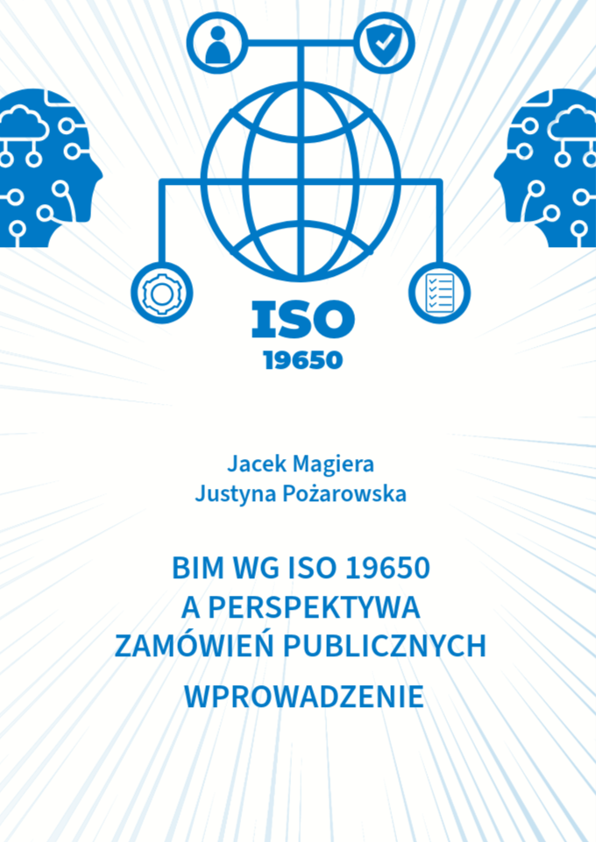

Jacek Magiera
Justyna Pożarowska

BIM wg ISO 19650
a perspektywa
zamówień publicznych

Wprowadzenie



Warszawa 2025
BIM wg ISO 19650 a perspektywa zamówień publicznych
Wprowadzenie

Autorzy:
Jacek Magiera
Justyna Pożarowska

Konsultacja merytoryczna w zakresie zamówień publicznych:
Brygida Brańko

Wydawca:
Urząd Zamówień Publicznych
www.gov.pl/web/uzp
e-mail: uzp@uzp.gov.pl
ISBN: 978-83-67800-10-5

© Urząd Zamówień Publicznych, Warszawa 2025 r.

Niniejsza publikacja przygotowana została dla Urzędu Zamówień Publicznych, niemniej jednak odzwierciedla poglądy Autorów, a nie Urzędu. Przedstawione przykłady mogą stanowić źródło inspiracji dla zamawiających, ale w żadnym wypadku nie stanowią gotowych zapisów dokumentów zamówienia i każdorazowo wymagać będą dostosowania przez zamawiającego do konkretnego przypadku prowadzonego postępowania o udzielenie zamówienia.

Spis treści
Spis treści 5
1. Wprowadzenie – BIM w inwestycjach budowlanych i zamówieniach publicznych 7
1.1. BIM w inwestycjach budowlanych i zamówieniach publicznych 7
1.2. Norma ISO 19650 13
1.3. Zakres stosowania normy ISO 19650 i etapy dojrzałości metodyki BIM 15
1.4. BIM – nowa kultura pracy i nowe funkcje w zarządzaniu informacjami 17
1.5. „Projekt” – podstawowe odniesienie normy ISO 19650 dla fazy realizacji obiektów budowlanych 18
2. Słownik pojęć normy ISO 19650, części nr 1 i 2 21
2.1. Terminy ze Słowników części nr 1 i 2 normy ISO 19650, wraz objaśnieniami 22
2.2. Inne terminy i definicje wykorzystywane w normach serii ISO 19650 część 1 i 2, niewymienione w Słownikach tych części normy 31
3. Podstawowe pojęcia normy ISO 19650 związane z procesem informacyjnym - omówienie 41
3.1. Informacja 41
3.2. Proces informacyjny 44
3.3. Zarządzanie procesem informacyjnym w budownictwie 45
3.4. Model informacyjny i rezultaty informacyjne jako przedmiot zamówienia. Zlecenie, a umowa o projekt czy wykonawstwo 46
4. Czynniki ludzkie w projektach – aktorzy zlecenia, zespoły realizacji i projektu 49
4.1. Aktor 49
4.2. Zleceniodawca 49
4.3. Zleceniobiorca i główny zleceniobiorca 50
4.4. Zespół zadaniowy, zespół realizacji i zespół projektu 50
5. Proces informacyjny BIM wg ISO 19650 w kontekście innych norm 54
5.1. Normy serii ISO 55000 54
5.2. Norma ISO 21500:2012 i zarządzanie projektami 55
5.3. ISO 9001:2015 i ramy zapewnienia jakości 56
5.4. Inne normy 57
6. Cykl dostarczania informacji: wymagania informacyjne, planowanie dostarczania informacji i wytwarzanie informacji 59
6.1. Wymagania informacyjne 59
6.2. Poziom potrzeby informacyjnej 64
6.3. Planowanie dostarczania informacji 65
6.4. Wytwarzanie informacji – cykl informacyjny 67
6.5. Środowisko CDE projektu 68
7. Realizacja projektu wg zasad ISO 19650-2 – osiem kroków do sukcesu BIM w projektach inwestycyjnych 71
7.1. Ocena i potrzeba 72
7.2. Zaproszenie do składania ofert 79
7.3. Oferta 81
7.4. Zlecenie 84
7.5. Mobilizacja 87
7.6. Wytwarzanie informacji w trybie współpracy 90
7.7. Dostarczanie modelu informacyjnego 95
7.8. Zakończenie projektu (koniec fazy realizacji) 98
8. Podsumowanie 101
9. Referencje bibliograficzne 103
9.1. Książki i artykuły 103
9.2. Normy 104

Wprowadzenie – BIM w inwestycjach budowlanych i zamówieniach publicznych

BIM w inwestycjach budowlanych i zamówieniach publicznych

Norma ISO 19650, zgodnie z jej tytułem, poświęcona została organizacji i digitalizacji informacji o budynkach i budowlach, w tym modelowaniu informacji o obiekcie budowlanym (BIM). Drugie zdanie tytułu normy (Zarządzanie informacjami za pomocą modelowania informacji o obiekcie budowlanym) wskazuje, że BIM stosuje się do zarządzania informacjami. Informacja – czy model informacyjny, pojęcie w terminologii normy ISO 19650 używane w zasadzie zamiennie – jest pojęciem bardzo szerokim, obejmuje cały cykl życia obiektu budowlanego, a jej zakres jest wypadkową współczesnych możliwości technicznych modelowania informacji z jednej strony, jak i potrzeb informacyjnych stron procesu z drugiej. W zakresie potrzeb informacyjnych i celów modelowania i pozyskiwania informacji norma skupia się przede wszystkim na interesie zamawiającego, inwestora, zarządców, operatorów i użytkowników obiektu budowlanego, bowiem to oni potrzebują informacji, aby podejmować na ich podstawie dobre decyzje – czy to w fazie projektowania i realizacji, czy w zakresie utrzymania, eksploatacji, użytkowania, zarządzania zmianami, a nawet w fazie końca cyklu życia (rozbiórka).
Tak więc BIM, czyli Building Information Modelling, to modelowanie informacji o obiekcie budowlanym i zarządzanie taką informacją. W rozdziale poświęconym terminom i definicjom stosowanym na potrzeby normy umieszczono pełną definicję BIM stwierdzając, że pojęcie to oznacza wykorzystywanie współdzielonej cyfrowej reprezentacji obiektu budowlanego (tu obiekt budowlany określono mianem składnika aktywów budowlanych) w celu ułatwienia procesów projektowania, budowy i użytkowania, aby stworzyć wiarygodną podstawę dla podejmowania decyzji (dotyczących procesu projektowo-budowlanego i użytkowania). Zgodnie z normą aktywa budowlane (obiekty budowlane) obejmują m.in. budynki, mosty, drogi, zakłady przetwórcze. Sama norma formułuje zalecenia w zakresie koncepcji i zasad zarządzania informacjami z wykorzystaniem BIM dla uzyskania maksymalnych korzyści – biznesowych, środowiskowych, społecznych.
Na BIM i zasady stosowania normy ISO 19650 można spojrzeć z perspektywy zamówień publicznych. Polskie prawodawstwo dopuszcza możliwość korzystania z narzędzi BIM w zamówieniach publicznych na roboty budowlane lub konkursach (o czym szczegółowo dalej). Taka możliwość oznacza, że zamawiający poprzez inwestycję i towarzyszącą jej procedurę zamówienia publicznego pozyskuje oprócz fizycznego obiektu budowlanego również jego cyfrową reprezentację, czyli tzw. model informacyjny BIM, jak i odpowiedni sposób zorganizowania i ucyfrowienia informacji dla sprawnego zarządzania inwestycją – czyli tzw. zarządzany proces informacyjny.
Tak więc patrząc na zamówienia publiczne z perspektywy BIM i ISO 19650 w dokumentach zamówienia należy uwzględnić trzy elementy: obiekt budowlany, jego cyfrowy odpowiednik, tj. model informacyjny BIM, oraz zarządzany proces informacyjny. Zamawiający powinni być w stanie określić swoje oczekiwania i wymagania w zakresie tych trzech elementów. W tym kontekście norma ISO 19650 adresuje trzeci ze wskazanych tu elementów – zarządzany proces informacyjny – i jest rodzajem propozycji porządkowania i zarządzania informacją w inwestycjach z zastosowaniem BIM. Może ona wspierać zamawiających poprzez profesjonalizację zarządzanego procesu informacyjnego.
Technologia i metodyka BIM są od wielu lat obecne na rynku inwestycji budowlanych i w znacznej mierze zadomowiły się już w branży budowlanej. Mimo tego wciąż jeszcze towarzyszy im aura czegoś nowego, z jednej strony innowacyjnego, nowoczesnego i pociągającego, z drugiej postrzeganego jako wyzwanie dla rynku i praktycznie wszystkich jego interesariuszy. O BIM-ie mówią wszyscy – od inwestorów, przez grupę projektantów, konsultantów, wykonawców, aż do użytkowników, zarządców, operatorów czy właścicieli. Dla tych, którzy już z BIM-u korzystali, powoli krzepnie on jako normalna i naturalna droga dla realizacji celów biznesowych i zadań związanych z obecnością na rynku budowlanym.
Dla sporej części pomiotów z tego rynku, która jeszcze nie stosuje metodyki i technologii BIM, jawią się one często jako wyzwanie, przedmiot wątpliwości, obaw i rozterek. Słyszy się nawet i o zagrożeniach związanych z wysokimi progami wejścia do świata BIM. To prawda, że wdrożenie BIM jest wyzwaniem: organizacyjnym, technicznym, finansowym, a najtrudniej pewnie jest pokonać ograniczenia związane z kulturą i ładem w organizacjach. Nowa technologia wymaga bowiem nowej metodyki pracy, zmian organizacyjnych i w sposobie myślenia, zmian wypracowanego porządku firmowego, potrzebne są nowe role, funkcje i odpowiedzialności, nowe procedury i procesy robocze. Wdrożenie BIM wymaga tak twardych kompetencji technicznych, jak i miękkich kompetencji społecznych, nierzadko nowego sprzętu IT i oprogramowania. Wiąże się to wszystko z wysiłkiem, inwestycjami w zasoby osobowe, w sprzęt i oprogramowanie. Największym jednak wyzwaniem są wspomniane zmiany w procesach i kulturze pracy. Norma ISO 19650 jest narzędziem, które te procesy definiuje, porządkuje, racjonalizuje i tworzy zręby dla łatwiejszego wprowadzenia nowego ładu organizacyjnego adekwatnego do stosowania BIM. Daje przy tym wspólną i uniwersalną bazę dla transformacji cyfrowej branży budowlanej, co powinno łagodzić problemy przy wdrażaniu metodyki BIM do projektów i wspierać skuteczne i efektywne rozwiązania.
Norma ISO 19650 wyrasta z ugruntowanego systemu norm brytyjskich serii BS 1192, które były publikowane począwszy od roku 2007 i stały się fundamentem tzw. mandatu BIM w Wielkiej Brytanii – czyli obowiązku stosowania metodyki BIM w inwestycjach publicznych finansowanych z centralnego budżetu państwa. Mandat BIM wprowadzono w Wielkiej Brytanii w roku 2016 i obowiązuje on do dziś. Seria norm BS 1192 została opracowana, aby ten mandat wesprzeć spójnym systemem standardów i norm, tworzących bazowy i jednolity system dla brytyjskiego rynku zamówień publicznych i wszystkich jego interesariuszy: zamawiających, zarządców, projektantów, wykonawców, konsultantów, operatorów, administracji i innych podmiotów. Seria BS 1192 finalnie obejmuje 6 pozycji: BS 1192:2007+A2:2016, PAS 1192-2:2013, PAS 1192-3:2014, BS 1192-4:2014, PAS 1192-5:2015, PAS 1192-6:2018. Ich znajomość nie jest konieczna dla lektury niniejszej pracy, ale dla chcących zrozumieć genezę ISO 19650 może być korzystna. Osoby chcące lepiej poznać brytyjski system norm procesowych BIM odsyłamy do książki [Kasznia et al. 2018], gdzie był on szczegółowo omówiony. Odwołanie się do serii BS 1192 już we Wstępie – mimo, że nie tej serii norm jest poświęcona niniejsza publikacja – ma dwa cele: po pierwsze, uzmysłowienie czytelnikowi, jak bardzo norma ISO 19650 wyrasta z serii BS 1192, a po drugie, że w konsekwencji tego faktu – skoro seria BS 1192 tworzona była dla wsparcia mandatu BIM w Wielkiej Brytanii, czyli de facto rynku zamówień publicznych – to i norma ISO 19650 może być stosowana również na potrzeby zamówień publicznych.
Jak wskazano w ustawie Prawo zamówień publicznych (ustawa z dnia 11 września 2019 r. - Prawo zamówień publicznych, Dz.U. z 2024 r. poz. 1320 z późn. zm.), dalej „ustawa Pzp” lub “Pzp”) normy mogą mieć zastosowanie przede wszystkim przy opisie przedmiotu zamówienia (por. art. 101 Pzp). Zgodnie z przepisami Pzp przedmiot zamówienia opisuje się korzystając z jednego z czterech wskazanych ustawą sposobów. Upraszczając, sposoby te obejmują opis przedmiotu zamówienia poprzez: 1) określenie wymagań dotyczących wydajności lub funkcjonalności, 2) odniesienie się do wymaganych cech materiału, produktu lub usługi oraz w kolejności preferencji do Polskich Norm przenoszących normy europejskie lub bezpośrednio do europejskich lub międzynarodowych norm lub innych standardów (a więc z wykorzystaniem normalizacji europejskiej i międzynarodowej), 3) odniesienie do norm lub innych standardów europejskich i międzynarodowych oraz wymagań dotyczących wydajności lub funkcjonalności w zakresie wybranych cech, 4) odniesienie do kategorii wymagań dotyczących wydajności lub funkcjonalności i odniesienie do norm lub innych standardów europejskich i międzynarodowych stanowiących środek domniemania zgodności z wymaganiami dotyczącymi wydajności lub funkcjonalności. W trzech wyżej wskazanych przypadkach opisu przedmiotu zamówienia bezpośrednio wskazuje się odniesienie do norm lub innych standardów europejskich i międzynarodowych, a w pierwszym z nich mimo braku takiego odniesienia możliwe jest składanie ofert zgodnych z takimi normami lub innymi standardami na co wskazuje ustęp 6 tego artykułu, o czym dalej.
Ust. 2 art. 101 definiuje pojęcie normy stwierdzając, że przez normę należy rozumieć specyfikację techniczną przyjętą przez krajową, europejską lub międzynarodową instytucję normalizacyjną w celu powtarzalnego i stałego stosowania, której przestrzeganie nie jest obowiązkowe, w tym Polską Normę, normę europejską lub normę międzynarodową.
Jednocześnie art. 101 Pzp wskazuje na pewną hierarchię wykorzystania norm i innych standardów w zamówieniach publicznych. Bazę dla odniesień do norm stanowi normalizacja europejska i międzynarodowa. Dokonując opisu przedmiotu zamówienia z zastosowaniem drugiego sposobu, a więc poprzez określenie cech materiału, produktu lub usługi z zastosowaniem norm lub innych standardów - zamawiający odnosi się w kolejności preferencji do 1) Polskich Norm przenoszących normy europejskie; 2) do norm innych państw członkowskich Europejskiego Obszaru Gospodarczego przenoszących normy europejskie; 3) do europejskich ocen technicznych (rozumianych jako udokumentowane oceny działania wyrobu budowlanego względem jego podstawowych cech zgodnie z europejskimi przepisami dot. zharmonizowanych warunków wprowadzania do obrotu wyrobów budowlanych); 4) wspólnych specyfikacji technicznych w dziedzinie produktów teleinformatycznych; 5) norm międzynarodowych; 6) specyfikacji technicznych, których przestrzeganie nie jest obowiązkowe, przyjętych przez instytucję normalizacyjną, wyspecjalizowaną w opracowywaniu specyfikacji technicznych w celu powtarzalnego i stałego stosowania; 7) innych systemów referencji technicznych ustanowionych przez europejskie organizacje normalizacyjne.
Dopiero w przypadku braku Polskich Norm przenoszących normy europejskie, norm innych państw członkowskich Europejskiego Obszaru Gospodarczego przenoszących normy europejskie oraz norm, europejskich ocen technicznych, specyfikacji technicznych i systemów referencji technicznych, o których mowa powyżej zamawiający przy opisie przedmiotu zamówienia uwzględnia w kolejności: 1) Polskie Normy; 2) krajowe oceny techniczne wydawane na podstawie ustawy z dnia 16 kwietnia 2004 r. o wyrobach budowlanych (Dz. U. z 2021 r. poz. 1213); 3) polskie specyfikacje techniczne dotyczące projektowania, wyliczeń i realizacji robót budowlanych oraz wykorzystania dostaw; 4) krajowe deklaracje zgodności oraz krajowe deklaracje właściwości użytkowych wyrobu budowlanego. Tak więc odniesienie do normalizacji krajowej ma miejsce dopiero w przypadku braku rozwiązań normalizacyjnych na poziomie europejskim lub międzynarodowym.
Art 101 Pzp (por. ust. 4 i 5) zwraca również uwagę, że opisując przedmiot zamówienia przez odniesienie do norm i innych standardów, zarówno europejskich/międzynarodowych jak i krajowych zamawiający ma obowiązek wskazać, że dopuszcza rozwiązania równoważne opisywanym, a odniesieniu takiemu towarzyszą wyrazy „lub równoważne”. W przypadku korzystania ze wskazanych norm i innych standardów europejskich/międzynarodowych i krajowych zamawiający nie może odrzucić oferty tylko dlatego, że oferowane roboty budowlane, dostawy lub usługi nie są zgodne z normami i innymi standardami, do których opis przedmiotu zamówienia się odnosi, pod warunkiem że wykonawca udowodni w ofercie (w szczególności za pomocą przedmiotowych środków dowodowych), że proponowane rozwiązania w równoważnym stopniu spełniają wymagania określone w opisie przedmiotu zamówienia. Również w przypadku opisu przedmiotu zamówienia wyłącznie poprzez określenie wymagań dotyczących wydajności lub funkcjonalności (por. ust. 6) zamawiający nie odrzuca ofert zgodnych z normami i innymi standardami europejskimi/międzynarodowymi, jeśli te normy i standardy dotyczą wydajności lub funkcjonalności określonych przez zamawiającego i pod warunkiem, że wykonawca udowodni w ofercie, że przedmiot zamówienia spełnia wymagania dotyczące wydajności lub funkcjonalności określone przez zamawiającego.
Brak możliwości opisania przedmiotu zamówienia w wystarczająco precyzyjny sposób przez odniesienie do określonej normy, europejskiej oceny technicznej, wspólnej specyfikacji technicznej lub referencji technicznej jest przesłanką skorzystania z trybów negocjacyjnych takich jak negocjacje z ogłoszeniem i dialog konkurencyjny (art. 153 pkt 4 Pzp i art. 170 Pzp).
Bezpośrednie odniesienie do norm zawiera również art. 116 ust. 1 Pzp, który wskazuje, że w odniesieniu do zdolności technicznej lub zawodowej zamawiający może określić warunki dotyczące niezbędnego wykształcenia, kwalifikacji zawodowych, doświadczenia, potencjału technicznego wykonawcy lub osób skierowanych przez wykonawcę do realizacji zamówienia, umożliwiające realizację zamówienia na odpowiednim poziomie jakości. W szczególności zamawiający może wymagać, aby wykonawcy spełniali wymagania odpowiednich norm zarządzania jakością, w tym w zakresie dostępności dla osób niepełnosprawnych, oraz systemów lub norm zarządzania środowiskowego, wskazanych przez zamawiającego w ogłoszeniu o zamówieniu lub w dokumentach zamówienia. Wskazane tu normy zarządzania jakością mogą odnosić się do zarządzania jakością informacji.
Ustawa wskazuje wybrane elementy postępowania o udzielenie zamówienia, które mogą zawierać odniesienia do norm i standardów. Nie ogranicza to jednak zamawiających, którzy mogą wykorzystywać takie odniesienia na innych niż wskazane etapach postępowania z zachowaniem zasad udzielania zamówień, w tym tych dotyczących uczciwej konkurencji i równego traktowania wykonawców, przejrzystości, proporcjonalności. Jak wskazuje wydany przez Komisję Europejską Przewodnik dotyczący odwoływania się do norm w zamówieniach publicznych w Europie [CEN 2018, s. 17] do norm można odwoływać się w trakcie wstępnych konsultacji rynkowych, w ramach kryteriów udzielenia zamówienia, w specyfikacjach technicznych (opisie przedmiotu zamówienia), projekcie umowy lub gdy wszystkie dokumenty zamówienia są gotowe - w ogłoszeniu o zamówieniu.
Ponadto, ustawa Pzp w artykule 21 wprowadziła obowiązek opracowania raz na 4 lata Polityki zakupowej państwa. Za opracowanie projektu Polityki zakupowej państwa i koordynację jej realizacji odpowiada minister właściwy do spraw gospodarki. Polityka zakupowa państwa określa priorytetowe działania Rzeczypospolitej Polskiej w obszarze zamówień publicznych, a także pożądany kierunek działań zamawiających w zakresie udzielanych zamówień, który obejmuje w szczególności zakup innowacyjnych lub zrównoważonych produktów oraz usług, z uwzględnieniem m.in. aspektów normalizacyjnych. W ten sposób, za pośrednictwem Polityki zakupowej państwa, uwzględnienie aspektów normalizacyjnych dodatkowo zalecone zostało krajowym zamawiającym publicznym.
Obecna Polityka zakupowa państwa (2022-2025) w swojej treści zaleca stosowanie Polskich Norm, w szczególności przenoszących normy europejskie oraz normy międzynarodowe, na etapie przygotowania postępowania o udzielenie zamówienia. Polityka uznaje za istotne wykorzystywanie ww. norm w zarządzaniu systemem zamówień publicznych. W dokumencie stwierdza się, że normy są obiektywnym i niedyskryminującym narzędziem, które może realnie wpłynąć na realizowanie zamówień publicznych zgodnie z zasadą efektywności oraz zasadą równego traktowania. Rekomendacje Polskiego Komitetu Normalizacyjnego wskazują również kluczowe normy, które powinny być uwzględniane przez zamawiających. Zgodnie z Polityką zamawiający, przygotowując postępowanie o udzielenie zamówienia, powinien przeanalizować, czy w ramach danego postępowania można wykorzystać normy rekomendowane w Polityce lub inne normy. Z powyższych przepisów i zaleceń wynika, że normy i inne standardy mają swoje miejsce w systemie zamówień publicznych regulowanym ustawą Pzp. Ustawa Pzp w zakresie norm i standardów wzoruje się na przepisach dyrektyw europejskich dot. zamówień publicznych. Dla realizacji celu normalizacji stosuje się pewną hierarchizację polegającą na korzystaniu w pierwszej kolejności z normalizacji europejskiej i międzynarodowej, a dopiero w przypadku jej braku z norm i standardów krajowych. Krajowi zamawiający nie tylko mają możliwość wykorzystania norm i innych standardów w zamówieniach publicznych, ale jest to im zalecane.
Jednocześnie zamawiający mają również możliwość korzystania z narzędzi elektronicznego modelowania danych budowlanych (narzędzi typu BIM), do czego odnosi się art. 69 Pzp. Ustęp 1 tego artykułu stwierdza, że w przypadku zamówień na roboty budowlane lub konkursów zamawiający może wymagać sporządzenia i przedstawienia ofert lub prac konkursowych przy użyciu narzędzi elektronicznego modelowania danych budowlanych lub innych podobnych narzędzi, które nie są ogólnie dostępne. Dodatkowo Komentarz do ustawy Pzp [Nowak, Winiarz 2023, s. 246] podkreśla, że podczas gdy ustawodawca wskazuje na możliwość wymagania narzędzi typu BIM na etapie składania ofert, zamawiający może wymagać zastosowania takich narzędzi na innych, kolejnych etapach procedury o udzielenie zamówienia, jak i w trakcie realizacji umowy w sprawie zamówienia publicznego. Wskazanie etapu składania ofert nie ogranicza zamawiających w ich swobodzie wymagania narzędzi typu BIM na innych etapach procedury i realizacji umowy w sprawie zamówienia publicznego.
Tak jak zamawiający samodzielnie decydują o zamawianiu i realizacji inwestycji z wykorzystaniem BIM, tak również samodzielnie mogą decydować o sposobie zorganizowania i zarządzania informacją związaną z BIM w ich inwestycjach w oparciu o normę ISO 19650. Norma będzie miała zastosowanie w konkretnym postępowaniu i przy realizacji umowy na tyle, na ile zamawiający zdecyduje się odnieść do niej na etapie przygotowania i prowadzenia procedury zamówienia publicznego.
Zamawiający publiczni realizują swoje zapotrzebowanie nie tylko na drodze zamówień publicznych, ale również poprzez zawieranie umów koncesji. Koncesje na roboty budowlane i usługi regulowane są odrębną ustawą (Ustawa z dnia 21 października 2016 r. o umowie koncesji na roboty budowlane lub usługi, Dz.U. z 2023 r. poz. 140 z późn. zm., dalej “ustawa o umowie koncesji”). Zgodnie z art. 3 wskazanej ustawy, na podstawie umowy koncesji zamawiający powierza koncesjonariuszowi wykonanie robót budowlanych lub świadczenie usług i zarządzanie tymi usługami za wynagrodzeniem. W przypadku wykonywania robót budowlanych – wynagrodzenie stanowi wyłącznie prawo do eksploatacji obiektu budowlanego będącego przedmiotem umowy, albo takie prawo wraz z płatnością. W przypadku świadczenia usług i zarządzania tymi usługami – wynagrodzenie stanowi wyłącznie prawo do wykonywania usług będących przedmiotem umowy albo takie prawo wraz z płatnością.
Istotne w pojęciu koncesji jest to, że koncesjonariusz ponosi ryzyko ekonomiczne związane z eksploatacją obiektu budowlanego lub wykonywaniem usług i obejmujące ryzyko związane z popytem lub podażą (art. 3 ust. 3). Zgodnie z ustawą przez ponoszenie ryzyka ekonomicznego należy rozumieć sytuację, w której w zwykłych warunkach funkcjonowania koncesjonariusz nie ma gwarancji odzyskania poniesionych nakładów inwestycyjnych lub kosztów związanych z eksploatacją obiektu budowlanego lub świadczeniem usług będących przedmiotem umowy koncesji oraz jest narażony na wahania rynku, a w szczególności jego szacowane potencjalne straty związane z wykonywaniem umowy koncesji nie mogą być jedynie nominalne lub nieistotne (art. 3 ust. 4).
Ustawa o umowie koncesji nie odnosi się do narzędzi elektronicznego modelowania danych budowlanych. Nie oznacza to jednak, że zamawiający nie ma możliwości wymagania zastosowania narzędzi typu BIM również w przypadku umów koncesji na roboty budowlane. Zamawiający sam określa przedmiot umowy koncesji i w przypadku, gdy jest to uzasadnione jego potrzebami czy interesem może również określić wymagania w zakresie BIM. W ustawie o umowie koncesji nie znajdziemy również bezpośredniego odwołania do norm i innych standardów - to także nie ogranicza zamawiających w posługiwaniu się normami i innymi standardami, jeżeli jest to uzasadnione potrzebami i interesem zamawiającego. Należy pamiętać, że również w przypadku postępowań o zawarcie umów koncesji z wykorzystaniem narzędzi BIM jak i norm zamawiający mają obowiązek zachowania zasad uczciwej konkurencji i równego traktowania wykonawców oraz zachowanie zgodności z zasadami proporcjonalności i przejrzystości (art. 12 ustawy o umowie koncesji).
Przedmiotem umów koncesji najczęściej jest budowa publicznych obiektów kubaturowych i infrastrukturalnych i/lub świadczenie z ich wykorzystaniem usług publicznych szczególnie w obszarach transportu (kołowego, szynowego, parkingi), sieci i usług wodociągowo-kanalizacyjnych (doprowadzanie wody, odprowadzanie ścieków), energetycznych, gazowniczych, informatycznych, działalności kulturalno-rozrywkowo-rekreacyjnej (baseny, hale sportowe, infrastruktura rekreacyjna), przetwarzania odpadów itp. [UZP, 2020-2023]. Umowy koncesyjne obejmujące wskazane dziedziny często mają długoterminowy charakter. Wieloletnie zarządzanie obiektami jak i usługami świadczonymi z ich wykorzystaniem wydaje się szczególnie odpowiednie do zastosowania narzędzi typu BIM, które pozwalają racjonalizować takie procesy poprzez ich elektronizację i ograniczać ryzyka z nimi związane, również przez porządkowanie powiązanego z nimi procesu informacyjnego w oparciu o ISO 19650.
Oczywiście ani wspomniana wcześniej brytyjska seria norm BS 1192, ani norma ISO 19650, której poświęcona jest niniejsza publikacja, nie są normami definiującymi zasady udzielania zamówień publicznych i realizacji projektów w obszarze sektora publicznego – te bowiem definiują ustawy w poszczególnych krajach, jak i odpowiednie dyrektywy unijne wiążące kraje członkowskie UE. Ponieważ jednak obydwa te systemy norm wpisują się w realia systemu zamówień publicznych i po części z nich wyrastają, to w niniejszej pracy postaramy się prześledzić te powiązania. Mamy nadzieję, że dzięki pokazaniu wzajemnego oddziaływania systemu zarządzania informacjami o obiektach budowlanych i systemu zamówień publicznych praktyczne stosowanie metodyki BIM w obszarze zamówień publicznych uzyska wsparcie. Również poznanie terminologii, procedur i procesów, które są używane w obszarze zamówień publicznych i normie ISO 19650 przyczyni się do skutecznego i coraz pełniejszego wdrażania BIM w realizowanych projektach. Oczywiście, w niniejszej publikacji odniesieniem dla BIM w obszarze prawa będzie polska ustawa Pzp.
Wchodząc w tematykę normy ISO 19650 należy mieć na uwadze, że w centrum jej zainteresowania znajduje się informacja, a konkretnie taki sposób zarządzania informacją, który prowadzi do efektywnej współpracy wszystkich stron zaangażowanych w realizację inwestycji budowlanej. Jednocześnie norma określa takie ramy dla wytwarzania informacji, aby maksymalizować jej jakość i przydatność dla procesów decyzyjnych w całym cyklu życia obiektu budowlanego. Zgodnie z normą, zarządzany proces informacyjny dotyczy inwestycji niezależnie od tego czy jest ona realizowana przez sektor prywatny czy publiczny – propozycje normy mają uniwersalny charakter.

Norma ISO 19650
Norma ISO 19650 składa się obecnie z sześciu części, z których pięć jest obecnie wydanych przez Polski Komitet Normalizacyjny jako:
1. PN-EN ISO 19650-1:2019 Organizacja i digitalizacja informacji o budynkach i budowlach, w tym modelowanie informacji o obiekcie budowlanym (BIM). Zarządzanie informacjami za pomocą modelowania informacji o obiekcie budowlanym. Część 1: Koncepcje i zasady (opublikowana wersja polska);
2. PN-EN ISO 19650-2:2019 Organizacja i digitalizacja informacji o budynkach i budowlach, w tym modelowanie informacji o obiekcie budowlanym (BIM). Zarządzanie informacjami za pomocą modelowania informacji o obiekcie budowlanym. Część 2: Faza dostarczania aktywów (opublikowana wersja polska);
3. PN-EN ISO 19650-3:2021 Organizacja i digitalizacja informacji o budynkach i budowlach, w tym modelowanie informacji o obiekcie budowlanym (BIM). Zarządzanie informacjami za pomocą modelowania informacji o obiekcie budowlanym. Część 3: Faza użytkowania aktywów (opublikowana wersja polska);
4. PN-EN ISO 19650-4:2023 Organizacja i digitalizacja informacji o budynkach i budowlach, w tym modelowanie informacji o obiekcie budowlanym (BIM). Zarządzanie informacjami za pomocą modelowania informacji o obiekcie budowlanym. Część 4: Wymiana informacji (opublikowana wersja polska);
5. PN-EN ISO 19650-5:2021 Organizacja i digitalizacja informacji o budynkach i budowlach, w tym modelowanie informacji o obiekcie budowlanym (BIM). Zarządzanie informacjami za pomocą modelowania informacji o obiekcie budowlanym. Część 5: Podejście do zarządzania informacjami zorientowane na bezpieczeństwo (opublikowana wersja angielska, wersja polska będzie prawdopodobnie przedmiotem prac normalizacyjnych w 2025 i/lub 2026 roku).
W niniejszym opracowaniu, które przede wszystkim ma przybliżyć zasady przygotowania inwestycji (prac projektowych i/lub wykonawczych) z wykorzystaniem metodyki BIM wg normy ISO 19650, zwłaszcza w zamówieniach publicznych, interesować nas będą definicje i zalecenia części nr 1 i 2 normy ISO 19650, czyli perspektywa fazy dostarczania aktywów, pozostawiając omówienie perspektywy fazy użytkowania aktywów (część nr 3 normy ISO 19650) na inną publikację. Podobnie, nie będą omawiane jako bardziej techniczne i specjalistyczne części nr 4 i 5 normy ISO 19650 poświęcone wymianie informacji (część nr 4) i bezpieczeństwie informacji (część nr 5).
Dla części nr 2 normy ISO 19650 bazowym odniesieniem czy rozważaną perspektywą, jak wskazano wyżej, jest faza realizacji aktywów – termin, który w polskim słownictwie budowlanym nie jest używany i dla wielu osób z pewnością brzmi obco. Przez fazę realizacji aktywów w normie ISO 19650 rozumiany jest czas od momentu, w którym rodzi się potrzeba realizacji jakiegoś zamierzenia budowlanego, do momentu jego oddania do użytkowania. Składają się na niego różne etapy takie jak: definiowanie wymagań, planowanie inwestycji, opracowanie dokumentacji technicznej (np. koncepcji, projektu architektoniczno-budowlanego, projektu wykonawczego), realizacja robót budowlanych, odbiory. Dla czytelnika dodatkową komplikacją z obszaru języka polskiego i polskiej kultury budowlanej w lekturze normy ISO 19650 będzie też fakt, że w normie termin faza realizacji aktywów dość często bywa używany zamiennie z terminem projekt. Jednak w odróżnieniu od polskiego rozumienia terminu projekt, który dla większości osób w obszarze budownictwa będzie tożsamy z planami lub dokumentacją projektową, w normie ISO 19650 rozumiany jest on w sensie pewnego zarządzanego procesu gospodarczego służącego realizacji zamierzenia budowlanego (przeprowadzenie inwestycji budowlanej). Tak więc termin projekt używany w normie ISO 19650 – i także w niniejszej pracy – należy rozumieć w kategoriach terminologii i świata pojęć z obszaru zarządzania, a nie dokumentacji technicznej architektonicznej czy budowlanej. W języku angielskim ryzyka nieporozumień nie ma, tam przez „projekt/projektowanie” w sensie dokumentacji technicznej lub jej tworzenia używa się słów „design/to design”, a dla zadania realizacji pewnego celu biznesowego, np. nowej inwestycji czy przebudowy istniejącego obiektu, właśnie terminu project.
Realizacja projektu budowlanego jest ze swojej natury procesem inwestycyjnym podzielonym na etapy. Norma ISO 19650 wnosi w ten proces uporządkowanie zarządzania informacjami przez inwestora i wykonawcę na każdym z tych etapów, czego dokonuje się za pośrednictwem narzędzi elektronicznego modelowania danych budowlanych. W przypadku inwestycji finansowanych ze środków publicznych obydwa te procesy (inwestycyjny i informacyjny) należy włączyć w postępowanie o udzielenie zamówienia zgodnie z przepisami ustawy Pzp. Ustawowe rozwiązania dot. postępowań o udzielenia zamówienia wydają się być spójne z tymi wskazywanymi w normie. Niemniej jednak należy poczynić tu ważne zastrzeżenie – mimo pewnych podobieństw do niektórych elementów spotykanych w Pzp, norma ISO 19650 nie jest poradnikiem dla przygotowania i realizacji projektów w obszarze zamówień publicznych, tak jak nie jest też poradnikiem dla wdrażania BIM w organizacji. Określa ona zasady i działania pożądane dla efektywnego przygotowania i realizacji projektu (faza realizacji aktywów) – i to jest bazowa perspektywa dla części nr 2 tej normy, lub aby zapewnić skuteczne działania i realizację celów organizacji w fazie użytkowania aktywów - to perspektywa części nr 3 normy.
Przy tej okazji zwracamy uwagę na pojęcie aktywa - w normie ISO 19650 oznacza ono najczęściej całe obiekty budowlane lub te ich składniki, które podlegają zarządzaniu i/lub są przedmiotem działań utrzymaniowych. Pojęcie to w języku normy jest często także synonimem procesu zarządzania informacjami dla fazy użytkowania jako takiej, w której realizuje się zysk z inwestycji i prowadzi działania operacyjne i utrzymaniowe obiektu, niż ich bezpośredniego przedmiotu – czyli samego obiektu budowlanego. Podobnie zresztą w tym kontekście jest używane słowo projekt/projekty - w wielu miejscach normy spotkamy zapis typu „projekty i aktywa” w takim właśnie znaczeniu, np. w Słowniku normy ISO 19650-1 podrozdział 3.2 ma tytuł „Terminy związane z aktywami i projektami”, a podrozdział 6.3.5 ma tytuł „Podsumowanie dostarczania informacji przez zespoły realizacji projektów i aktywów”. Warto ten skrót myślowy autorów normy mieć na uwadze podczas lektury normy ISO 19650.
Pojęcia aktywa używane w normie ISO 19650 może wydawać się wielu czytelnikom nienaturalne w obszarze języka używanego na co dzień w branży budowlanej. W powszechnym odczuciu pochodzi ono raczej z języka używanego w księgowości czy finansach. Bliższe polskiej legislacji i kulturze budowlanej byłoby z pewnością pojęcie obiekt budowlany. Jednakże norma ISO 19650 wyrasta z normy ISO 55000 i wprost ją przywołuje, a proces informacyjny definiowany przez ISO 19650 jest postrzegany jako element szerszego procesu osiągania celów biznesowych organizacji realizujących projekty i zarządzających aktywami wg ISO 55000. W tym wypadku technologia BIM i zarządzanie informacjami są jedynie narzędziami dla osiągania tych celów. Ze względu na powołanie normatywne na normę ISO 55000 i fakt istnienia jej polskiej wersji językowej [PN-ISO 55000:2017], regulacje Polskiego Komitetu Normalizacyjnego uniemożliwiały użycie w tłumaczeniu na język polski normy ISO 19650 jakiegokolwiek innego terminu polskiego dla słowa asset niż używany w polskiej wersji ISO 55000 termin aktywa/składnik aktywów. Musimy ten fakt zaakceptować.

Zakres stosowania normy ISO 19650 i etapy dojrzałości metodyki BIM
Wraz z przystąpieniem do standaryzacji procesów BIM w Wielkiej Brytanii – jako część działań przygotowawczych służących wdrożeniu obowiązku stosowania metodyki BIM w zamówieniach publicznych w Komitecie B/555 British Standard stworzono koncepcję Mapy drogowej wdrożenia BIM i powiązanych z nią poziomów dojrzałości BIM (BIM Maturity Levels). Na rynku brytyjskim graficzne przedstawienie tych poziomów dojrzałości znane jest jako klin Bew-Richardsa [B/555 Roadmap] (szersze omówienie brytyjskich definicji poziomów dojrzałości podano np. w [Sanchez et al. 2016], albo w [Kasznia et al. 2017]).
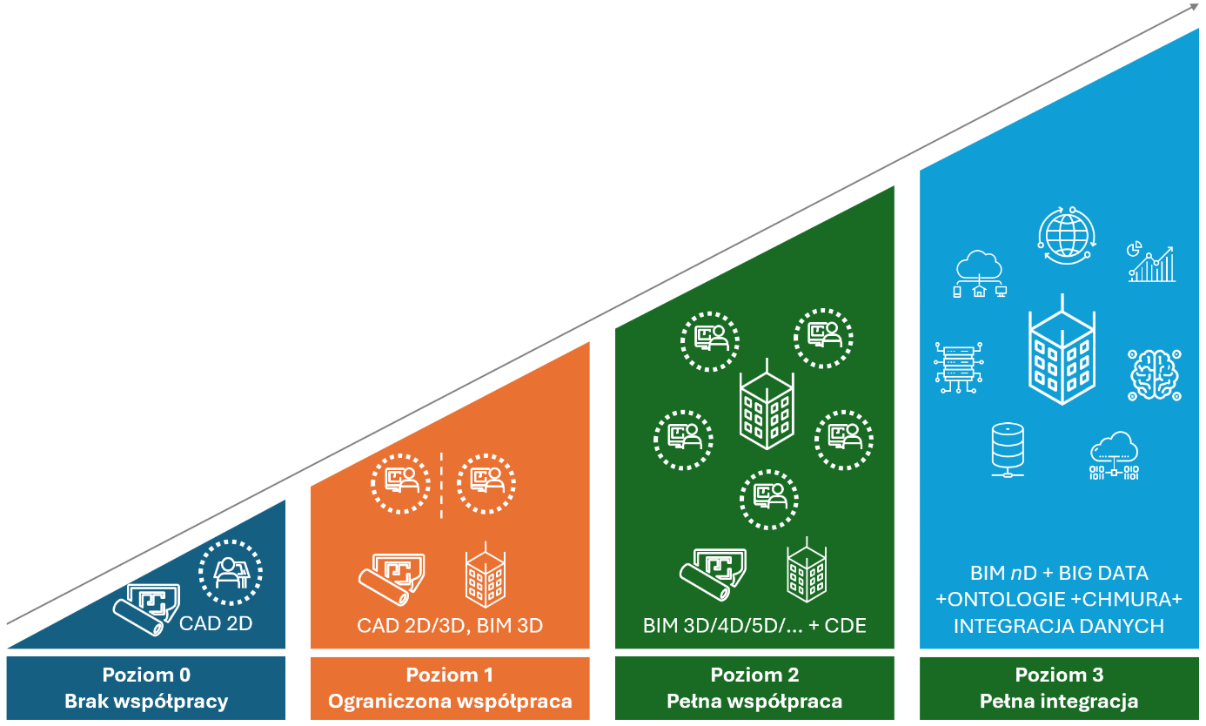
Rysunek 1 Klin Bew-Richardsa [oprac. własne]
Zerowy poziom dojrzałości metodyki BIM na rysunku klina oznacza brak wdrożenia BIM w zarządzaniu informacją o obiekcie budowlanym; uczestnicy procesu projektowo-budowlanego wymieniają się informacją w postaci płaskich rysunków 2D, których tworzenie może być wspomagane cyfrowo (CAD). Na poziomie 1 występuje już podstawowe wspólne środowisko danych i obejmuje ono wybrane elementy standaryzacji zarządzania informacją, ale zazwyczaj na poziomie poszczególnych zespołów branżowych. Wymiana informacji między zespołami branżowymi ma najczęściej postać płaskich rysunków (2D) lub (rzadziej) trójwymiarowych modeli (3D). Ten poziom BIM często zwany jest „samotnym BIM-em” (ang. lonely BIM), podkreślającym „prywatność” użycia narzędzi BIM i brak współdzielenia pełnych modeli informacyjnych. To BIM stosowany przez wykonawców, żeby efektywniej pracować wewnątrz swojej organizacji, bez odniesienia do jakichś nadrzędnych celów BIM projektu. Dopiero poziom 2 obejmuje zarządzanie informacją poprzez wystandaryzowaną współpracę opartą o sfederowany model i rozwinięte wspólne środowisko danych (CDE), a inicjatorem tego procesu, źródłem wymagań i standardów, jak i odbiorcą wytworzonego w nim modelu informacyjnego jest inwestor/zamawiający; informacje wymienia się za pośrednictwem modelu 3D, za którym stoi baza danych obejmująca dane/modele poszczególnych branż. Z założenia poziom 2 dojrzałości metodyki BIM powinien gwarantować dostarczenie zamawiającemu modeli informacyjnych spełniających jego wymagania jakościowe i co do zakresu wytworzonej informacji, a sam model informacyjny jest elementem przedmiotu zamówienia. Natomiast 3 poziom wdrożenia metodyki BIM obejmuje oprócz sfederowanego modelu i wspólnego środowiska danych dalsze wdrożenie standardów, w tym otwartych standardów wymiany danych, zapewniających interoperacyjność służącą szerokiej współpracy wszystkich zespołów w ramach wspólnego modelu i środowiska danych, przewiduje się np. unifikację modeli informacyjnych z szerszymi procesami i modelami biznesowymi organizacji zamawiającego i/lub wykonawców (integracja danych z wielu projektów, analityka typu BIG Data/inteligencja biznesowa/sztuczna inteligencja, systemy adaptacyjne i inne) jako cechy poziomu 3.
Norma ISO 19650 upraszcza nieco systematykę klina Bew-Richardsa. Redukuje ona 4 poziomy dojrzałości metodyki BIM z brytyjskiej specyfikacji do 3 etapów (norma zamiast pojęcia poziom używa pojęcia etap i nieco inaczej definiuje ich zakres). Nie ma etapu 0 – czyli tradycyjnych procesów tworzenia dokumentacji projektowej 2D narzędziami kreślarskimi czy CAD – patrz Rysunek 2. Jednak mimo tych różnic, ogólne podejście jest to samo.
W jakim celu najpierw normy brytyjskie serii BS 1192, a potem ISO 19650 wprowadzają koncepcję poziomów/etapów dojrzałości metodyki BIM? Otóż ich wprowadzenie – i ich opis już na samym początku 1-szej części normy ISO 19650 – ma bardzo ważną rolę dla określenia przedmiotu jej definicji i zaleceń, celów, zasad i sposobów realizacji procesu informacyjnego. Norma definiuje bowiem zasady metodyki BIM dla etapu 2 dojrzałości, który konstytuuje koncepcję zarządzanego procesu informacyjnego realizowanego we współpracy wszystkich czynnych stron (aktorów) projektu w oparciu o kontenery informacji. Jego fundamentalne zasady charakteryzują [PN-EN ISO 19650-1, rozdz. 9 wersja polska]:
- niezależna praca poszczególnych zespołów zadaniowych projektu, które wytwarzają stosowne części modelu informacyjnego w zgodzie z wymaganiami informacyjnymi zamawiającego (tzw. kontenery informacji), i z wdrożonymi w oparciu o te wymagania procesami współpracy, koordynacji, scalania informacji w złożone (scalone) modele informacyjne,
- współpraca poprzez środowisko CDE (ang. Common Data Environment) projektu, modele informacyjne dostarczane w plikach/katalogach/kontenerach informacji,
- dostarczanie danych zarówno strukturalnych jak i niestrukturalnych,
- wdrożenie standardów dla wytwarzania informacji, jej wymiany, obiegu i zapewnienia jakości,
- wdrożenie procesów zarządczych dla współpracy zespołowej, wytwarzania informacji, jej wymiany i obiegu.
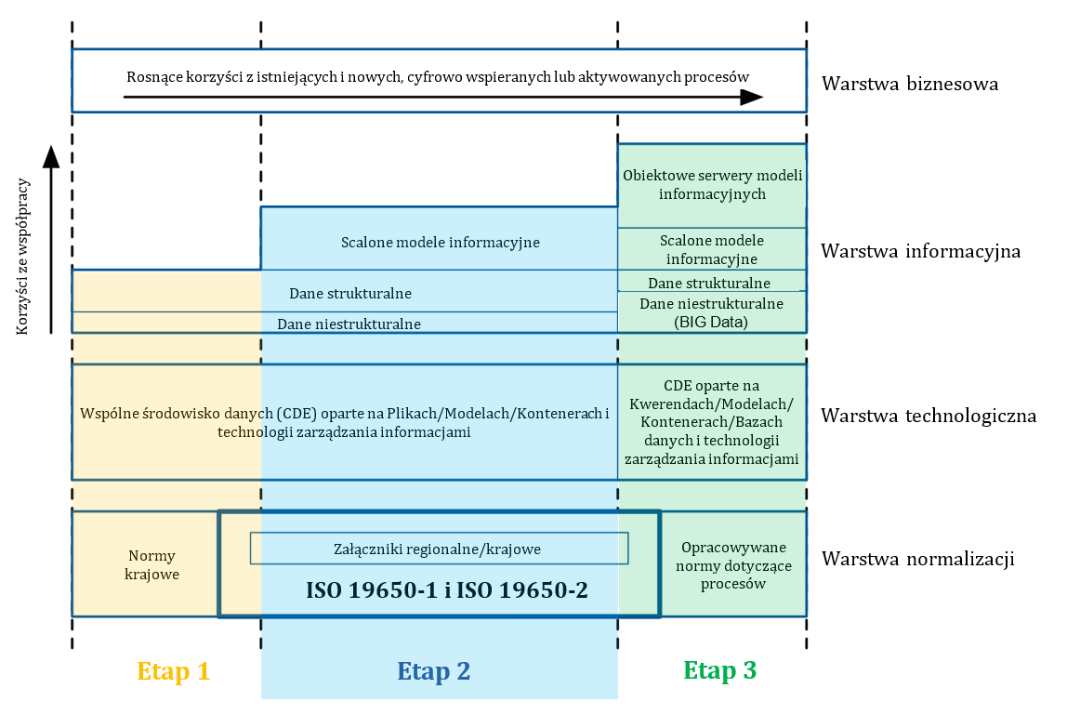
Rysunek 2. Etapy dojrzałości metodyki BIM wg ISO 19650 [oprac. własne na podst. ISO 19650-1]
Opisane powyżej w punktach 1-5 fundamentalne zasady dojrzałości metodyki BIM etapu 2 wskazują, że przy tym etapie rozwoju technologii i metodyki BIM i dostępnych obecnie sposobach i narzędziach pracy, realizacja projektu wymaga ustanowienia zarządzanego procesu informacyjnego. Norma ISO 19650 w części nr 1 i 2 kreśli jego ramy, podaje zasady i zalecenia dla fazy dostarczania aktywów, a w części nr 3 dla fazy użytkowania aktywów. Dodajmy, że podobnie jak wspomniana seria norm brytyjskich BS 1192, także i norma ISO 19650 odwołuje się do najlepszych praktyk wypracowanych na rynku jako fundamentu proponowanych zaleceń normatywnych.

BIM – nowa kultura pracy i nowe funkcje w zarządzaniu informacjami
Realizacja projektów „w trybie współpracy w oparciu o kontenery informacji” [PN-EN ISO 19650-1, rozdz. 9 wersja polska], z wykorzystaniem metodyki BIM wymaga nowych kompetencji, nowych sposobów pracy, nowych narzędzi i nowych funkcji w projektach. Skoro modelem operacyjnym projektów realizowanych na 2-gim etapie dojrzałości metodyki BIM jest model „współpracy w oparciu o kontenery informacji”, to konieczne jest dysponowanie personelem biegłym nie tylko w korzystaniu z narzędzi do modelowania informacji, ale i jej koordynacji, scalania, przeglądu, zatwierdzania i zapewnienia jakości. Rodzi to nowe role i funkcje w projektach, w tym związane z zarządzaniem tymi procesami. Norma ISO 19650 jednak z zasady – co może być zaskoczeniem dla osób znających fundamentalne zasady realizacji projektów w oparciu o metodykę BIM wg brytyjskich norm serii BS 1192 – w ogóle nie definiuje ani nazw tych nowych funkcji, ani zakresów ich odpowiedzialności, pozostawiając to ustaleniom stron w projektach, rolom, funkcjom i odpowiedzialnościom wypracowanym w danych organizacjach. Norma ogólnie odwołuje się do nich jako „funkcji w zarządzaniu informacjami” (zdefiniowane w rozdziale nr 7 części 1 PN-EN ISO 19650-1, wersja polska), rezygnując z określania nawet tak tradycyjnych ról BIM-owych w projektach jak koordynator BIM czy menedżer BIM. Pamiętajmy jednak, że norma ISO 19650 jest normą międzynarodową, terytorialnie nie jest powiązana z żadnym krajem czy regionem, w związku z tym pozostawia te kwestie lokalnym ustaleniom w ramach projektów, a także tradycjom na rynku czy normom krajowym. Zakłada się, że organizacje, kraje czy regiony mają wypracowany system prawny, tradycje i zasady oraz wynikającą z nich kulturę pracy. Dlatego nowe funkcje norma definiuje jako funkcje „w zarządzaniu informacjami o projektach lub aktywach”. Trochę ten termin jest mało efektowny i pewnie niezbyt nadaje się na wizytówkę, z pewnością „Menedżer BIM” czy „Menedżer Informacji” brzmiałyby dumniej - ale tak przyjęto, nie przekreślając zresztą prawa do powołania tych lub innych funkcji. Jedyne, co jeszcze jest przedmiotem zalecenia normatywnego dotyczącego funkcji w zarządzaniu informacjami o projektach lub aktywach to to, żeby strony zachowały umiar i powoływały tylko niezbędne funkcje i niezbędny personel, proporcjonalny do zadań i skali trudności projektu. Wszystko ponad ten poziom będzie niepotrzebnym obciążeniem projektu kosztami osobowymi i komplikacją procesów.

„Projekt” – podstawowe odniesienie normy ISO 19650 dla fazy realizacji obiektów budowlanych
Jak już wspominano, bazowym odniesieniem dla normy ISO 19650, część nr 1 i 2 jest pojęcie „projektu”. W tej perspektywie rozważane są wszelkie procesy informacyjne fazy planowania i realizacji aktywów, które definiuje i standaryzuje norma ISO 19650, jak i metodyka zarządzania tymi procesami. W teorii zarządzania, projekt ze swojej natury jest działaniem polegającym na mobilizacji sił i zasobów celem realizacji jakiegoś (jednostkowego) zadania, działaniem zorientowanym na uzyskanie konkretnego rezultatu, czy to materialnego, czy niematerialnego, realizowanego najczęściej etapami i z kontrolą wyników w punktach pośrednich (przełomy lub kamienie milowe projektu). W obszarze budownictwa przez projekt najczęściej rozumiany jest projekt budowlany, czyli inaczej zadanie inwestycyjne polegające w najprostszym ujęciu na zaprojektowaniu i wybudowaniu pewnego obiektu budowlanego. To on jest przedmiotem zamówienia i celem realizacji projektu, a z punktu widzenia normy ISO 19650 źródłem zarządzanego procesu informacyjnego.
W praktyce rynkowej projekt może być rozbity na niezależne etapy, np. etap przygotowania założeń inwestycji, studium wykonalności, etapy projektowania architektoniczno-budowlanego, projektowania technicznego czy wykonawczego, etap realizacji i oddania do użytku. Etapem realizacji projektów publicznych będzie również etap przygotowania i przeprowadzenia procedury udzielania zamówienia prowadzący do wyboru zgodnie z obowiązującymi zasadami konkurencji wykonawcy realizującego projekt. Podział na etapy jest czymś naturalnym dla projektów inwestycyjnych, często podział taki wynika z przepisów prawa (np. konieczność uzyskania decyzji administracyjnej), albo odzwierciedla kolejne, niezależnie zawierane umowy o wykonawstwo prac projektowych czy robót budowlanych (oddzielnie “zaprojektuj” i “wybuduj”), wynikające ze strategii realizacji projektu albo z posiadanych w danym momencie środków finansowych. W obszarze zamówień publicznych takiemu podziałowi na niezależne etapy odpowiadać będą niezależnie prowadzone kolejne postępowania o udzielenie zamówienia, a w konsekwencji zawierane będą – podobnie jak i na rynku komercyjnym – osobne umowy z niezależnymi od siebie wykonawcami prac projektowych czy robót budowlanych.
Rodzi to oczywiste komplikacje z punktu widzenia procedur zamawiania i realizacji, ale także i z punktu widzenia procesów informacyjnych. W związku z powyższym powstaje pytanie, jak w takim przypadku w normie ISO 19650 jest rozumiany projekt i jego proces informacyjny – czy jego granicami są kolejne niezależne umowy zawierane w kolejnych etapach, czy traktowany jest całościowo, od początku do końca powstawania danej inwestycji. Odpowiedź na to pytanie jest istotna, bo generować to będzie konsekwencje dla procesu informacyjnego BIM, jego wymogów i zasad realizacji. W obu częściach normy pojęcie projekt konsekwentnie rozumiane jest jako całościowe działanie zorientowane na pełną realizację obiektu budowlanego, i to niezależnie od wybranej ścieżki zamawiania, modelu kontraktowania/sposobu zamawiania, niezależnie od strategii podziału na odrębne umowy o realizację prac projektowych i robót budowlanych, usług doradczych, zleceń i delegacji uprawnień dla podmiotów trzecich. Autorzy normy spory wysiłek włożyli w jak najbardziej uniwersalne zalecenia, transparentne z punktu widzenia praktyk rynkowych tak, aby jednolicie można było obsługiwać praktycznie każdy rodzaj projektu. Uniwersalność tych zaleceń pozwala również odnosić się do normy niezależnie od tego czy mamy do czynienia z inwestycją sektora prywatnego czy publicznego.
Zamawiający/inwestor (publiczny czy prywatny) ma możliwość skorzystać z zaleceń normy w całym cyklu życia obiektu, w tym - w przypadku zamawiających publicznych - uwzględnić je na etapie przygotowania i prowadzenia procedury zamówienia publicznego, na etapie realizacji umowy, na etapie utrzymania/eksploatacji obiektu budowlanego. Ponieważ procesy informacyjne i zarządzanie nimi definiuje się dla całości projektu, to w przypadku realizacji inwestycji w ramach oddzielnych zleceń/odrębnych procedur zamówieniowych (np. osobno zaprojektuj i osobno wybuduj) należy zapewnić spójność takich procesów i zarządzania nimi dla całości projektu, a więc m.in. zapewnić ich spójność w ramach odrębnych procedur zamówieniowych.
Tak więc proces informacyjny w projekcie przebiegać będzie ponad formalnym podziałem na umowy cywilno-prawne (w tym umowy w sprawie realizacji zamówienia publicznego), skutkując w konsekwencji koniecznością ustanowienia procesu zarządczego i wewnątrz tych etapów, i ponad nimi. O ile wewnątrz etapów objętych odrębnymi umowami (np. oddzielnie zaprojektuj i wybuduj) proces zarządczy ma generalnie dwie strony umowy i jest realizowany po obu stronach relacji inwestor/zamawiający – wykonawca, o tyle poza ramami konkretnej umowy – czyli np. przed udzieleniem pierwszego zamówienia lub po zakończeniu ostatniego przewidzianego planem realizacji projektu etapu – jedyną stroną pozostającą czynną w projekcie jest inwestor/zamawiający. Norma przewiduje, że i w tym okresie potrzebne jest zarządzanie informacjami i związane z tym funkcje po stronie zamawiającego/inwestora.

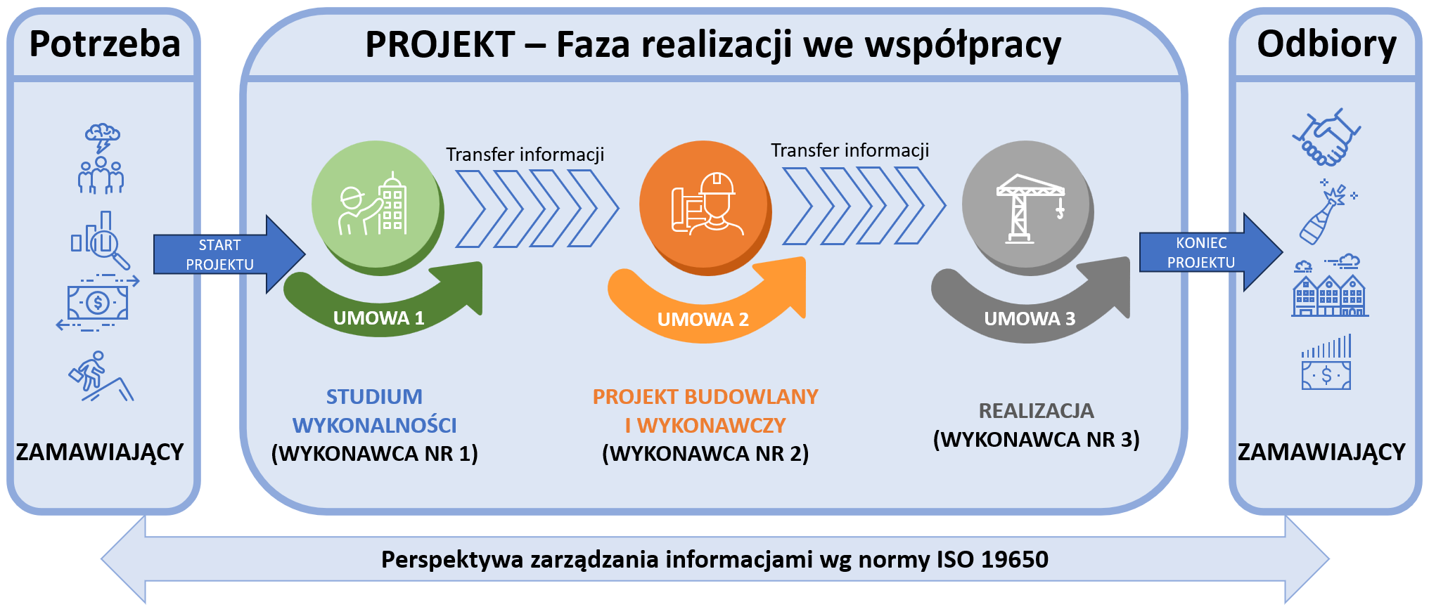
Rysunek 3. Projekt jako bazowa perspektywa normy ISO 19650 (na przykładowym projekcie realizowanym przez sekwencję trzech niezależnych etapów/umów na wykonawstwo: studium wykonalności, projekt budowlany/wykonawczy i realizacja obiektu budowlanego) [oprac. własne]
Norma ISO 19650, jak to zobaczymy w kolejnych rozdziałach, przewiduje dla projektu cały szereg czynności i obowiązków związanych z zarządzaniem procesem informacyjnym projektu, od których krytycznie zależeć będą jego dobre wyniki. Oparcie projektu o wdrożenie rozwiązań przewidzianych w ISO 19650 oznacza koniec podejścia, w którym zamawiający po wyspecyfikowaniu przedmiotu zamówienia i fizycznym zamówieniu jego realizacji pozostaje w projekcie bierny, norma bowiem narzuca mu tak wiele zadań, uprawnień i interakcji, że nie sposób, aby ta bierność była możliwa.

- Słownik pojęć normy ISO 19650, części nr 1 i 2
Poniżej zamieszczamy Słownik terminów normy – tych zdefiniowanych w oficjalnym Słowniku części nr 1 i 2 normy ISO 19650, jak i innych, dodatkowych terminów występujących w normie, używanych wielokrotnie, a więc funkcjonujących jako terminy swoiste, ale nie znajdujących się w Słownikach ani części nr 1, ani części nr 2. Wybór tych dodatkowych terminów jest subiektywny, wg częstotliwości występowania lub wagi dla zrozumienia treści normy ISO 19650. Podane w tych przypadkach definicje i znaczenia albo pochodzą wprost z tekstu normy, albo ich znaczenie czy rozumienie zostało ugruntowane w szerszej terminologii BIM, używanej w społeczności profesjonalistów BIM na rynku brytyjskim lub polskim, jak i w ogólniejszym słownictwie fachowym grup zawodowych związanych z budownictwem – o ile mają specyficzne zakresy znaczeniowe. Słownik ten jest przepracowaną wersją Słownika opublikowanego w czasopiśmie Builder Science [Magiera et al. 2021], przejrzaną i uaktualnioną do terminologii przyjętej w opublikowanej polskiej wersji części nr 1 i 2 normy ISO 19650 – czyli PN-EN ISO 19650-1P:2019 i PN-EN ISO 19650-2P:2019. Słownik ten jednocześnie objaśnia niektóre pojęcia znacznie szerzej, niż to ma miejsce w normie, i bez ścisłego rygoru zasad tłumaczenia norm w Polskim Komitecie Normalizacyjnym.
W niektórych miejscach zaproponowaliśmy również zestawienie niektórych pojęć normy ISO z odpowiadającymi im pojęciami w obszarze zamówień publicznych. Ma to miejsce tylko tam, gdzie ewidentnie możemy zidentyfikować pewną odpowiedniość czy porównywalność. Natomiast część pojęć normy będzie wchodzić do systemu zamówień publicznych ze swoją swoistą specyfiką dotykając postępowań o udzielenie zamówienia na ogólnym poziomie zarządzania inwestycją lub na poziomie specyfiki przedmiotu zamówienia jakim jest realizacja inwestycji budowlanej z zastosowaniem BIM. W tym kontekście warto powtórzyć, że norma ISO 19650 ma zastosowanie do wszystkich inwestycji budowlanych, bez podziału na inwestycje prywatne i publiczne. Jest ona narzędziem zarządczym i służy lepszej organizacji procesu wytwarzania i korzystania z informacji używanej w trakcie inwestycji budowlanej, potencjalnie obejmując cały cykl życia obiektu budowlanego. Stąd może być równie skutecznie wykorzystywana do porządkowania procesów informacyjnych w sektorze inwestycji publicznych. Słownik pojęciowy, za pośrednictwem którego opisuje się proces informacyjny towarzyszący inwestycji budowlanej (ISO 19650-1 – Koncepcje i zasady) jak i podział procesu budowlanego na poszczególne fazy wskazując kluczowe dla każdej z nich zadania w zakresie zarządzania informacją zarówno po stronie inwestora/zamawiającego jak i wykonawcy (ISO 19650-2 - Realizacja projektu), bez wątpienia ułatwią realizację publicznych inwestycji z zastosowaniem BIM.
Rozważając kwestie tłumaczenia na język polski normy ISO 19650 i występującej w niej terminologii, warto mieć na względzie ścisłe rygory zasad tłumaczenia obowiązujące w trakcie prac. Zasad tych jest sporo, istnieje cały zestaw podręczników i wytycznych PKN odnośnie do prac translatorycznych, katalogi terminów i różne wymogi formalne. Trudnością jest też z pewnością bardzo formalny i zwarty język angielskiego oryginału normy pochodzący z wielu obszarów techniki, prawa, metodyki zarządzania. Tego czasami hermetycznego i trudnodostępnego języka w polskiej wersji językowej nie można było nieco „odformalizować” i uczynić nieco przystępniejszym ze względu na obowiązujące zasady tłumaczeniowe. W konsekwencji tego polskie tłumaczenie jest pełne terminów dalekich od codziennego języka środowisk związanych z budownictwem, a treść postanowień brzmi nie do końca naturalnie. Przykładowo, wg zasad Polskiego Komitetu Normalizacyjnego termin „asset” (pkt. 3.2.8 w ISO 19650-1) ze Słownika części nr 1 normy musiał zostać przetłumaczony jako składnik aktywów, i to z tzw. odnośnikiem krajowym N1 (czyli dodanym do tekstu normy przypisem objaśniającym dodatkowe niuanse gramatyczne w polskiej wersji normy, a niewystępującym w wersji angielskiej), wyjaśniającym, że liczba mnoga to aktywa a nie składniki aktywów. Powodem dla użycia w polskiej wersji terminu składnik aktywów lub aktywa (który czasami zupełnie karkołomnie brzmi w tekście normy, nienaturalnie dla osób aktywnych w obszarze budownictwa) jest fakt, że termin ten jest w Słowniku normy PN-EN ISO 19650-1:2019 przywołany wprost z normy PN-ISO 55000:2017, która ma polskie tłumaczenie, a w dodatku jest terminem ze Słownika tej normy. W takim przypadku istnieje nakaz użycia dokładnie tej wersji terminu, jaka jest w powołanej normie źródłowej. A skoro w polskiej wersji normy PN-ISO 55000:2017 podano w definicji 3.2.1 Słownika tłumaczenie terminu „asset” jako „składnik aktywów”, a w liczbie mnogiej „aktywa”, to w polskiej wersji normy ISO 19650 nie można było zracjonalizować terminu „asset” na bardziej swojski termin typu „obiekt budowlany” lub podobny. Dodatkowo w przypadku terminu „asset” (aktywa) istnieje i merytoryczny powód, aby być ostrożnym z taką zamianą – nawet jeśli w większości przypadków użycia brzmi on nienaturalnie czy wręcz karykaturalnie. Mianowicie czytając część nr 1 i 2 normy ISO 19650 można mieć wrażenie, że słowa „asset” autorzy normy używają raz w kontekście całego obiektu, a raz w kategoriach elementów wyposażenia, zwłaszcza tych, które podlegają pracom utrzymaniowym czy serwisowym (np. elementy systemów wodno-kanalizacyjnych, wentylacji czy mechanicznych). Studium części nr 3 normy ISO 19650 potwierdza to wrażenie. Autorzy we Wstępie do tej normy objaśniają, że dla potrzeb normy ISO 19650 zrównali w tekście pojęcia „asset” (aktywa – w sensie zarządzanych elementów wyposażenia obiektów budowlanych) i „facility” (obiekt budowlany). Są one normalnie znaczeniowo rozłączne, a używane w kontekście biznesowym albo jako „asset management”, albo jako „facility management” – dotyczą dwóch różnych aktywności. Zastąpienie ich jednym terminem „asset” ułatwiło i uprościło zalecenia normy ISO 19650 (bo np. wymagania informacyjne związane z zarządzaniem czy to całymi obiektami czy ich wyposażeniem są po prostu „wymaganiami informacyjnymi aktywów”, bez zbędnych rozróżnień). W tym kontekście w tłumaczeniu na język polski termin „aktywa” wypada jako mocno sformalizowany jako nie używany na co dzień w budownictwie, ale z drugiej strony rzeczywiście nie prowadzi do zawężenia lub błędnego rozumienia zaleceń normy, które by powstało, gdyby słowo „asset” zostało przetłumaczone jako „obiekt budowlany”, jak to postulowało wiele osób w procesie recenzowania tłumaczenia. Wtedy czytelnik polskiej wersji normy zostałby pozbawiony poprawnego jej rozumienia, bo wypadłyby z oryginalnego pola znaczeniowego słowa „asset” aspekty związane z procesami informacyjnymi zarządzania składnikami wyposażenia.
  - Terminy ze Słowników części nr 1 i 2 normy ISO 19650, wraz objaśnieniami
acceptance criteria - kryteria akceptacji
dowody, jakie są potrzebne do uznania, że wymagania zostały spełnione
W normie kryteria akceptacji są przywoływane w procesie zatwierdzania modeli informacyjnych przez zleceniodawcę, ale także i dla selekcji potencjalnych zleceniobiorców.
Ogólna definicja normy w kontekście zamówień publicznych wydaje się obejmować potwierdzenia spełnienia różnego rodzaju wymagań, zarówno podmiotowych jak i przedmiotowych, jakie stawia się w ramach procedury zamówieniowej, a więc potwierdzenie spełniania warunków udziału w postępowaniu, kryteriów selekcji czy kryteriów oceny ofert. Na etapie realizacji zamówienia obejmują one kryteria, na podstawie których dokonuje się odbioru efektów poszczególnych faz modelu informacyjnego.
actor - aktor
osoba, organizacja lub jednostka organizacji uczestnicząca jako czynny podmiot wymiany informacji w danym procesie budowlanym
Jednostki organizacyjne są rozumiane jako np. departamenty, działy, zespoły, choć termin ten nie ogranicza się do tych pojęć. Można przyjąć, że w polskiej praktyce biznesowej zamiennie używane jest słowo „podmiot”. Ciekawym aspektem definicji słowa „aktor” jest fakt, że jego definicja nie wprost podaje rozumienie terminu „proces budowlany”, którego definicji nie znajdziemy ani w Słowniku normy ISO 19650, ani w tekście normy. Jego znaczenie w kontekście normy ISO 19650 jest podane w niniejszym Słowniku. Kolejnym ciekawym aspektem terminu "aktor” jest fakt, że jego rozumienie jest rozszerzone w części nr 5 normy ISO 19650, gdzie pojawia się – zgodnie z bardziej powszechnym rozumieniem tego terminu w języku systemów zarządzania lub systemów informatycznych – także w kontekście nieosobowym, np. systemu informatycznego, który podejmuje interakcję z rozważanym systemem, w kontekście normy ISO 19650 np. z systemem zarządzania informacjami. W części nr 5 normy ISO 19650, poświęconej zagadnieniom bezpieczeństwa informacji o aktywach, pojawia się bowiem termin „threat actor” – aktor zagrożenia, który może być zarówno osobą, jak i złośliwym oprogramowaniem czy systemem informatycznym atakującym zasoby informacyjne projektu czy w fazie użytkowania aktywów.
appointed party - zleceniobiorca
podmiot dostarczający informację o robotach, wyrobach lub usługach
Termin używany w przypadku, kiedy norma opisuje perspektywę dostawy informacji i wynikających ze zlecenia obowiązków dostarczenia informacji zgodnej z wymaganiami zleceniodawcy. Ten sam podmiot zleceniobiorcy może być nazywany zamiennie „zespołem zadaniowym” (patrz definicja poniżej), jeśli norma opisuje jego obowiązki w realizacji zadań projektu. Uwaga: w normie występuje także bardzo ważne pojęcie „głównego zleceniobiorcy” – patrz definicja poniżej.
W kontekście zamówień publicznych pod pojęciem zleceniobiorcy znajduje się wykonawca; szeroko rozumiany wykonawca obejmuje również pojęcie generalnego wykonawcy jak i podwykonawcy i dalszych podwykonawców.
appointing party - zleceniodawca
strona, która na podstawie zlecenia otrzymuje informację o robotach, wyrobach lub usługach
Podobnie jak w przypadku terminu „zleceniobiorca”, norma podkreśla w tej definicji rolę tego podmiotu w procesie informacyjnym – tym razem jako odbiorcy informacji, a nie rolę w procesie inwestycyjnym (gdzie najczęściej spodziewalibyśmy się terminu „inwestor” czy „zamawiający”). Ma to głębokie uzasadnienie w świecie pojęć normy ISO 19650, ponieważ norma dopuszcza, że główny zleceniobiorca jak i zleceniobiorcy (czyli generalnie strona wykonawców) mogą być zleceniodawcami dla swoich podwykonawców – mimo, że nie są inwestorami/zamawiającymi. Stanie się tak, jeśli do wymagań informacyjnych zamawiającego dodadzą swoje własne wymagania informacyjne, które podwykonawcy lub dalsi podwykonawcy mają zaspokoić realizując podzlecenie. Tak więc formalne odróżnienie zleceniodawcy od inwestora/zamawiającego – mimo, że w większości zaleceń norma pod pojęciem zleceniodawcy będzie rozumiała zamawiającego/inwestora – pozwala na uproszczony opis procesu informacyjnego.
Z perspektywy zamówień publicznych pojęcie zleceniodawcy koresponduje z pojęciem zamawiającego.
appointment - zlecenie
uzgodniona instrukcja przekazywania informacji odnośnie robót, wyrobów i usług. To określenie jest używane w normie ISO 19650 niezależnie od istnienia formalnego zlecenia pomiędzy stronami procesu
W nomenklaturze zamówień publicznych odpowiednikiem zlecenia będzie umowa w sprawie zamówienia publicznego. W obszarze zamówień publicznych regulowanym Prawem zamówień publicznych nie ma możliwości pozaumownego zlecania/nabywania robót budowlanych, dostaw lub usług. Zlecenie musi zostać sformalizowane w postaci zawarcia umowy w sprawie zamówienia publicznego - stąd pojęcie zlecenia z ISO 19650 może korespondować jedynie z pojęciem umowy na gruncie Pzp. Umowa w rozumieniu Pzp jest umową odpłatną zawieraną między zamawiającym a wykonawcą, a jej przedmiotem jest nabycie przez zamawiającego od wybranego wykonawcy robót budowlanych, dostaw lub usług (art. 7 pkt 32 Pzp). Umowę zawiera się po przeprowadzeniu postępowania o udzielenie zamówienia. Postępowanie inicjowane jest przez przekazanie albo zamieszczenie ogłoszenia, przekazanie zaproszenia do negocjacji albo zaproszenia do składania ofert i prowadzone jest jako uporządkowany ciąg czynności, których podstawą są warunki zamówienia ustalone przez zamawiającego, prowadzące do wyboru najkorzystniejszej oferty lub wynegocjowania postanowień umowy w sprawie zamówienia publicznego; postępowanie kończy się zawarciem umowy w sprawie zamówienia publicznego albo jego unieważnieniem (art. 7 pkt 18 Pzp). Wszelkie uzgodnienia dotyczące przekazywania/funkcjonowania/obiegu informacji powiązanej z przedmiotem zamówienia muszą znaleźć swoje odzwierciedlenie w umowie w sprawie zamówienia albo bezpośrednio z niej wynikać.
asset – składnik aktywów/aktywa
przedmiot, rzecz lub jednostka, który ma potencjalną lub rzeczywistą wartość dla organizacji
Termin „składnik aktywów/aktywa” jest w normie używany często, praktycznie na równi ze słowem „projekt”, dla wskazania perspektyw czasowych dwóch głównych faz cyklu życia obiektu budowlanego. Są to: „faza dostarczania aktywów” – czyli faza projektu (w sensie przedsięwzięcia inwestycyjnego), oraz „faza użytkowania aktywów”, czyli okres eksploatacji i utrzymania aktywów. W tekście normy często te pojęcia podawane są obok siebie łącznie, jako synonim obiektu budowlanego, istniejącego lub dopiero powstającego. W takim przypadku będzie używane w normie sformułowanie typu: „(…) Zaleca się, aby zleceniodawca był w stanie komunikować te wymagania innym organizacjom i osobom, które powinny je znać, aby albo określić swoją pracę, albo na nią wpłynąć. Dotyczy to aktywów i projektów każdej wielkości” (PN-EN ISO 19650-1, pkt. 5.1).
Pojęcie aktywów czasem – najczęściej tam, gdzie mowa o projekcie w sensie przedsięwzięcia inwestycyjnego – może korespondować z pojęciem przedmiotu zamówienia, niemniej jednak ma ono w normie znacznie szersze znaczenie.
BIM (Building Information Modelling) – Modelowanie Informacji o obiekcie budowlanym
wykorzystanie współdzielonej cyfrowej reprezentacji obiektu budowlanego w celu wsparcia procesów projektowania, realizacji i eksploatacji
BIM jest w normie ISO 19650 postrzegany przede wszystkim przez pryzmat technologii dostarczającej wartościową informację dla stworzenia wiarygodnej podstawy do podejmowania decyzji.
BIM execution plan - plan wykonania BIM
dokument, w którym wyjaśniono, jak zespół realizacji projektu uwzględni aspekty zarządzania procesem informacyjnym w projekcie. Norma rozróżnia plan wykonania BIM etapu ofertowania (w polskim piśmiennictwie dot. metodyki BIM przyjął się termin „ofertowy plan wykonania BIM”), który skupia się na opisie propozycji podejścia zespołu realizacji projektu do zarządzania informacjami oraz opisie ich zdolności i wydajności w realizacji zlecenia, oraz – po uzyskaniu zlecenia – szczegółowy plan wykonania BIM, który precyzuje wszystkie aspekty wytwarzania i dostarczania modeli informacyjnych projektu (w tym np. szczegółowe zakresy odpowiedzialności przypisane członkom zespołu realizacji w macierzy odpowiedzialności, zadania do wykonania na poszczególnych etapach projektu, zakresy i szczegółowość danych, terminy, rezultaty informacyjne projektu i wszelkie inne aspekty wytwarzania, dostarczania i zapewnienia jakości informacji). Ten „kontraktowy” plan wykonania BIM jest nie tyle deklaracją działań zespołu realizacji, co planem realizacji zadań projektu i stąd jest często traktowany jako element umowy cywilno-prawnej między stronami.
capability - zdolność
miara umiejętności działania i realizacji zadań w projekcie. W kontekście normy ISO 19650 określenie to odnosi się do wiedzy, zdolności lub doświadczenia w zarządzaniu informacją, inaczej potencjału intelektualnego i doświadczenia w realizacji procesów informacyjnych zgodnie z wymogami 2 etapu dojrzałości metodyki BIM
W kontekście zamówień publicznych pojęcie to będzie się wiązało przede wszystkim z warunkami udziału w postępowaniu dotyczącymi zdolności zawodowej wykonawcy do realizacji zamówienia.
capacity - wydajność
„zasoby dostępne dla działania i funkcjonowania” – czyli posiadany sprzęt, oprogramowanie i inne środki techniczne i zasoby ludzkie wystarczające do realizacji zadań projektu w przewidzianym czasie

W kontekście zamówień publicznych pojęcie to będzie się wiązało z warunkami udziału w postępowaniu dotyczącymi zdolności technicznej wykonawcy do realizacji zamówienia, a w odniesieniu do zasobów ludzkich również ze zdolnościami zawodowymi personelu skierowanego do realizacji zamówienia.
CDE (Common Data Environment) - Wspólne środowisko danych
uzgodnione źródło informacji dla dowolnego projektu lub obiektu budowlanego w celu gromadzenia, zarządzania i udostępniania każdego kontenera informacji poprzez zarządzany proces. Przepływ pracy w CDE określa procesy, które powinny zostać wdrożone i dla których środowisko CDE może zapewnić technologię ich wsparcia.
client - klient
podmiot odpowiedzialny za inicjalizację projektu i zatwierdzający jego wytyczne
delivery phase - faza realizacji aktywów
część cyklu życia obiektu budowlanego, w której jest on projektowany, wznoszony oraz przekazywany do użytkowania
Termin „projekt” używany jest często jako synonim dla fazy realizacji aktywów.
Na gruncie zamówień publicznych fazie realizacji aktywów odpowiada etap realizacji umowy w sprawie zamówienia publicznego. Przy czym umowa taka może być odrębna dla projektowania i odrębna dla realizacji obiektu budowlanego.
delivery team - zespół realizacji projektu
główny zleceniobiorca i inni zleceniobiorcy
Zespół realizacji projektu może mieć różne rozmiary, od jednej osoby wykonującej wszystkie konieczne zadania do złożonych, wielopoziomowych grup zadaniowych. Rozmiar i struktura każdego zespołu realizacji projektu powinny odpowiadać skali oraz złożoności aktywności koniecznych do zarządzania aktywami lub realizacji projektu. Zespoły realizacji mogą pracować sekwencyjnie lub równolegle, zależnie od projektu.
W kontekście zamówień publicznych zespół realizacji projektu obejmuje wykonawcę (generalnego wykonawcę), podwykonawców, dalszych podwykonawców jak również podmioty trzecie udostępniające zasoby niezbędne do prowadzenia inwestycji z zastosowaniem BIM.
federation – scalanie
tworzenie złożonego modelu informacyjnego z oddzielnych kontenerów informacji
W potocznie używanej terminologii w języku polskim używa się często (zamiennie) terminów model sfederowany (kalka terminu angielskiego), albo „model koordynacyjny”. Można jednak dopatrzyć się pewnej różnicy między modelem koordynacyjnym (scalanym doraźnie dla potrzeb koordynacji), a modelem scalonym, który można traktować jako finalny produkt zespołu realizacji, a który może być scalony trwale (w jeden plik/kontener informacji).
information - informacja
reinterpretowalna reprezentacja danych, w odpowiedni sposób sformalizowana dla celów komunikacji, interpretacji lub przetwarzania, przez człowieka lub maszynowo
information container - kontener informacji
trwały, posiadający nazwę zbiór informacji, możliwy do odczytania z pliku, systemu czy hierarchii pamięci aplikacji
Termin wprowadzony jeszcze przez normę BS 1192 w 2007 roku dla wyrażenia faktu, że przy obecnie dostępnej technologii ICT dla branży budowlanej informacje/modele informacyjne mogą być dostarczane nie tylko jako pliki (modele, dokumenty, tabele, plany), ale np. jako podfoldery (kolekcje plików), lub odrębne podzbiory w pliku posiadające pewną odrębność, takie jak rozdziały lub sekcje, warstwy, symbole, elementy biblioteczne. Norma rozróżnia także kategorie informacji, mogą one być informacjami ustrukturyzowanymi – czyli takie, z jakimi mamy do czynienia np. w bazach danych lub uporządkowanych arkuszach kalkulacyjnych, lub nieustrukturyzowanymi, np. w postaci multimediów (zdjęcia, filmy, nagania audio) lub chmur punktów. Warto podkreślić, że dodanie informacji nieustrukturyzowanych do modeli informacyjnych jest wynikiem pewnej ewolucji myślenia o modelach, prawdopodobnie wynikiem rozwoju metod takich jak internet mobilny, skaning laserowy czy fotogrametria 3D, dodających istotnych informacji do projektów czy aktywów. Aby jakiś zasób informacji można było zakwalifikować jako „kontener informacji” musi być on trwały, czyli istnieć w skali czasu wystarczająco długo, aby informacja mogła być zarządzana czy przetwarzana. Oznacza to wykluczenie informacji ulotnej, takiej jak np. wyniki wyszukiwania w internecie. Nazewnictwo kontenera informacji powinno być w zgodzie z ustalonymi zasadami nazewnictwa.
information delivery milestone - kamień milowy w dostarczaniu informacji
zaplanowane wydarzenie predefiniowanej wymiany informacji
information exchange /verb/ - wymiana informacji (czynność)
czynność zaspokajania wymagań informacyjnych lub ich części
information model - model informacyjny
zbiór ustrukturyzowanych i nieustrukturyzowanych kontenerów informacji
AIM (Asset Information Model) - model informacyjny aktywów
model informacyjny związany z fazą użytkowania
W polskim piśmiennictwie BIM zanim opublikowano normę PN-EN ISO 19650-1 najczęściej określany jako „model informacyjny eksploatacyjny” i wiązany – zresztą słusznie – z fazą eksploatacji obiektu budowlanego. W momencie przyjęcia za normą ISO 55000:2017 terminu „aktywa” jako terminu własnego normy ISO 19650, obowiązujące tłumaczenie dla AIM to „model informacyjny aktywów”. Model AIM to model, który ma dostarczyć zasobów informacji potrzebnych do operowania, utrzymania, użytkowania i zarządzania aktywami (obiektem budowlanym lub jego elementami, które w eksploatacji wymagają zarządzania i utrzymania). Powinien wiązać komponenty modelu z informacjami potrzebnymi w fazie użytkowania (np. datami ich instalacji, przeglądów, trwałością itp.) dostarczając zasobów informacyjnych dla zbudowania modeli obiektu w systemach CAFM/CMMS.
PIM (Project Information Model) - model informacyjny projektu
model informacyjny związany z fazą realizacji aktywów
Podczas realizacji projektu, model informacyjny projektu może być używany do przekazania zamiarów projektowych (czasami nazywany jest modelem założeń projektowych) lub wirtualnej reprezentacji obiektu budowlanego w fazie realizacji (etap budowy - stąd bywa też nazywany wirtualnym modelem budowy). Zasadnicza różnica między modelem PIM i AIM polega na tym, że model PIM powinien na bieżąco – wraz z postępem prac projektowych i realizacyjnych – dostarczać zleceniodawcy informacji potrzebnych do podejmowania trafnych decyzji, od tych decyzji zależeć będą kolejne etapy rozwoju projektu.
information requirement - wymaganie informacyjne
specyfikacja po co, kiedy, jak i dla kogo powinna zostać dostarczona informacja
Wymagania informacyjne to nieodzowny składnik procesów informacyjnych w gospodarce, nie inaczej jest w kontekście normy ISO 19650. Wymagania informacyjne są powiązane z celami BIM zleceniodawcy (inwestora/zamawiającego), określają jego zapotrzebowanie na informacje albo w trakcie realizacji projektu (te informacje będą wykorzystywane przede wszystkim do podjęcia bieżących decyzji – patrz hasło PIR), albo w fazie użytkowania (patrz hasło AIM). Określenie wymagań informacyjnych jest całkowicie obowiązkiem zleceniodawcy (inwestora/zamawiającego), to on ma wyspecyfikować jakich informacji potrzebuje na jakim etapie rozwoju projektu, w jakim zakresie i w jakim czasie, jak szczegółowych i w jakiej strukturze. Norma zaleca zleceniodawcom powściągliwość w określaniu wymagań informacyjnych, aby osiągnąć pożądaną szczupłość procesu informacyjnego. Szczupłość procesu informacyjnego, zgodnie z metodyką Lean, należy rozumieć jako maksymalizację wartości z takiego procesu dla klienta przy minimalizacji angażowanych środków, szczególnie poprzez eliminowanie wszelkiej nadmiarowości. W tym kontekście odnosi się ona przede wszystkim do eliminowania nadmiarowych wymagań informacyjnych, które na kolejnych etapach nie są konsumowane, w praktyce generując zbędne koszty.
AIR (Asset Information Requirements) - wymagania informacyjne aktywów
wymagania informacyjne związane z eksploatacją obiektów budowlanych lub ich elementów podlegających procesom utrzymaniowym i zarządzania
EIR (Exchange Information Requirements) - wymagania wymiany informacji
wymagania informacyjne dla zadania inwestycyjnego związane ze zleceniem
Wymagania wymiany informacji to dokument, który zbiera wszelkie wymagania dotyczące informacji dla prowadzonej inwestycji, tak te z fazy realizacji, które mają służyć bieżącemu podejmowaniu decyzji (PIR) – i przełożą się na dostarczenie modelu informacyjnego projektu (PIM), jak i dla fazy użytkowania aktywów (AIR), które będą skutkować dostarczeniem modelu informacyjnego aktywów (AIM). Oprócz wymagań związanych z realizowanym (PIR) lub użytkowanym (AIR) składnikiem aktywów, wymagania wymiany informacji EIR mogą zawierać wszelkie wymagania co do standardów wytwarzania i przekazywania informacji projektu (np. formaty, struktura, zakres informacji – patrz hasło „standard informacyjny projektu” i „metody i procedury wytwarzania informacji”), wymagania jakościowe, wymagania wobec procesów współpracy, wymagania związane z procesami regulacyjnymi w budownictwie (np. co do formy przekazania dokumentacji technicznej, danych istotnych dla podejmowania decyzji administracyjnych), czy nawet jednostek i układów odniesienia.
OIR (Organization Information Requirements) - wymagania informacyjne organizacji
wymagania informacyjne związane ze strategicznymi celami organizacji
Wymagania OIR są relatywnie nowym rodzajem wymagań informacyjnych w metodyce BIM, po raz pierwszy pojawiły się dopiero w 2014 roku w standardzie BSI PAS 1192-3:2014 [PAS 2014] na rynku brytyjskim. Koncepcyjnie – w pierwszych definicjach – powiązane były z normą PN-ISO 55002:2017 i systemami zarządzania aktywami. Norma ta stanowi, że system zarządzania aktywami jest integralną częścią systemu zarządzania organizacją i że wyniki działań związanych z zarządzaniem aktywami są kluczowym wkładem w ustalenie realistycznych i osiągalnych celów organizacji. Z czasem – i ten poziom reprezentuje norma ISO 19650 – rozumienie OIR poszerzono nie tylko o aspekt potrzeb informacyjnych dla zarządzania aktywami – bo te teraz specyfikują wymagania AIR – ale wszelkie inne wymagania co do informacji, których organizacja potrzebuje, aby zaspokoić swoje bieżące i przyszłe - związane z nowymi celami biznesowymi - zapotrzebowanie na informacje. Dzisiaj nierzadko w dokumentach OIR czy innych związanych z określeniem misji organizacji znajdziemy zapisy, które z bardzo ogólnego poziomu celów i misji organizacji przełożą się na konkretne zapotrzebowanie na informacje.
PIR (Project Information Requirements) - wymagania informacyjne projektu
wymagania informacyjne związane z realizacją obiektu budowlanego
Wymagania informacyjne projektu (PIR) określają informacje potrzebne do realizacji celów strategicznych projektów realizowanych przez organizację inwestora, lub innych interesariuszy projektu. Mogą one być doraźne, tylko dla danego projektu (np. weryfikacja stopnia zacienienia sąsiedniej działki przez projektowany budynek, jeśli sąsiednia działka jest zabudowana), albo wynikać z ogólnej strategii/misji organizacji – czyli pochodzić z poziomu OIR (np. uzyskanie odpowiednio niskiego zapotrzebowania na energię – element prawdopodobnie powtarzalny w kolejnych projektach organizacji zorientowanej na budownictwo energooszczędne). PIR ma także za zadanie informowanie o tych celach.
key decision point - kluczowy punkt decyzyjny
punkt w cyklu życia obiektu budowlanego, w którym podejmowane są decyzje istotne dla kierunków dalszego rozwoju lub oceny opłacalności
Zazwyczaj punkty decyzyjne są związane z etapami projektu i zaplanowane na zakończenie tych etapów. Praktyką w wielu projektach jest – a norma ISO 19650 tego nie zabrania – dodawanie pośrednich punktów decyzyjnych, przed zakończeniem danego etapu. One także mają pozwolić zleceniodawcy ocenić i podjąć decyzje, czy projekt zmierza w dobrym kierunku, czy są/będą realizowane jego cele i ew. odpowiednio zadziałać.
level of information need - poziom potrzeby informacyjnej
ramy definiujące zakres i szczegółowość informacji
Poziom potrzeby informacyjnej to nowa miara szczegółowości informacji wprowadzona przez normę ISO 19650, a rozwinięta przez normę ISO 7817-1:2024. Poziom potrzeby informacyjnej to w pewnym sensie wynik ewolucji systemów znanych od lat metryk szczegółowości modeli takich jak poziom definicji LOD (Level Of Defnition), poziomu informacji LOI (Level Of Information), czy poziomu szczegółowości LoD (Level of Detail). Treść normy zaleca określenie poziomu potrzeby informacyjnej ściśle powiązanej z celami projektu i zapotrzebowaniem na konkretne informacje i ich szczegółowość potrzebną do podjęcia konkretnych decyzji na konkretnym etapie. Twórcy normy chcieli w ten sposób nadać zleceniodawcom impuls do dogłębnego przemyślenia dla każdego projektu osobno zakresu i szczegółowości informacji o poszczególnych komponentach obiektów budowlanych i ujęcie ich w perspektywie etapów rozwoju projektu, kamieni milowych projektu czy kluczowych/pośrednich punktów dostarczania danych. Gotowe definicje szczegółowości informacji takich jak specyfikacje Level of Development (BIMForum) z rynku amerykańskiego, czy Level of Definition (The NBS) z rynku brytyjskiego nie są zakazane, norma zwraca jednak uwagę, że z punktu widzenia potrzeb informacyjnych konkretnego projektu i jego celów mogą być albo zbyt ubogie, albo zbyt bogate. W związku z tym norma ISO 19650, a szczegółowo rozwija to norma ISO 7817-1:2024, zalecają zleceniodawcom indywidualne przepracowanie tematu poziomu potrzeby informacyjnej. Prawdopodobnie, aby mentalnie uwolnić zleceniodawców od gotowych tabel LoD/LOD/LOI/… dostępnych na rynku od lat, norma ISO 19650 zakazuje nawet skracania terminu poziom potrzeby informacyjnej do bardziej swojsko wyglądającego angielskiego akronimu LOIN (level of information need).
life cycle - cykl życia
czas funkcjonowania obiektu budowlanego od momentu zdefiniowania dla niego wymagań do wycofania z eksploatacji, obejmujący fazy projektowania, budowy, użytkowania, utrzymania i konserwacji oraz zbycia
MIDP (Master Information Delivery Plan) - główny plan dostarczania informacji
plan sporządzony ze scaleania wszystkich zadaniowych planów dostarczania informacji TIDP (skrót TIDP wyjaśniony w dalszej części Słownika)
operational phase - faza użytkowania
część cyklu życia, w której obiekt budowlany jest użytkowany, zarządzany i utrzymywany
W tłumaczeniu części nr 1 normy ISO 19650 przyjęto dla terminu operational phase polski termin użytkowanie, choć znaczeniowo nie jest on tożsamy. Jednak w słownictwie związanym z eksploatacją obiektów budowlanych raczej nie używa się pojęcia faza operacyjna, częściej spotkamy właśnie pojęcia „eksploatacji obiektów budowalnych”, ich „użytkowania”, „utrzymywania” czy „zarządzania”. Każde z nich jest jednak specyficzne i zawężające znaczenie terminu „operational”, który je wszystkie wyraża. W związku z tym w polskim tłumaczeniu przyjęto za Ustawą z dnia 7 lipca 1994 r. - Prawo budowlane (Dz. U. z 2024 r. poz. 725, z późn. zm.) termin „użytkowanie” (i w konsekwencji „fazę użytkowania”) jako jedyny termin związany z obiektem budowlanym znany w tej ustawie dla okresu po oddaniu obiektu budowlanego do eksploatacji.
plan of work - plan etapów projektu
dokument, który opisuje etapy projektowania, wykonawstwa oraz utrzymania obiektu budowlanego, identyfikuje główne zadania i personel
W większości polskich opracowań (np. stron internetowych, publikacji) termin ten jest tłumaczony wprost jako „plan pracy”. Formalnie jest to tłumaczenie poprawne, jednak termin ten na rynku brytyjskim ma znaczenie idiomatyczne, chodzi o plan podziału projektu na etapy, przez które będzie zarządzany. Na rynku amerykańskim odpowiednikiem tego terminu jest „staging plan” lub „phasing plan” („plan etapowania”, „plan fazowania”) [ISO 6707-2], które bardziej jednoznacznie przedstawiają istotę tego narzędzia w projektach BIM. W polskiej wersji normy PN-EN ISO 19650-1 przyjęto termin bardziej zrozumiały dla polskiego czytelnika „plan etapów projektu”, w ślad za terminologią ze Stanów Zjednoczonych.
project information - informacja projektu
informacja wytwarzana na potrzeby projektu lub wykorzystywana w projekcie
project team - zespół projektu
zleceniodawca i wszystkie zespoły realizacji projektu
W kontekście zamówień publicznych zespół projektu będzie oznaczał wszystkie zespoły pracujące nad realizacją projektu zarówno po stronie zamawiającego jak i po stronie wykonawcy, włączając w to zespoły podwykonawców i dalszych podwykonawców jak również podmioty trzecie udostępniające zasoby.
responsibility matrix - macierz odpowiedzialności
tabela, schemat lub inny zapis stanowiący o rolach i odpowiedzialności poszczególnych członków zespołu w realizacji zadań projektu lub dostarczaniu informacji
Macierz odpowiedzialności jest narzędziem typowym dla różnych metodyk zarządzania. Ułatwia wgląd w to, kto za co jest odpowiedzialny, komu raportuje albo kto zatwierdza rezultaty etapów. Norma ISO 19650 zaleca w pełni wdrożyć to narzędzie. Oprócz przypisania obowiązków realizacji zadań lub dostarczania wyników projektu, norma sugeruje również, żeby w macierzy odpowiedzialności przypisywano także obowiązki określające odpowiedzialność za zadania konsultowania rezultatów i informowania o ich zrealizowaniu. W niektórych źródłach macierz odpowiedzialności nazywana jest także „matrycą odpowiedzialności”.
space - przestrzeń, obszar projektu
część przestrzeni trójwymiarowej wydzielona fizycznie lub opisowo/pojęciowo
Termin ten nie jest używany w normie w związku ze swoim geometrycznym czy technicznym aspektem modelowania 3D, tylko z punktu widzenia jednego z narzędzi zarządzania informacjami w projekcie, tj. podziału projektu na przestrzennie mniejsze części i odpowiadające im kontenery informacji, łatwiejsze w zarządzaniu lub delegowane do różnych zespołów zadaniowych.
status code - kod statusu
metadane opisujące zdatność zawartości kontenera informacji
Kod statusu jest atrybutem kontenerów informacji znanym jeszcze z normy BS 1192:2007. Pozwala wytwórcy informacji przekazać w sposób symboliczny przydatność kontenera informacji do pewnych celów, np. do koordynacji czy do kosztorysowania. Warto pamiętać, że atrybut ten jest deklaratywny, co oznacza, że na twórcy informacji i osobach pełniących funkcje zarządzania procesem informacyjnym w zespole zadaniowym i na poziomie głównego zleceniobiorcy spoczywa odpowiedzialność za weryfikację i poprawne określenie zdatności kontenera informacji.
task team - zespół zadaniowy
grupa osób odpowiedzialnych za realizację konkretnego zadania
Termin „zespół zadaniowy” jest używany dla wskazania roli wykonawczej pewnego podmiotu i obowiązków z tym związanych (np. przestrzegania standardów projektu). W momencie, gdy dostarcza on wytworzone informacje wynikające ze zobowiązań umownych (zlecenie), norma nazywa go „zleceniobiorcą”, wiążąc z tym procesem odpowiedzialność za dostarczanie informacji zgodnie z planem i zapewnioną jakością.
Zespół zadaniowy/zespoły zadaniowe w kontekście normy znajdują się po stronie wykonawcy realizując zadania określone przez zamawiającego w ramach umowy.
TIDP (Task Information Delivery Plan) - zadaniowy plan dostarczania informacji
plan dostarczania kontenerów informacji i powiązanych z nimi dat dostarczania tworzony przez zespół zadaniowy
trigger event - zdarzenie inicjujące
planowane bądź nieplanowane wydarzenie w cyklu życia obiektu budowlanego/składnika aktywów, w wyniku którego ulega zmianie on sam lub jego status, i w wyniku którego następuje wymiana informacji
Termin „zdarzenie inicjujące” jest w normie ISO 19650 – zwłaszcza w części nr 3 – powiązany z takim zdarzeniem, w wyniku którego uruchamiany jest proces informacyjny zakończony wymianą informacji. W przypadku fazy użytkowania będą to najczęściej zdarzenia serwisowe (planowane lub w wyniku awarii) jak i przeróbki, remonty czy inne działania, które skutkują odwołaniem do modelu informacyjnego i wymianą informacji. Norma zauważa, że formalnie podczas fazy realizacji projektu budowlanego, odpowiednikiem zdarzenia inicjującego jest zakończenie jakiegoś etapu projektu – bo inicjuje wymianę informacji i przejście do kolejnego etapu.
  - Inne terminy i definicje wykorzystywane w normach serii ISO 19650 część 1 i 2, niewymienione w Słownikach tych części normy
Poniższe terminy nie są zdefiniowane w słownikach żadnej części normy ISO 19650, ale są używane w tekście normy dostatecznie często, lub rozumienie ich znaczenia jest krytyczne dla przyswojenia sensu uregulowań normy, dlatego zostały tu wynotowane i objaśnione. Definicje podane pod każdym pojęciem zostały opracowane na potrzeby niniejszej pracy. Jest to wersja rozszerzona, w części na nowo opracowana w stosunku do ich pierwotnej wersji z pracy [Magiera et al. 2021]. Ponieważ normy nie definiują tych pojęć wprost, aby podać ich definicje przeanalizowano zasadne fragmenty tekstu norm i wypisano podstawowe zakresy znaczeniowe. Wybór ten jest subiektywny i dotyczy najważniejszych cech, jakie warto mieć w pamięci korzystając z tekstu normy. Dla uściślenia znaczeń i poznania ich pełniejszego zakresu sugeruje się sięgnięcie wprost do tekstu normy.
approve for sharing - zgoda na udostępnianie
krok związany z przejściem informacji ze stanu pracy w toku (WIP - work in progres) do stanu współdzielenia (shared) środowiska CDE, jeden z elementów procedury zapewnienia jakości dla zespołu zadaniowego: po pozytywnej weryfikacji kompletności informacji następuje przypisanie odpowiedniego kodu statusu, potwierdzającego, że informacje zawarte w kontenerze informacji mogą być wykorzystane i udostępnione na wspólnej platformie danych do deklarowanych kodem statusu celów. Zgoda wydawana przez zespół zadaniowy po zakończeniu i pomyślnym przeglądzie modelu.
asset information management functions - funkcje w zarządzaniu informacjami o aktywach
funkcje zarządzania informacjami o aktywach i/lub zarządzania modelem informacyjnym aktywów (AIM)
Funkcje w zarządzaniu informacjami o aktywach są wg rozdziału 7 normy ISO 19650-1 postawione najwyżej w hierarchii funkcji w zarządzaniu informacjami, ponieważ najcenniejszym zasobem informacyjnym przynoszącym największe zyski z BIM jest model informacyjny aktywów.
audit trail – ścieżka audytu
funkcjonalność, którą ma zapewnić wspólne środowisko danych CDE projektu, rejestrujące zmiany i wersje wszystkich kontenerów informacji wytworzonych w projekcie
building asset – składnik aktywów budowlanych
inaczej obiekt budowlany
CDE states - stany wspólnego środowiska danych
w odróżnieniu od definicji CDE w brytyjskiej serii norm BS 1192, informacje w CDE wg ISO 19650 nie są przekazywane (nie migrują po systemie CDE), tylko formalnie zmieniają status. Autorzy normy pozostawiają oczywiście twórcom i dostawcom środowisk CDE wolną rękę co do rozwiązań technicznych, czy np. współdzielenie informacji jest aktem fizycznej migracji kontenera informacji z jednego folderu (np. WIP architektów) do drugiego folderu (np. shared), czy tylko zmianą jakichś wewnętrznych metadanych (np. kodu stanu) dla kontenera informacji. Za normą BS 1192:0207 norma ISO 19650 rozróżnia cztery główne stany informacji w CDE:
- the work in progress state - stan pracy w toku (wewnętrzne zasoby wytwórców informacji, dostępne tylko dla nich – zespoły zadaniowe, wykonawcy/podwykonawcy realizujący zadania projektu);

- the shared state - stan współdzielenia informacji/udostępniania informacji celem umożliwienia współpracy; do informacji o statusie współdzielenia dostęp ma cały zespół realizacji wg indywidualnych uprawnień członków zespołu; informacja w stanie współdzielenia ma mieć określony kod statusu, gwarantowany stopień zaawansowania kontenera adekwatny do etapu projektu i głównego planu dostarczania informacji MIDP i gwarantowaną jakość. Rozszerzeniem stanu współdzielenia jest stan współdzielenia ze zleceniodawcą (shared with client), w którym dostęp do modeli informacyjnych, najczęściej złożonych (w wyniku scalania), ma także zleceniodawca (zamawiający/zespoły zamawiającego);
- the published state - stan informacji opublikowanej, czyli zatwierdzonej jako formalnie spełniającej wymagania danego etapu i wymogów formalno-prawnych w odniesieniu do dokumentacji projektowej (jeśli zasadne);
- the archive state - stan informacji zarchiwizowanej; informacje na temat projektu zostały zarchiwizowane i są przechowywane do ewentualnego wglądu.
container breakdown structure - struktura podziału na kontenery (informacji)
celem strategii scalania (patrz scalanie) i struktury podziału na kontenery informacji jest pomoc w planowaniu wytwarzania informacji przez oddzielne zespoły zadaniowe według poziomu potrzeby informacyjnej, jak opisano w punkcie 11.2 PN-EN ISO 19650-1. W szczególności strategia podziału na kontenery informacji może pomóc zarządzać bezpieczeństwem informacji jak to definiuje część nr 5 normy ISO 19650. Powinna być opracowana w trybie współpracy, w tym z przyszłymi zarządcami aktywów.
deliverable/deliverables – rezultat/rezultaty

wyniki prac projektu lub etapów pośrednich projektu, będące przedmiotem zlecenia
W normie ISO 19650 używany jest przede wszystkim termin „information deliverables” czyli rezultaty informacyjne (projektu). Oznaczają one kontenery informacyjne i/lub modele informacyjne będące przedmiotem zlecenia i dostaw informacji od zleceniobiorców.
delivery team’s mobilization plan - plan mobilizacji zespołu realizacji
plan proponowany przez przyszłego głównego zleceniobiorcę/wykonawcę, który zostanie zainicjowany i wdrożony podczas etapu mobilizacji. Strona głównego zleceniobiorcy/wykonawcy ma rozważyć swoje podejście, ramy czasowe i obowiązki, zweryfikować skuteczność procedur wymiany informacji, zgodność proponowanych podejść ze standardem informacyjnym projektu oraz metodami i procedurami wytwarzania informacji.
federation strategy – strategia scalania
plan podziału złożonego modelu informacyjnego na oddzielne kontenery informacji
Strategia scalania, podobnie jak struktura podziału na kontenery informacji, są strategicznymi narzędziami okresu planowania dostarczania informacji w zleceniu. Strategia scalania zwykle będzie mapować zadania zespołów zadaniowych i wytwarzane przez nich kontenery informacji do całościowego modelu informacyjnego będącego przedmiotem zlecenia. Powinna być opracowana w trybie współpracy, w tym z przyszłymi zarządcami aktywów.
generate information – generować informację
termin stosowany w normie ISO 19650-2 oznaczający proces tworzenia nowej, „surowej” informacji, nie poddanej jeszcze procesowi zapewnienia jakości – rozumianego w normie ISO 19650 jako sekwencja koordynacji, przeglądu i zatwierdzania kontenerów i modeli informacyjnych (patrz information coordination, information review, information approval). W opozycji do pojęcia „informacji wygenerowanej” norma używa pojęcie „informacji wytworzonej” (patrz information production), która przeszła pełny proces zapewnienia jakości.
Information approval – zatwierdzanie informacji
element procesu zapewnienia jakości polegający na formalnym potwierdzeniu zgodności kontenera informacji przed jego współdzieleniem w CDE. Ma potwierdzić zgodność kontenera informacji z metodami i procedurami wytwarzania informacji i standardem informacyjnym projektu (ten krok norma ISO 19650-2 nazywa quality assurance check – weryfikacją zapewnienia jakości) oraz poziomem potrzeby informacyjnej i z wymaganiami informacyjnymi głównego zleceniobiorcy. Ponadto, zespół zadaniowy ma potwierdzić, że dostarczył wszystkie informacje potrzebne do koordynacji informacji (patrz koordynacja informacji).
information container-based collaborative working – współpraca oparta na kontenerach informacji
fundament procesów 2 etapu dojrzałości metodyki BIM, model współpracy międzybranżowej, w którym model informacyjny jest wytwarzany jako niezależne kontenery informacji branżowej. Strona wytwarzająca dany kontener informacji (branżowy model BIM) jest za niego odpowiedzialna i tylko ona ma prawo jego modyfikacji; inne podmioty mogą korzystać z tych informacji, odnosić się do nich i czerpać z nich dane, ale nie modyfikować; istotne jest, aby współdzielone były pełne informacje, tak jak wytworzył je ich twórca, bez konieczności ponownej jej regeneracji czy uzupełniania. W tym modelu współpracy konieczne jest zaimplementowanie procesów zarządzania wytwarzaniem modeli informacyjnych.
information coordination – koordynacja informacji
koordynacja informacji/koordynowanie informacji to proces jej odniesienia i uzgodnienia z innymi informacjami projektu, pochodzącymi od innych zespołów zadaniowych, głównego zleceniobiorcy i zleceniodawcy oraz zapewnienia ram dla tego procesu. Z treści normy można wywieść także i szersze rozumienie, że termin ten też jest używany w kontekście zgodności (skoordynowania) ze standardami projektu, planem dostarczania informacji. Koordynacji informacji nie należy mylić z koordynacją przestrzenną w rozumieniu współczesnego oprogramowania BIM do scalania modeli branżowych w 3D, przeglądów koordynacyjnych, detekcji kolizji i innych tego typu działań. Norma ISO 19650 wyraźnie zaznacza, kiedy mówi o koordynacji przestrzennej, używając wtedy całego terminu (spatial coordination, coordinate spatially) – choć koordynacja przestrzenna jest jednym z elementów procesu koordynacji informacji. Celem koordynacji informacji jest zapewnienie wsparcia dla procesów współpracy – współdzielenia i interoperacyjności (sharing, interoperability), ponownego użycia (reusability) i porównywalności (comparability). Z tych powodów proces koordynacji można zaliczyć jako element procesów standaryzacji w projekcie i jako element procesów zarządzania w projekcie.
information deliverables – rezultaty informacyjne
termin zapożyczony z teorii zarządzania projektami. Rezultat projektu (w oderwaniu od budownictwa i projektów inwestycyjnych) to zaplanowany w harmonogramie projektu pośredni lub końcowy wynik, demonstrujący, że działania zespołu realizującego projekt są skuteczne i zmierzają do uzyskania zakładanego w projekcie celu. W rozumieniu teorii zarządzania projekt to działanie zorientowane na wytworzenie jakiegoś jednostkowego i unikalnego celu, dlatego zakłada się podział projektu na części i określanie wytworów danego etapu, czyli rezultatów projektu, demonstrujących sensowność i skuteczność podejmowanych działań i potwierdzających możliwość czy realność uzyskanie założonego rezultatu końcowego. Rezultaty informacyjne zatem to wyniki informacyjne projektu, czyli informacje, które były zaplanowane do dostarczenia na poszczególnych etapach projektu. Norma nie używa pojęcia „modele BIM” ani żadnych bardziej szczegółowych doprecyzowań typów plików czy rodzaju informacji, która ma być dostarczona jako wynik procesu informacyjnego na danym etapie, dlatego że od czasów PAS 1192-2 pojęcie model informacyjny rozszerzono o kolejne typy informacji (patrz information model). Tak powstała potrzeba wprowadzenia terminu ogólniejszego – czyli rezultatu informacyjnego. Warto podkreślić, że termin ten należy rozumieć ściśle w kontekście planu dostarczania informacji, jako spełnienie jego wymogów.
information delivery plan – plan dostarczania informacji
wynik procesu planowania dostarczania informacji, działania podejmowanego przez zespół realizacji w odpowiedzi na potrzeby informacyjne zleceniodawcy. Jeden z fundamentalnych kroków cyklu PDCA (plan-do-check-act w rozumieniu normy ISO 9001) w procesach informacyjnych wg ISO 19650, element strategii zarządzania procesem informacyjnym wg tej normy. Za planowanie dostarczania informacji odpowiada główny zleceniobiorca i zleceniobiorcy. Nie mylić z Głównym i Zadaniowymi Planami Dostarczania Informacji (MIDP/TIDP), które są jednym z elementów (i jednym z rezultatów) procesu planowania dostarczania informacji. Planowanie dostarczania informacji obejmuje działania dotyczące opracowania wielu innych elementów, niż MIDP/TIDP, np. strategię scalania i strategię podziału na kontenery informacji, macierz odpowiedzialności, ofertowy i kontraktowy plan wykonania BIM (BEP), plan mobilizacji itp.
information delivery activities – aktywności w dostarczaniu informacji
- assessment and need - ocena i potrzeba
działania podejmowane na początku projektu, przez zleceniodawcę. Obejmują m.in. analizy potrzeb i określenia ram projektu, ustalenia źródeł finansowania itp., a po stronie procesów informacyjnych m.in. wyznaczenie osoby do pełnienia funkcji w zarządzaniu informacjami, ustalenie wymagań informacyjnych projektu, kamieni milowych w dostarczaniu informacji projektu, standardu informacyjnego, metod i procedur wytwarzania informacji, ustalenie informacji referencyjnych oraz wspólnych zasobów projektu, ustalenie wspólnego środowiska danych CDE oraz protokołu informacyjnego.
Wskazane wyżej działania, w odniesieniu do zamówień publicznych, mogą być podejmowane w szczególności w ramach analizy potrzeb i wymagań (APW), o której mówi art. 83 Pzp. Analiza potrzeb i wymagań ma służyć podjęciu przez zamawiającego właściwych decyzji odnośnie trybu i sposobu udzielania zamówienia w odniesieniu do przedmiotu zamówienia - w tym z możliwym uwzględnieniem elementów wskazanych powyżej. Ocena i potrzeba określane i weryfikowane mogą być także w ramach wstępnych konsultacji rynkowych (WKR, art. 84 Pzp), które zamawiający może prowadzić z potencjalnymi wykonawcami.
- invitation to tender - zaproszenie do składania ofert
działania obejmujące ustalanie wymagań wymiany informacji EIR przez zleceniodawcę, zgromadzenie informacji referencyjnych (o istniejącym obiekcie lub otoczeniu projektu) i wspólnych zasobów, ustalanie wymogów ofertowania i kryteriów akceptacji, sporządzanie informacji o zaproszeniu do ofertowania dla każdego z przewidzianych w planie realizacji projektu zleceń. To etap, którego finałem jest gotowość zleceniodawcy do podjęcia działań dla wyłonienia zleceniobiorców dla kolejnych przewidzianych w planie wykonania projektu zleceń, powtarzana przed każdym ze zleceń projektu.
W zamówieniach publicznych temu etapowi będzie odpowiadać etap przygotowania dokumentów zamówienia oraz opracowanie i publikacja ogłoszenia o zamówieniu, które w swej treści do takich szczegółowych dokumentów zamówienia będzie odsyłać. Co bardzo istotne, samo pojęcie „zaproszenia do składania ofert” w zamówieniach publicznych ma inne znaczenie – odnosi się do procedur dwustopniowych (np. negocjacji z ogłoszeniem, dialogu konkurencyjnego), w których po kwalifikacji do udziału w postępowaniu potencjalnych wykonawców, spełniających warunki udziału w takim postępowaniu, zaprasza się – najczęściej tylko wybraną w ramach dodatkowej selekcji podmiotowej ich część – do składania ofert.
Natomiast w takim trybie jak przetarg nieograniczony zaproszeniem do składania ofert staje się opublikowane ogłoszenie o zamówieniu, w odpowiedzi na które wykonawcy składają oferty. W związku z powyższym należy podkreślić, że pojęcie zaproszenia do składania ofert funkcjonuje zarówno w ISO 19650 jak i Pzp, natomiast na gruncie ustawy ma nieco inne znaczenie niż w normie.
- tender response – oferta
działania głównego zleceniobiorcy obejmujące przygotowanie ofertowego planu wykonania BIM (pre-contract BEP), w tym m.in. ocenę i ustalenie zdolności oraz wydajności zespołu realizacji, planu mobilizacji, ustanowienie rejestru ryzyka zespołu realizacji, opracowywanie odpowiedzi ofertowych zespołu realizacji
Po stronie zamówień publicznych ten etap oznacza pracę wykonawcy nad sporządzeniem oferty. Z punktu widzenia postępowań o udzielenie zamówienia oferta musi odpowiadać stawianym jej wymaganiom określonym przez zamawiającego.
- appointment – zlecenie
działania podejmowane przez głównego zleceniobiorcę i zleceniobiorców po wyborze ich oferty, obejmujące m.in. potwierdzenie planu wykonania BIM zespołu realizacji (BEP kontraktowy), ustalenie szczegółowej macierzy odpowiedzialności, ustalenie własnych wymagań wymiany informacji przez głównego zleceniobiorcę (jeśli zasadne), ustalenie zadaniowych planów dostarczania informacji TIDP, ustanowienie głównego planu dostarczania informacji MIDP, przygotowanie, uzupełnienie lub uaktualnienie dokumentów zlecenia (m.in. własny EIR głównego zleceniobiorcy, uzgodnione uzupełnienia/zmiany standardu informacyjnego, metod i procedur wytwarzania informacji) głównego zleceniobiorcy/wykonawcy i zleceniobiorców/wykonawców
Jak wskazano wcześniej przez pojęcie zlecenia na gruncie zamówień publicznych należy rozumieć umowę w sprawie zamówienia publicznego. Zlecenie/umowa, rozumiane według normy jako czwarty etap aktywności dostarczania informacji, specyfikuje czynności po stronie wykonawcy, potwierdzające jego gotowość do realizacji umowy.
- mobilisation – mobilizacja
działania obejmujące mobilizowanie zasobów, technologii informacyjnej, testowanie metod i procedur wytwarzania informacji dla projektu, celem potwierdzenia zdolności operacyjnych zespołu realizacji oraz możliwości skutecznej wymiany informacji ze zleceniodawcą i między członkami zespołu realizacji
Czynności te norma przewiduje zasadniczo po stronie zespołu realizacji, potwierdzając jego gotowość do realizacji umowy we współpracy z zamawiającym. Z drugiej strony, norma przewiduje tutaj zadania i dla zleceniodawcy, w sytuacji, gdyby w trakcie mobilizacji wykryte zostały realne problemy ze spełnieniem wymagań wymiany informacji EIR, standardem informacyjnym projektu czy metodami i procedurami wytwarzania informacji projektu. Z perspektywy zamówień publicznych mobilizacja wydaje się być czynnością, która następuje po podpisaniu umowy w sprawie zamówienia publicznego i rozpoczyna etap jej realizacji. Wykonawca mobilizuje zasoby i technologie oraz przeprowadza testy poprzedzające bezpośrednią realizację przedmiotu zamówienia.
- collaborative production of information (of each appointment) – wytwarzanie informacji we współpracy (w każdym ze zleceń)
działania obejmujące wytwarzanie wielobranżowych modeli informacyjnych, w tym m.in. sprawdzanie dostępności informacji referencyjnych i współdzielonych zasobów, generowanie informacji, podejmowanie procedur kontroli jakości, przeglądanie informacji i zatwierdzanie do udostępnienia, przegląd modelu informacyjnego
Działania te realizowane są po stronie wykonawcy i odpowiadają etapowi realizacji umowy w sprawie zamówienia publicznego.
- information model delivery - dostarczanie modelu informacyjnego
działania obejmujące przedłożenie modelu informacyjnego do przeglądu i autoryzacji przez głównego zleceniobiorcę, oraz przekazanie modelu informacyjnego do akceptacji przez zleceniodawcę
Działania te odpowiadają etapowi realizacji umowy w sprawie zamówienia publicznego oraz odbiorowi (całościowemu bądź częściowemu) zrealizowanych prac.

- project close-out (end of delivery phase) - zakończenie realizacji projektu
działania obejmujące archiwizowanie modelu informacyjnego o obiekcie budowlanym, analiza i opracowanie wniosków na potrzeby przyszłych projektów (lessons learned)
W ustawie Pzp tym zaleceniom częściowo odpowiadać będzie obowiązek sporządzenia raportu z realizacji zamówienia publicznego. Obowiązek sporządzenia raportu wiąże się jednak tylko z umowami, podczas realizacji których wystąpiły sytuacje niepożądane określone ustawą Pzp. W pozostałych przypadkach sporządzenie raportu jest dobrowolne.
information delivery cycle - cykl dostarczania informacji
fundament zarządzanego procesu informacyjnego na 2 etapie dojrzałości metodyki BIM, obejmuje iteracyjny proces informacyjny, realizowany w czterech głównych krokach: 1) definiowanie wymagań informacyjnych projektu, 2) planowanie dostarczania informacji, 3) dostarczanie informacji i 4) jej weryfikację/zatwierdzanie w momencie zmiany stanu informacji w środowisku CDE lub w punktach decyzyjnych zleceniodawcy. Proces jest realizowany w pętli do momentu spełnienia przez dostarczane modele informacyjne wymagań informacyjnych zleceniodawcy.
information review - przegląd informacji
jeden z elementów procesu wytwarzania informacji i procedur zapewnienia jakości, polegający na weryfikacji spełnienia formalnych wymogów przez nowo wytworzone kontenery informacji wygenerowane przez zespoły zadaniowe i poddane uprzednio procesowi weryfikacji zapewnienia jakości (patrz quality assurance). Przegląd informacji dotyczy sprawdzenia, czy badany kontener został wytworzony zgodnie z metodami i procedurami wytwarzania informacji projektu, ponadto czy 1) jest zgodny z wymaganiami informacyjnymi głównego zleceniobiorcy (uwaga – nie zleceniodawcy (!), oczywiście jeśli jest to zasadne, czyli jeśli główny zleceniobiorca dodał swoje wymagania informacyjne), 2) jest zgodny z wymaganym poziomem potrzeby informacyjnej etapu, oraz 3) dostarcza informacji potrzebnych do koordynacji przez inne zespoły zadaniowe. Jeżeli kontenery informacji pozytywnie przejdą procedurę przeglądu informacji, są gotowe, aby osiągnąć zatwierdzenie informacji (patrz information approval) i zmienić stan na współdzielony (shared).
information model review - przegląd modelu informacyjnego
przegląd modelu informacyjnego realizowany na poziomie zespołu realizacji, mający na celu zapewnienie ciągłej koordynacji informacji między branżami oraz weryfikację spełnienia wymagań informacyjnych zleceniodawcy i jego kryteriów akceptacji, jak również zgodności z Głównym Planem Dostarczania Informacji MIDP. Finalny krok procedury zapewnienia jakości po stronie zespołu realizacji, przed przekazaniem modelu informacyjnego do akceptacji zleceniodawcy.
information production/production of information – wytwarzanie informacji
fundamentalny proces informacyjny normy ISO 19650. Norma ISO 19650 używa tego terminu w swoistym znaczeniu, choć nie jest ono zdefiniowane w Słownikach żadnej części normy. Definicja tego pojęcia – podana raczej jako objaśnienie, jak ten termin należy rozumieć w całej normie – pojawia się w punkcie 5.4.4 ISO 19650-2. Wytwarzanie informacji to w rozumieniu normy proces 1) generowania, 2) koordynacji, 3) przeglądu i 4) zatwierdzania informacji – czyli proces, w którym pierwotnie wygenerowana przez jeden ze współpracujących w zleceniu zespołów zadaniowych „surowa” informacja, poddawana jest (de facto wielostopniowej) procedurze koordynacji, kontroli i zapewniania jakości. W istocie, proces wytwarzania informacji (czyli generowania, koordynacji, przeglądu i zatwierdzania) o gwarantowanej jakości stanowi centralny element strategii zarządzania informacjami wg ISO 19650 i jest sensem zaleceń tej normy.
information production methods and procedures - metody i procedury wytwarzania informacji
wg ISO 19650-2, pkt. 5.1.5 metody i procedury wytwarzania informacji są zbiorem zasad i wymagań określonych przez organizację zleceniodawcy w zakresie sposobów, metod i procedur wytwarzania informacji obejmujących m.in. zagadnienia wytworzenia/odtworzenia informacji o obiekcie istniejącym lub jego części, wytwarzania informacji o nowym obiekcie oraz sposobów/procedur przeglądu i zatwierdzania nowo wytworzonej informacji, bezpieczeństwa i udostępniania informacji, oraz dostarczania informacji zleceniodawcy. Są one – podobnie jak standard informacyjny projektu – ustanawiane na poziomie całego projektu i powinny być zachowane we wszystkich zleceniach danego projektu. Tylko w uzasadnionych i wyjątkowych przypadkach – np. jako wniosek z mobilizacji w którymś ze zleceń – norma ISO 19650 dopuszcza możliwość zmiany metod i procedur wytwarzania informacji.
Metody i procedury wytwarzania informacji mogą być definiowane osobno dla każdego projektu (project’s information production methods and procedures), przykładowo mogą obejmować: zakres parametrów/właściwości, które należy dostarczyć w modelu informacyjnym (istniejącego) obiektu, rodzaj oprogramowania do tworzenia modeli BIM lub środowisko CDE, którego użycia wymaga zleceniodawca, czy też dodatkowych metadanych dla kontenerów informacji klasyfikujących wrażliwość informacji w kontenerze z punktu widzenia wymagań bezpieczeństwa. Podobnie, przykładem metod i procedur wytwarzania informacji będą: warunki i zasady współpracy w CDE czy też procesy/kroki przeglądu projektu.
information protocol - protokół informacyjny
dokument, który reguluje kwestie prawne związane z zarządzaniem procesem informacyjnym przez zleceniodawcę, głównego zleceniobiorcę i innych zleceniobiorców, w tym z korzystaniem ze środowiska CDE, gwarancjami lub zakresem odpowiedzialności za modele informacyjne, z licencjonowaniem i sublicencjonowaniem modeli informacyjnych projektu i prawami własności intelektualnej w odniesieniu do modeli informacyjnych. Obejmuje także kwestie zarządzania i odpowiedzialności za poszczególne elementy i zadania wynikające z zastosowanie metodyki BIM. Może mieć formę zapisów w treści umowy albo załącznika do umowy.
Protokół informacyjny jest podstawowym dokumentem regulującym prawa i obowiązki podmiotów zaangażowanych w inwestycję realizowaną z zastosowaniem BIM i zarządzanego procesu informacyjnego. Z perspektywy zamówień publicznych protokół informacyjny lub zakres informacji nim objęty musi stać się częścią umowy w sprawie zamówienia publicznego.
information standard - standard informacyjny
dokument przygotowany na poziomie opracowania wytycznych projektu przez zleceniodawcę, który reguluje standardy wymiany i strukturyzowania informacji między stronami. Obejmuje (pkt. 5.1.4 ISO 19650-2) standaryzację: wewnętrznej wymiany informacji w organizacji zleceniodawcy, wymiany informacji z zewnętrznymi interesariuszami projektu, wymiany informacji z organizacją operatora/zarządcy obiektu budowlanego, oraz potencjalnym głównym zleceniobiorcą. Ponadto standard informacyjny obejmuje sposoby i narzędzia strukturyzowania i klasyfikowania informacji, sposób/metodę określania poziomu niezbędnej informacji LOIN, czy też wykorzystanie informacji w okresie użytkowania obiektu budowlanego. Bardzo ważnym aspektem normy ISO 19650 jest wymóg, aby standard informacyjny był ten sam w całym projekcie, w każdym ze zleceń cząstkowych, niezależnie, ile zleceń jest potrzebnych, aby zrealizować dane zadanie inwestycyjne. W tym ujęciu standard informacyjny może być postrzegany jako część ogólniejszej strategii informacyjnej organizacji zapisanej w OIR.
metadata - metadane
dane (atrybuty) opisujące inne dane
Metadane to atrybuty plików czy folderów, zazwyczaj dodane w środowisku CDE w osobnych polach jako informacje uzupełniające. Pozwalają przekazywać w sposób zakodowany dodatkowe informacje, np. numer wersji, kod statusu, etap projektu i inne. W odróżnieniu od kodów będących częścią nazwy (która również mogłaby zawierać np. numer wersji czy inne dane o pliku czy folderze), metadane pozwalają na łatwiejsze zarządzanie kontenerami informacji w CDE. Przykładowo, jeśli częścią nazwy pliku byłby wprost numer rewizji jako jedno z pól wewnątrz nazwy pliku, to wyszukanie wszystkich plików o danym numerze rewizji albo posortowanie ich po rosnącym numerze rewizji musiałoby być realizowane ręcznie. W przypadku osobnych pól metadanych dołączonych w CDE do każdego kontenera informacji, możliwe jest filtrowanie, sortowanie i inne operacje zarządzania wprost na konkretnym polu metadanych. Predefiniowane zbiory wartości metadanych są częścią standardu informacyjnego projektu (są często postrzegane jako element rozszerzonego standardu nazewnictwa kontenerów informacji).
pre-appointment BIM execution plan - ofertowy plan wykonania BIM
wstępny dokument BEP, stworzony przed podpisaniem zlecenia
W kontekście zamówień publicznych ofertowy plan wykonania BIM będzie elementem oferty składanej przez wykonawców. Konkurowanie wykonawców w oparciu o taki dokument będzie miało znaczenie szczególnie w procedurach negocjacyjnych w których wykonawcy mogą składać dodatkowe/ulepszone propozycje lub oferty. W takiej sytuacji ofertowy plan wykonania BIM może być negocjowany z wykonawcami, którzy w kolejnym kroku mogą przedstawiać zmienione pod kątem oczekiwań zamawiającego plany wykonania BIM. W trybach nieprzewidujących negocjacji (przetarg nieograniczony, przetarg ograniczony) ofertowy plan wykonania BIM będzie częścią oferty, która nie podlega negocjacjom.
project information management functions - funkcje w zarządzaniu informacjami o projekcie
funkcje w zarządzaniu informacjami o projekcie, definiowania wymagań informacyjnych, standardów, metod i procedur wytwarzania informacji projektu, nadzoru nad CDE projektu, akceptowania lub wymagania poprawek podczas poszczególnych etapów pracy w ramach CDE. Drugie w hierarchii funkcji w zarządzaniu informacjami wg ISO 19650, po funkcjach w zarządzaniu informacjami o aktywach (asset information management functions), a przed funkcjami w zarządzaniu informacjami w zadaniu (task information management functions).
quality assurance check - weryfikacja zapewnienia jakości
element systemu zapewnienia jakości na poziomie zespołu zadaniowego; weryfikacja przeprowadzana jest pod kątem badania zgodności ze standardem informacyjnym projektu, poprzedza przystąpienie do przeglądu informacji (w kontenerze i w modelu – patrz information review i information model review). Polega na badaniu zgodności każdego kontenera informacji co do formalnej zgodności ze standardem informacyjnym projektu i metodami i procedurami wytwarzania informacji w projekcie, np. co do zgodności z systemem nazewnictwa, zgodnością ze strukturą podziału na kontenery informacji etc.
review and accept the information model - przegląd i akceptacja modelu informacyjnego
element systemu zapewnienia jakości na poziomie zleceniodawcy, ostateczny krok tego systemu; strona zlecająca sprawdza informacje dostarczone w punkcie decyzyjnym przez zespoły zadaniowe. Zleceniodawca sprawdza spełnienie swoich wymagań informacyjnych adekwatnie do etapu oraz zgodnie z wymaganiami poziomu potrzeby informacyjnej, co do zgodności z planem MIDP oraz zgodności z własnymi kryteriami akceptacji. Jeśli nie stwierdzi uchybień, akceptuje etap i rozpoczyna się kolejny planowany krok projektu. W przypadku jakichkolwiek niezgodności z wymaganiami zleceniodawca odrzuca model informacyjny, a zespoły zadaniowe podejmują kolejną iterację rozwiązań.
review and authorize the information model - przegląd i autoryzacja modelu informacyjnego
finalny element systemu zapewnienia jakości na poziomie zespołu realizacji, w gestii głównego zleceniobiorcy. Główny zleceniobiorca dokonuje przeglądu scalonego modelu informacyjnego i sprawdza go pod kątem weryfikacji zgodności z metodami i procedurami wytwarzania informacji, własnymi wymaganiami informacyjnymi oraz wymaganiami informacyjnymi zleceniodawcy, zgodności z planem MIDP, zgodności z poziomem potrzeby informacyjnej projektu, kryteriami akceptacji zleceniodawcy. Proces ten – jeśli przebiegnie pozytywnie – kończy proces przygotowania modelu informacyjnego do współdzielenia ze zleceniodawcą i jest ostatnim krokiem przed przekazaniem modelu informacyjnego do akceptacji zleceniodawcy (review and accept the information model).
task information management functions - funkcje w zarządzaniu informacją w zadaniu
funkcje w zarządzaniu informacjami danego zadania i zapewnienia zgodności informacji generowanej w zadaniu z wytycznymi zawartymi w wymaganiach określonych względem projektu. Funkcje te są plasowane najniżej w hierarchii funkcji w zarządzaniu informacjami wg ISO 19650, po funkcjach w zarządzaniu informacjami o aktywach (asset information management functions) i funkcjach w zarządzaniu informacjami o projekcie (project information management functions).

Podstawowe pojęcia normy ISO 19650 związane z procesem informacyjnym - omówienie
Centralnymi pojęciami normy ISO 19650 są informacja, model i proces informacyjny, a celem normy zbudowanie podwalin dla zdefiniowania zasad skutecznego, zapewniającego jakość i realizację celów biznesowych inwestora zarządzania procesem informacyjnym w budownictwie. Warto tu podkreślić z całym naciskiem, że norma ISO 19650 obejmuje perspektywę procesu informacyjnego w pełnym cyklu życia obiektu budowlanego i opisuje zasady zarządzania nim na wszystkich etapach: zamawiania i realizacji inwestycji budowlanej (części 1 – 2) i w fazie użytkowania obiektów budowlanych (część 3). Techniczne aspekty istotne dla całego cyklu życia opisują kolejne dwie opublikowane części normy. Są to aspekty: zapewnienia ram dla skutecznej wymiany informacji między interesariuszami procesów budowlanych (część 4) i bezpieczeństwa informacji (część 5). Prześledźmy znaczenia tych podstawowych pojęć analizując ich zakres znaczeniowy i rozumienie, tak w kontekście normy ISO 19650 jak i szerszej, w bardziej powszechnym użyciu nie związanym wprost z procesami informacyjnymi w budownictwie.

Informacja
Patrząc na częstotliwość występowania w normie ISO 19650 różnych słów i terminów, bez wątpienia słowo „informacja” dominuje. Tylko w części nr 1 normy słowo to występuje 517 razy w tekście normy, łącznie w całej normie są to tysiące wystąpień. Przy takiej częstotliwości występowania tego słowa jasno widać, że jest ono osią tej normy, fundamentalnym pojęciem, od którego ona wychodzi i celem, ku któremu zmierza.
Informacja wg definicji 3.3.1 normy PN-EN ISO 19650-1P:2019 to „reinterpretowalna reprezentacja danych w sformalizowany sposób przydatna dla celów komunikacji, interpretacji lub przetwarzania”. Definicja ta nie jest specjalnie powiązana z budownictwem, odwołuje się raczej do ogólnych koncepcji informacji jako medium do wyrażania pewnych faktów („danych”) w „sformalizowany sposób” – czyli z pomocą pewnych formalnych kodów czy znaków (np. słów, symboli czy w sposób graficzny), lub pewnej narzuconej struktury informacji. Informacja powinna być „reinterpretowalna” – czyli umożliwiać jej ponowne użycie/wykorzystanie, a ma służyć m.in. do „komunikacji, interpretacji lub przetwarzania”. Tak więc informacja w normie ISO 19650 jest postrzegana jako nośnik danych i medium komunikacji, jednocześnie przedmiot procesów interpretacji (reinterpretacji) i przetwarzania. Ta interpretacja danych służyć może ich porządkowaniu, szukaniu czy opisowi relacji między nimi, dedukcji informacji pochodnych, zmniejszaniu niepewności, a ogólnie budowaniu systemu wiedzy.
Definicja słowa „informacja” w normie ISO 19650 jest bardzo treściwa, ale zasadniczo wyraża sens tego terminu na potrzeby definicji innych terminów i zaleceń normy, której celem jest przecież podanie zasad „Organizacji i digitalizacji informacji o budynkach i budowlach, w tym modelowanie informacji o obiekcie budowlanym (BIM)”. Słowo „organizacja” podkreśla potrzebę aktywnego działania na rzecz porządkowania i strukturyzacji informacji – czyli procesu zarządzania informacjami, któremu poświęcona jest norma, a słowo „digitalizacja” podkreśla, że chodzić będzie o nowoczesne, cyfrowe techniki organizacji, strukturyzacji czy ogólniej „reinterpretacji” informacji. A te trudno sobie wyobrazić bez najnowocześniejszych metod i narzędzi dla „modelowania informacji”, w tym technologii BIM.
W związku z powyższym na informację można i należy spojrzeć jak na przedmiot zamówienia publicznego. Przy zamówieniach publicznych z wykorzystaniem narzędzi BIM przedmiotem zamówienia staje się nie tylko obiekt budowlany, ale również jego model informacyjny, który gromadzi informacje/dane o konkretnej inwestycji na różnych etapach jej cyklu życia. W zamówieniu uwzględniony powinien być również proces informacyjny obejmujący tworzenie, przetwarzanie czy modelowanie informacji/danych dla długookresowego funkcjonowania modelu informacyjnego dla celów i korzyści określonych przez zamawiającego. Taki proces informacyjny przekłada się na sposób realizacji umowy w sprawie zamówienia publicznego określając sposób współpracy informacyjnej między zamawiającym i wykonawcą/wykonawcami jak i pomiędzy wykonawcami dla realizacji przedmiotu zamówienia. Norma ISO 19650 proponuje pewien ogólny schemat porządkowania sposobu wymieniania się informacją między zamawiającym a wykonawcą/wykonawcami. Wskazując sposób porządkowania wymiany informacji przez strony procesu inwestycyjnego norma czasami pozostaje dość ogólna, wskazując co trzeba uporządkować, a niekoniecznie mówi, jak to zrobić. Takie doprecyzowanie podstawowych obszarów i mechanizmów funkcjonowania informacji wskazanych przez normę powinno nastąpić w bardziej szczegółowych załącznikach krajowych, których opracowanie norma zaleca. Niemniej jednak ogólna i uniwersalna propozycja normy w zakresie zarządzania informacją może stać się dobrą podstawą tworzenia systemu zarządzania informacją w relacjach zamawiający-wykonawca na potrzeby zamówień publicznych.
Model informacyjny to termin, który zakorzenił się w obszarze budownictwa cyfrowego wraz technologią BIM. To tam dla szerszej społeczności inżynierów budownictwa wypłynął jako rozwinięcie akronimu BIM – Building Information Modelling - modelowanie informacji o obiekcie budowlanym [Van Nederveen et al. 1992]. Niestety, prawdopodobnie w wyniku niedostatecznej wiedzy z obszaru informatyki wielu autorów niepoprawnie rozwija skrót BIM jako złożenie trzech pojęć:
Budynek (obiekt budowlany) + Informacja + Model/modelowanie,
rozumiejąc pod pojęciem „model/modelowanie” albo geometryczny model 3D obiektu (często zwany po prostu modelem BIM), albo proces jego tworzenie (modelowanie budynku 3D narzędziami BIM). Jest to dość powszechne rozumienie tego skrótu i ma pewne racje w prostej obserwacji zasad pracy w oprogramowaniu BIM (modelujemy obiekt budowalny z gotowych elementów bibliotecznych, żeby stworzyć komputerową reprezentację 3D tego obiektu), ale w gruncie rzeczy błędne. Poprawne rozumienie skrótu BIM to złożenie dwóch, a nie trzech części składowych. BIM to:
Budynek (obiekt budowlany) + Modelowanie Informacji.
Modelowanie informacji (information modelling) to termin z obszaru informatyki i semantycznych baz danych [Rishe 1992], gdzie buduje się wirtualną, komputerową reprezentację rzeczywistych obiektów, będącą nie tylko definicją struktur danych dla ich przechowania w pamięci, ale i opisem ich zachowań, relacji między nimi, ograniczeń i praw, którym podlegają. W ten sposób wirtualne reprezentacje tych obiektów uzyskują w pamięci komputera można powiedzieć pewną samoświadomość tego czym są, jakie zachowania je cechują, w jakie interakcje wchodzą z innymi komponentami, stąd często mówi się o inteligentnych komponentach BIM. Tak więc model informacyjny BIM to wirtualna reprezentacja obiektu budowlanego odzwierciedlającego pewien zbiór cech realnego obiektu, inteligentnie – poprzez wiedzę wbudowaną w jego struktury danych – naśladujący jego zachowanie w komputerowych symulacjach realnych sytuacji. Zwróćmy uwagę, że taka definicja modelu informacyjnego niekoniecznie nawet odwołuje się do graficznej reprezentacji realnego obiektu, bo oczekiwana inteligencja komponentów i ich samoświadome zachowania w procesie budowlanym nie muszą wymagać istnienia geometrycznego modelu danego obiektu.
Jak ta ogólna definicja modelu informacyjnego przekłada się na definicje normy ISO 19650? Zaskakująco model informacyjny wg ISO 19650 (poz. 3.3.8 słownika) zdefiniowany jest jako „zbiór kontenerów informacji (3.3.12) ustrukturyzowanych i nieustrukturyzowanych” [PN-EN ISO 19650-1], gdzie „kontener informacji” jest zdefiniowany (poz. 3.3.12 słownika) jako „trwały zbiór informacji możliwy do pobrania z pliku, systemu lub hierarchii pamięci aplikacji”. Tak więc model informacyjny w sensie normy ISO 19650 to nie model BIM, żadna semantyka czy inteligentne komponenty! Każde złożenie informacji zawartych w trwałych kontenerach informacji – czyli np. plikach, katalogach, obiektach bibliotecznych, a nawet (skoro pojęcie kontenera odwołuje się do „hierarchii pamięci aplikacji”) warstwach wewnątrz aplikacji CAD czy GIS lub rekordach bazy danych opisującej jakiś obiekt budowlany – jest modelem informacyjnym. Czy więc wszystko, co kolokwialnie mówiąc „wrzucimy do projektu”, wszystkie te informacje, które dostarczymy, będą modelem informacyjnym? To istotne pytanie, zatrzymajmy się chwilę nad udzieleniem poprawnej odpowiedzi.
Otóż norma wprost w definicji modelu informacyjnego (3.3.8), odwołując się do pojęcia kontenerów informacji, narzuca na nie jak się wydaje minimalne ograniczenia: po pierwsze kontenery informacji mają zawierać informacje ustrukturyzowane (np. modele BIM, arkusze kalkulacyjne, w których dane są uporządkowane w kolumnach wg ich typów czy właściwości, bazy danych itp.) lub nieustrukturyzowane (np. chmury punktów, zdjęcia i klipy wideo, luźne notatki itp.), i po drugie, kontenery informacji mają być trwałymi zbiorami informacji. Kwestia informacji ustrukturyzowanej lub nieustrukturyzowanej wydaje w ogóle nie ograniczać tego, co zamawiamy lub przekazujemy w modelu informacyjnym – zmieści się w nim informacja praktycznie dowolnego typu. Nieco poważniejszym ograniczeniem okazuje się wymóg trwałości kontenera informacji. Trwały zbiór informacji to taki, który istnieje w pewnym okresie na tyle długim, że można nim zarządzać (Uwaga 2 do hasła 3.3.12). Stąd np. arkusz kalkulacyjny z cennikiem komponentów wykorzystywanych w modelu i przechowywany na dysku lokalnym/sieciowym czy w chmurze i pozostający w zarządzie członków zespołu projektu będzie kontenerem informacji, podczas gdy ten sam czy taki sam plik arkusza kalkulacyjnego zamieszczony na stronie internetowej producenta materiałów budowlanych, którego istnienia i zawartości interesariusze projektu najczęściej nie kontrolują, już nie.
Takie rozumienie modelu informacyjnego w normie ISO 19650 mogłoby prowadzić do konkluzji, że norma ISO dopuszcza informacyjny chaos, a model informacyjny wg ISO 19650 nie ma nic wspólnego z modelem informacyjnym w przytoczonym powyżej klasycznym rozumieniu tego pojęcia i mamy do czynienia z jakimś nowym, uproszczonym rozumieniem modelu informacyjnego obiektu budowlanego. Tak na szczęście nie jest, norma ISO 19650 broni struktury, zakresu, inteligencji, semantyki i wszelkich innych wypracowanych wcześniej cech modeli informacyjnych za pomocą dobrze zdefiniowanych w normie narzędzi, procesów i procedur wytwarzania informacji i zapewniania jej jakości. Jednak w stosunku do pierwszych definicji modeli informacyjnych, obecnych jeszcze w brytyjskiej normie BS 1192:2007 [BS 1192:2007], która je praktycznie zawężała do modeli BIM i ewentualnie plików typu CAD, autorzy normy ISO 19650 wzięli pod uwagę rozwój technik informacyjnych w budownictwie, coraz większe ich możliwości i odpowiadający im coraz większy apetyt na informacje, który generuje potrzebę zamawiania i dostarczania coraz bardziej złożonych modeli informacyjnych. Tyle, że obecny poziom rozwoju narzędzi do modelowania informacji budowlanej, charakterystyczny dla 2 etapu dojrzałości metodyki BIM (BIM Stage 2), nie dostarcza jak na razie dostatecznie rozwiniętych technologii i narzędzi. Stąd w normie ISO 19650 pojawiło się rozumienie modelu informacyjnego jako kompozycji różnych kontenerów informacji – w tym modeli BIM, scalonych w jeden wynikowy model informacyjny, w którym modele BIM zajmują wiodące miejsce, ale są uzupełniane różnymi dodatkowymi kontenerami informacji, np. chmurami punktów z nalotów dronami czy dokumentami z zasobów archiwalnych (rysunki, opisy itp.). O tym jak je wytwarzać, jak zarządzać tym procesem i jak zapewniać ich jakość stanowi wiele zaleceń i zapisów kolejnych części normy ISO 19650. Z pewnością nie odchodzi ona od BIM-u, skoro w podtytule normy zapisano, że zarządzanie informacjami wg definicji normy odbywa się „za pomocą modelowania informacji o obiekcie budowlanym”. Narzędzia te, procesy i procedury omówimy w kolejnych częściach niniejszej pracy.
Dla porządku dodajmy, że norma ISO 19650 rozróżnia dwa typy modeli informacyjnych:
1. model informacyjny projektu PIM (Project Information Model),
2. model informacyjny aktywów AIM (Asset Information Model).
Istnieją między nimi istotne różnice, które będą omówione w kolejnych rozdziałach.

Proces informacyjny
Proces informacyjny jest pojęciem używanym w obszarze ekonomii niezależnie od technologii BIM i normy ISO 19650. Jego definicja jest podawana nieco różnie, w zależności od obszaru, dla którego jest definiowany. Generalnie za Oleńskim [Oleński 2003] przyjmijmy, że proces informacyjny to proces gospodarczy, który realizuje przynajmniej jedną spośród następujących funkcji:
- generowania informacji,
- gromadzenia informacji,
- przechowywania informacji,
- przetwarzania informacji,
- przekazywania informacji,
- udostępniania informacji,
- interpretacji informacji,
- wykorzystania informacji.
Dodajmy tu ważne zastrzeżenie, że jeśli w procesie informacyjnym realizowanych jest na raz więcej z tych funkcji, to powinny one być powiązane ze sobą w sposób przyczynowo-skutkowy i informacyjnie. Informacja jest zarówno przedmiotem tego procesu jak i jego celem. Mówiąc kolokwialnie, to informacja jest produktem procesu informacyjnego, „obrabianym” w procesie jej wytwarzania przez odpowiednie narzędzia tego procesu (analityczne, łączenia, dedukowania, selekcji, wzbogacania, redukcji itp.). Z punktu widzenia miejsca procesu informacyjnego w budownictwie – co warto podkreślić – norma ISO 19650 postrzega informacje jako produkt tego procesu, niezależny od zasadniczego produktu wytwarzanego w procesie inwestycyjnym – czyli obiektu budowlanego. Jest z nim oczywiście powiązana i odzwierciedla jego cechy, właściwości i zachowania, ale jest czymś odrębnym. Tę odrębność – a zarazem fakt, że jest produktem procesu - norma sygnalizuje przez termin rezultat informacyjny, w oryginale information deliverables. Występuje on wielokrotnie, a w swoich korzeniach odwołuje się do czasownika „to deliver” – „dostarczyć”. Słowo „deliverables” wskazuje przy tym nie na samą czynność dostarczania, ale przez formę rzeczownikową na jakiś rodzaj produktu, wyniku czy rezultatu działania, a jego dostarczenie jest wynikiem zobowiązań umownych. Termin ten jest powszechnie używany w obszarze zarządzania projektami. Znajdziemy go w podręcznikach do praktycznie każdej metodyki zarządzania projektem, np. w podręcznikach dla certyfikacji PMP [PMBOK 2021]. W normie ISO 19650 jest zawsze powiązany z przekazaniem modeli informacyjnych – pośrednich lub końcowych – zamawiającemu, np. w punktach decyzyjnych, kamieniach milowych/przełomach projektu czy na zakończenie etapu/zlecenia/projektu.
Uważny czytelnik na liście wymienionych powyżej za Oleńskim cech i funkcji procesu informacyjnego – przynajmniej w cytowanym ujęciu – nie znajdzie innego podstawowego dla normy ISO 19650 pojęcia wytwarzania informacji (information production), które podobnie jak słowo informacja występuje w normie ogromną ilość razy. Na wspomnianej powyżej liście cech i funkcji mamy za to „generowanie informacji”. Czy zatem generowanie i wytwarzanie to te same pojęcie i niosą te same znaczenia? W ogólnym sensie – poza ramami normy ISO 19650 i na gruncie czysto językowych analiz – prawdopodobnie można uznać, że w znacznym stopniu tak. Jednak w normie ISO 19650 wytwarzanie informacji to nie jest zamiennik dla terminu generowanie informacji, skoro obydwa te terminy występują obok siebie w części nr 2 normy (np. w punkcie 5.1.5 i innych). Czym więc wytwarzanie informacji różni się od generowania informacji? Jak to już wspomniano w Słowniku (podrozdział 2.2) kluczem jest objaśnienie podane w punkcie 5.4.4 części nr 2 normy ISO 19650, gdzie w toku zaleceń dotyczących planowania dostarczania informacji wyjaśniono niejako mimochodem, że wytwarzanie informacji w normie ISO 19650 jest rozumiane jako: wygenerowanie, koordynacja, przegląd i zatwierdzenie informacji [PN-EN ISO 19650-2:2019]. Tak więc wytworzona informacja to informacja nie tylko wygenerowana (np. w wyniku pracy w narzędziach do modelowania BIM), ale i skoordynowana z innymi kontenerami informacji, przejrzana pod kątem, czy spełnia stawiane jej wymagania jakościowe i zatwierdzona. Czyli informacja wytworzona jest to informacja spełniająca określone wymagania informacyjne projektu i o zapewnionej jakości! To informacja, która niesie wartość, bo jest odpowiedzią na pytania i potrzeby informacyjne zamawiającego. Warto tę świadomość mieć stale na względzie, ile razy w normie – i niniejszej publikacji – jest mowa o wytwarzaniu informacji.

Zarządzanie procesem informacyjnym w budownictwie
Zarządzanie procesem informacyjnym wg ISO 19650 jawi się jako zbiór zasad, procedur, standardów i wymagań, których ogólnym celem jest zapewnienie podmiotowi zamawiającemu dostarczanie cyfrowej informacji:
- w zgodzie z jego potrzebami,
- w zgodzie z jego standardami,
- w zgodzie z jego procedurami, polityką obiegu i bezpieczeństwa informacji,
- o odpowiedniej jakości,
- na czas,
- we właściwym zakresie,
- we właściwej formie (formaty, struktura).
Jeśli zrealizujemy proces informacyjny, którego rezultaty informacyjne czy ogólniej wytworzone w nim modele informacyjne spełniają powyższe postulaty (tzn. że dostarczone informacje odpowiadają na potrzeby zamawiającego, są dostarczone na czas, z zachowaniem odpowiednich standardów jakościowych i co do formy ich przekazania), to taki proces dostarcza zamawiającemu realną wartość – informacje, na podstawie których może podjąć właściwe decyzje. Jeśli przy tym informacje nie są zbyt skąpe ani zbyt bogate i dokładnie trafiają na danym etapie rozwoju projektu w zapotrzebowanie zamawiającego – czy też innych interesariuszy projektu, którzy uczestniczą w jakimkolwiek procesie decyzyjnym opartym o te informacje – to mamy w idealnym przypadku efektywny i optymalny proces informacyjny. Realna wartość tej informacji będzie widoczna nie tylko w fazie projektowania, ale i w procesie realizacji i podczas eksploatacji danego obiektu budowlanego.
Jednak, jak łatwo się domyślić, taki efektywny i optymalny proces informacyjny sam z siebie raczej się nie przydarzy. Wymaga on z jednej strony dobrego przygotowania po stronie inicjatora tego procesu, bo to zamawiający powinien określić, jakich informacji potrzebuje na jakim etapie rozwoju projektu, w jakich punktach czasowych i w jaki sposób powinny być one przekazane, w jakim zakresie i o jakiej strukturze. Z drugiej strony proces ten wymaga ścisłego planowania i nadzoru nad wytwarzaniem tych informacji, w zgodzie ze standardami i potrzebami projektu, tak, aby rzeczywiście dostarczyć zamawiającemu realną wartość, rezultaty czy modele informacyjne o zapewnionej jakości, godne zaufania i przydatne do podejmowania decyzji – i to najlepiej w całym cyklu życia obiektu budowlanego. Wniosek nasuwa się sam: nad procesem informacyjnym należy ustanowić proces zarządczy. Potrzebne są osoby – po stronie zamawiających i wykonawców – znające zasady zarządzania procesami informacyjnymi, potrafiące zdefiniować potrzeby i standardy informacyjne, zaplanować i zrealizować wytwarzanie informacji, a przy tym zadbać o zapewnienie jakości dla rezultatów informacyjnych. Zdefiniowaniu ram, zasad i narzędzi dla zarządzania dostarczaniem i wykorzystaniem modeli informacyjnych w cyklu życia obiektu budowlanego z wykorzystaniem metod i narzędzi do modelowania informacji o obiektach budowlanych jest poświęcona norma ISO 19650. W kolejnych rozdziałach zostaną omówione podwaliny tej metodyki. Norma ISO określa ją terminem „BIM zgodnie z normą ISO 19650” (PN-EN ISO 19650-1, punkt 4.2), zawężając jednocześnie jej zalecany zakres zastosowań do 2 etapu dojrzałości metodyki BIM.

Model informacyjny i rezultaty informacyjne jako przedmiot zamówienia. Zlecenie, a umowa o projekt czy wykonawstwo
Wszystko, co do tej pory zostało przedstawione o przedmiocie normy i zakresie jej standaryzacji, dotyczyło pojęć informacja, model informacyjny, rezultat informacyjny, a przecież te informacje, modele i rezultaty są powiązane najczęściej z jakimś realnym obiektem budowlanym, projektowanym, wznoszonym czy eksploatowanym. Domyślamy się, że są/będą one komputerową reprezentacją danych i informacji o tym obiekcie, jednak czytając normę ISO 19650 szybko dochodzi się do konkluzji, że zapisy normy praktycznie abstrahują od tego realnego obiektu. Na próżno szukać informacji o zgodności z prawnymi i technicznymi aspektami projektowania i realizacji inwestycji budowlanych, procedurach administracyjnych, które powinny być dochowane. Żadne zapisy o metodyce BIM i zarządzanym procesie informacyjnym nie interferują z tą realną, fizyczną stroną realizowanego projektu, nie próbują powiązać zarządzania wytwarzaniem informacji z zarządzaniem wytwarzaniem realnego obiektu, nie pada w normie praktycznie w ogóle terminologia tradycyjnie związana z tym obszarem. Możemy się domyślać, że jest to zabieg celowy, pozwala on na wyodrębnienie działań związanych z tworzeniem modeli informacyjnych od realiów projektów, a te jak wiadomo są różne: realizowane na różnych etapach, w różnych modelach biznesowych i powiązaniach kontraktowych, w różnych systemach prawnych i administracyjnych, a ich przedmiotem może być praktycznie nieograniczona liczba rodzajów i skal projektów. Może to być początkowo trudne do przyswojenia czy przestawienia swojego myślenia, no bo jeśli ktoś słyszy o projekcie pt. szkoła w miejscowości A, to ma prawo się spodziewać, że wytworem tego projektu jest właśnie budynek szkoły w tej miejscowości. Ale nie w perspektywie normy ISO 19650 – tu wytworem projektu jest „rezultat informacyjny” czy „model informacyjny” – owszem powiązany z realnym obiektem najczęściej tą samą umową o realizację prac projektowych czy wykonawczych, ale w sensie definiowanych przez normę zasad i procesów zupełnie odrębną. W tym kontekście rezultaty informacyjne czy modele informacyjne traktowane są jako odrębny produkt projektu, wyodrębniony element przedmiotu zamówienia, choć przecież organicznie powiązany z tym realnym obiektem budowlanym.
Jak autorzy normy dokonują tej karkołomnej poniekąd operacji rozdzielenia jednego świata projektu/inwestycji na dwa równoległe światy różnych rezultatów projektu? Ano budując równoległy do realnego świat pojęć i terminów procesów informacyjnych BIM wg normy ISO 19650, niezależny proces określania wymagań co do tego „wirtualnego” elementu przedmiotu zamówienia. Mamy tu do czynienia z zamawianiem „równoległych” do realnych obiektów budowlanych „rezultatów informacyjnych”, z niezależnym procesem ich wytwarzania, jak i niezależnym, dedykowanym dla nich procesem zarządczym. Ta separacja jest osiągana dzięki używaniu w normie swoistej terminologii. Przykładowo, jeśli chodzi o realny obiekt, to typowy termin określający powiązanie, które łączy strony zamawiającego (klienta) i wykonawcy/-ów (np. projektanci czy wykonawcy robót budowlanych) to „umowa” (cywilno-prawna) lub “kontrakt” (w jęz. angielskim contract). Ale jeśli chodzi o zamówienie wykonania modeli informacyjnych, to – mimo że są one najczęściej częścią umowy czy kontraktu na realizację obiektu budowlanego (choć może się zdarzyć, że będą samodzielnym przedmiotem zamówienia i umowy tylko na usługi opracowania modeli informacyjnych np. dla istniejących od dawna obiektów, kiedy zamawiający chcą nabyć “cyfrowe bliźniaki” służące np. do lepszego zarządzania) – to w normie ISO 19650 występują jako przedmiot zlecenia (appointment). Stąd w normie ISO 19650 nie ma klienta, inwestora, czy zamawiającego, które to terminy – zwłaszcza ten ostatni – funkcjonowały jeszcze w brytyjskiej serii norm BS 1192 – ale jest zleceniodawca (appointing party), nie ma wykonawców ani łańcucha dostaw, tylko są zleceniobiorcy (appointed parties). Tak więc norma ISO 19650 rozpina świat własnych pojęć i terminów, żeby jasno pokazać, na czym koncentrują się jej zalecenia, jaki jest przedmiot jej standaryzacji, uwalniając osoby definiujące procesy informacyjne i zarządzające nimi od troski zmapowania ich do typowych realiów prawnych i biznesowych realizacji projektów. Podkreślmy jednak, że jest to w normie zabieg czysto formalny, nie sugeruje on, aby prowadzić osobne postępowania o wyłonienie wykonawcy modeli BIM, nie jest to odrębny przedmiot zamówienia, nie wymaga zawierania osobnych umów, nawet jeśli je nazywa z opisanych powyżej powodów jako „zlecenia”. Norma ISO 19650 nie ingeruje w świat relacji cywilno-prawnych, aby się skoncentrować na sednie sprawy – zapewnieniu jakości modeli informacyjnych, ich przydatności biznesowej w całym cyklu życia obiektów budowlanych.
Jest jeszcze inny powód dla użycia słowa zlecenie w kontekście powierzenia wykonawcom realizacji prac projektowych i wykonawczych z użyciem metodyki BIM, szczegółowo przedyskutowany w [Magiera 2021a]. W artykule tym, poszukując powodów dla użycia słowa appointment w tekście normy ISO 19650 i jego pochodnych, poddano analizie tłumaczenie kilku wersji normy w innych językach oraz spory korpus tekstów angielskojęzycznych, stosując jednocześnie aparat tłumaczenia kulturowego dla odkrycia korzeni znaczenia tego słowa w oryginale normy. W konkluzji stwierdzono, po analizach wielu tekstów dot. architektury i budownictwa z rynku brytyjskiego, że autorzy normy wywiedli ten termin z terminologii brytyjskich stowarzyszeń architektów takich jak np. Royal Institute of British Architects (RIBA), dla których appointment to coś więcej niż umowa na wykonanie projektu. Dla brytyjskich architektów:
„(…) termin »appointment« jest powszechnie używany w dokumentach i poradnikach RIBA np. [17-19]. Najbardziej może dobrym kompendium wiedzy o tym, co naprawdę znaczy »appointment« w języku brytyjskich architektów jest książka Johna Wevilla »Law in Practice« [17]. Pisze on, że »appointment« to termin prawny związany z umową o wykonanie przez architekta prac na rzecz klienta, który obejmuje wiele aspektów profesjonalnego działania na rzecz i w imieniu klienta, i wynikających z tego obligacji prawnych, etycznych i zawodowych, ale też i praw architekta, np. związanych z egzekwowaniem praw autorskich i majątkowych, prawem do zapłaty i innych. Obejmuje także kwestie gwarancji, ubezpieczenia zawodowego, odpowiedzialności za jakość usługi. RIBA opracowała szczegółową listę zagadnień, które stanowią kwintesencję pojęcia »appointment«, a na którą składają się trzy główne elementy (Wevill, str. 16 [17]):
- warunki umowy między architektem a klientem,
- jakie usługi będą świadczone,
- kiedy będzie dokonywana zapłata.
Jak widać sama umowa i jej warunki (w sensie werbalizacji/zapisu umowy cywilno-prawnej – punkt nr 1 powyżej) są jednym z elementów pojęcia »appointment«, ale nie jedynym. Pełna lista zagadnień jest następująca (Wevill, str. 55, na podstawie RIBA Code/Guidance Note 3 [17]):
- jasne określenie wymagań klienta,
- jasna definicja zakresu wymaganych usług,
- obowiązek wykonania usług z należytą fachowością i starannością,
- obowiązek informowania klienta o postępach,
- role innych stron, które będą świadczyć usługi w ramach projektu,
- nazwiska osób upoważnionych do działania w imieniu klienta,
- procedury obliczania i regulowania zapłaty i wydatków,
- wszelkie ograniczenia odpowiedzialności i ubezpieczenia,
- postanowienia dotyczące ochrony praw autorskich i informacji poufnych,
- postanowienia dotyczące zawieszenia i zakończenia,
- postanowienia dotyczące rozwiązywania sporów.
Dodajmy, że na podstawie ogólniejszych zasad prawnych brytyjskiego kodeksu cywilnego (law of contract i law of tort - prawo czynów niedozwolonych/prawo deliktów), na architektach ciąży także ogólna odpowiedzialność za działania na zasadach rozsądnych wymagań co do umiejętności i staranności w pracy na rzecz klienta; brak spełnienia tego warunku, tzn. brak odpowiednich kompetencji lub brak staranności w działaniu jest traktowany po pierwsze jako złamanie prawa cywilnego w zakresie zobowiązań (law of contract), a po drugie jest czynem niedozwolonym (law of tart).” [Magiera 2021a].
Z przytoczonego fragmentu analizy zakresu znaczeniowego słowa appointment widać więc, jak głęboko trzeba wejść w świat pojęć normy ISO 19650, aby w pełni poprawnie zdekodować używane terminy i przełożyć na praktyczne działania w projektach. Wiele z opisanych elementów znaczeniowych słowa appointment odnajdziemy na stronach normy ISO 19650, a sporą ich część postaramy się zrelacjonować i uporządkować w niniejszej publikacji.

Czynniki ludzkie w projektach – aktorzy zlecenia, zespoły realizacji i projektu
Terminologia normy ISO 19650, jak to było wspomniane, dokonuje pewnej wolty z nazwami stron/uczestników projektów. Z jednej strony wpisuje się w normalne relacje biznesowe w realizacji projektów budowlanych wynikające z zawartych umów, a z drugiej redefiniuje nazwy aktorów/ uczestników projektów. W definicjach procesów BIM i zaleceniach normatywnych norma abstrahuje od relacji, powiązań i obowiązków stron wynikających z umów na rzecz własnej struktury relacji, obowiązków i zależności. Zabieg ten ma na celu wykrystalizowanie w opisie „czystych” czy wyidealizowanych procesów BIM, pozostawiając uczestnikom mapowanie ich do rzeczywistych realiów projektów, towarzyszących im umów i relacji. Prześledźmy te nazwy i relacje.

Aktor
Termin aktor na dobre wszedł do słownika biznesowego i jest dziś na świecie chętnie używany, także i w Polsce, mimo, że budzi opór u wielu osób, które przede wszystkim postrzegają ten termin przez pryzmat świata teatru czy filmu. Jednak norma ISO 19650 wprowadza go do Słownika pojęć własnych normy, co znaczy, że po pierwsze jest to słowo „oficjalne” normy i należy go poprawnie używać, a po drugie – skoro go definiuje w Słowniku – to może ono być swoiście redefiniowane w stosunku do typowego znaczenia w biznesie i może go używać nieco inaczej w kontekście zaleceń normy. Norma stanowi, że aktor (pkt. 3.2.1 PN-EN ISO 19650-1) to podmiot (osoba, organizacja lub jednostka organizacji) uczestniczący w procesie budowlanym. Dodaje zastrzeżenie (Uwaga 1), że w jej rozumieniu „procesy budowlane” mają miejsce w fazie realizacji i w fazie użytkowania aktywów. Zasadniczo tym, co odróżnia aktora od uczestnika czy interesariusza projektu jest przypisana mu zalecaniami normy rola i aktywność w projekcie/procesie informacyjnym projektu (aktor pochodzi od łacińskiego słowa agere – działać). Interesariuszem projektu jest z litery prawa np. właściciel sąsiedniej działki, co nie znaczy, że będzie on aktywną stroną w obiegu informacji projektu, a nawet gdyby podjął jakieś działania (np. wyraził sprzeciw wobec planowanej inwestycji) to norma w opisie procesu informacyjnego nie przypisuje mu z góry roli tworzenia czy wymiany informacji - stąd nie jest traktowany jako aktor. W rozdziale 2 niniejszej pracy, przy uwagach językowych i omówieniu w tym kontekście terminu „aktor”, podano także informacje uzupełniające, które przemawiały za tłumaczeniem terminu actor dosłownie, jako aktor: to fakt, że w teorii modelowania informacji słowo aktor odwołuje się nie tylko do osób, ale i systemów (informatycznych), które wchodzą w interakcję z modelowanym procesem. Ten rozszerzony pojęciowo termin aktora jest wykorzystywany np. w części nr 5 normy ISO 19650, w sensie threat actor – aktora zagrożenia, którym może być człowiek, ale może też być np. złośliwe oprogramowanie.

Zleceniodawca
Definicja „zleceniodawcy” (pkt. 3.2.4) może być nieco zaskakująca: norma definiuje go nie jako inicjatora procesu/projektu, czyli tego, który udziela zlecenia, ale mówi, że „zleceniodawca to odbiorca informacji od głównego zleceniobiorcy odnoszących się do robót, wyrobów i usług”. To ciekawe, norma w tej definicji zleceniodawcę traktuje jak gdyby wtórnie – przede wszystkim jest on odbiorcą informacji, zapominając niejako o jego roli – opisanej zresztą szczegółowo w normie w części nr 1 i 2 – jako strony np. określającej wymagania informacyjne, będącej źródłem standardów i procedur, czy dostawcą informacji referencyjnych – jak to jeszcze bardziej szczegółowo omówimy. Mogłoby się wydawać, że zleceniodawca to synonim klienta, zamawiającego, czy inwestora – bo takich terminów najczęściej używamy i zasadniczo – na gruncie cywilno-prawnym czy kontraktowym, tak jest: norma w Uwadze 1 do definicji zleceniodawcy (pkt. 3.2.4, Uwaga 1) dodaje także, że w „niektórych krajach ‘zleceniodawca’ może być określany jako ‘klient’, ‘właściciel’ lub ‘pracodawca’”. Jednak zaraz po tym dodaje, że „strona zleceniodawcy nie jest ograniczona do tych funkcji”. Widać, jest w tym jakaś myśl, na gruncie definicji Słownika jeszcze niejasna, ale mająca swoje głębokie uzasadnienie, które wyjaśnimy w kolejnych rozdziałach. Dla porządku dodajmy, że norma podaje w Słowniku części nr 1 także definicję słowa „klient” (pkt. 3.2.5), który jest określany jako „aktor odpowiedzialny za zainicjowanie projektu i zatwierdzenie wytycznych” – czyli właśnie to jest to znaczenie, którego byśmy się naturalnie spodziewali po „zleceniodawcy” – ale go potem praktycznie w ogóle nie używa. Nie jest bowiem istotne, kto zatwierdził wytyczne projektu i go uruchomił, ważne jest, kto określił dla niego wymagania informacyjne, standardy projektu oraz ustanowił wszelkie zasady procesu informacyjnego.
Jak wspomniano wcześniej w kontekście zamówień publicznych pod pojęciem zleceniodawcy należy rozumieć zamawiającego. Zgodnie z omówioną tu perspektywą normy zamawiający nabywający wraz z robotami budowlanymi/projektem robót budowlanych ich model informacyjny staje się centralnym odbiorcą informacji, które na jego zlecenie i dla osiągnięcia jego korzyści będzie generował zleceniobiorca - wykonawca/wykonawcy.

Zleceniobiorca i główny zleceniobiorca
Skoro zlecenie wiąże co najmniej dwie strony projektu, to partnerem dla zleceniodawcy po stronie wykonawczej w realizacji zlecenia będzie zleceniobiorca – i tak rzeczywiście jest. Również w tym przypadku definicja 3.2.3 w Słowniku normy określa zleceniobiorcę nie przez pryzmat zlecenia (strona, która zawarła umowę o wykonawstwo), tylko jako „dostawcę informacji odnoszących się do robót, wyrobów i usług”. Podobnie jak w przypadku zleceniodawcy, to rola w procesie informacyjnym jest konstytutywna dla definicji zleceniobiorcy, a nie powiązania cywilno-prawne. Definicja 3.2.3 – kolejna ciekawostka – jest przysłowiową tylną furtką do wprowadzenia kolejnej nowej strony w procesie informacyjnym BIM wg ISO 19650 – strony głównego zleceniobiorcy. To o tyle ciekawe, że jego rola i uprawnienia w procesie informacyjnym są krytycznie ważne, o czym się przekonamy w kolejnych rozdziałach, a nie ma swojej „pełnoprawnej” definicji w Słowniku. Jedynie w Uwadze 1 do hasła 3.2.3 zapisano jako postulat utworzenie strony zlecenia zwanej głównym zleceniobiorcą: „zaleca się, aby dla każdego zespołu realizacji został określony główny zleceniobiorca, ale może nim być ta sama organizacja, co jeden z zespołów zadaniowych”. Wprawdzie jeszcze nie zdefiniowaliśmy pojęć „zespół realizacji” czy „zespół zadaniowy”, uczynimy to w kolejnych podpunktach tego rozdziału, ale z samej nazwy widać, że norma postuluje przygotować w procesie miejsce dla jakiegoś super zleceniobiorcy, nie precyzując jednak w tej definicji ani jakie ma w nim miejsce, ani w jakiej jest relacji do innych zleceniobiorców – poza tym, że może być jednym z „zespołów zadaniowych” oraz że jest częścią czegoś większego – „zespołu realizacji”.
O ile zleceniodawcę można zidentyfikować w typowym projekcie jako zamawiającego, a zleceniobiorców jako wykonawców, to nie jest łatwo zidentyfikować nową rolę/nowego aktora nazywanego „głównym zleceniobiorcą” (lead appointed party) – nieobecnego w starszych systemach norm dla zarządzania informacjami z wykorzystaniem modelowania informacji BIM. Jest to innowacja ISO 19650 w stosunku do poprzednich standardów BIM, takich jak np. brytyjska seria norm BS 1192. Należy przyjąć, że główny zleceniobiorca z punktu widzenia umowy jest po stronie wykonawczej, a z punktu widzenia procesu informacyjnego ma bardzo ważną funkcję zarządzania i koordynacji działań zespołów zadaniowych/zleceniobiorców. Z perspektywy zamówień publicznych rolę głównego zleceniobiorcy można próbować łączyć z rolą generalnego wykonawcy czy głównego projektanta, ale w świetle powyższych informacji będzie to pewnym uproszczeniem, gdyż przypisane jej zadania można pełnić z poziomu wykonawcy czy nawet podwykonawcy.

Zespół zadaniowy, zespół realizacji i zespół projektu
Pojęcia „zespół zadaniowy” i „zespół realizacji” łączą się ze sobą, jeden i drugi termin odnosi się do jakichś praktycznych czynności realizacji elementów projektu. Domyślamy się, że „zespół zadaniowy” (task team) to będzie wykonawca jakiegoś wydzielonego zadania w projekcie – np. projektowania w jakiejś konkretnej branży, a „zespół realizacji” – szersza grupa zespołów zadaniowych. Z Uwagi 1 do definicji 3.2.3 wiemy też, że każdy zespół realizacji ma mieć przydzielonego głównego zleceniobiorcę. W definicjach Słownika normy PN-EN ISO 19650-1 mamy następujące definicje:
- zespół realizacji to „główny zleceniobiorca i jego zleceniobiorcy” (pkt. 3.2.6), a
- zespół zadaniowy to „osoby zebrane w celu realizacji konkretnego zadania” (pkt. 3.2.7).
Niby to proste definicje, ale mamy już pewne zamieszanie pojęciowe. Z jednej strony zespół realizacji to główny zleceniobiorca i zleceniobiorcy (pkt. 3.2.6) – czyli podmioty definiowane jako dostawcy informacji (w myśl pkt. 3.2.3), ale w tym samym punkcie 3.2.3 w Uwadze 1 główny zleceniobiorca ma być przypisany do każdego zespołu realizacji i może być jednym z zespołów zadaniowych, które w myśl definicji pkt. 3.2.7 realizują konkretne zadania, czyli są wykonawcami, a nie dostawcami. Czy zatem „zespół zadaniowy” i „zleceniobiorca” to ten sam podmiot, tylko dwojako nazwany, czy dwa różne podmioty, jeden wytwarzający informacje, a drugi dostarczający informacje? Na szczęście pierwsza odpowiedź jest poprawna, norma jedynie rozróżnia – dla jasnego objaśnienia procesu – funkcje w wytwarzaniu informacji (zespoły zadaniowe), od funkcji w zarządzaniu informacjami – czyli nadzoru nad procesem informacyjnym (zleceniobiorcy). Musimy do tej dychotomii pojęć i funkcji się przyzwyczaić – mimo, że norma stanowi, że może je w sumie wykonywać jeden podmiot, a nawet osoba fizyczna. Niemniej jednak norma rozróżnia precyzyjnie te pojęcia i konsekwentnie stosuje w całym tekście, dlatego trzeba poprawnie je rozumieć i stosować.
Uwagi od 1 do 3 do definicji zespołu realizacji (pkt. 3.2.6) rzucają dodatkowe światło na konstruowane w normie zręby procesu informacyjnego:
- Uwaga 1 doprecyzowuje, że wielkość zespołu realizacji może być dowolna, od jednej osoby pełniącej wszystkie niezbędne funkcje po złożone, wielowarstwowe zespoły zadaniowe, stosownie do skali i złożoności zadań zarządzania aktywami lub realizacji projektu;
- Uwaga 2 odnosi się do struktury niezależnych zleceń, które „można udzielić równolegle lub sekwencyjnie wielu zespołom realizacji, w odniesieniu do pojedynczego składnika aktywów lub projektu, w zależności od skali i złożoności działań związanych z zarządzaniem aktywami lub realizacją projektu”; oraz
- Uwaga 3 uściśla, że wewnętrzna struktura zespołu realizacji może być skomponowana z wielu zespołów zadaniowych z własnej organizacji głównego zleceniobiorcy i pozostałych zleceniobiorców – czyli w projektach mogą brać udział podmioty wielobranżowe, posiadające wiele zespołów zadaniowych (branż) wewnątrz swojej organizacji, i mogą być one w projekcie w trybie współpracy z innymi podmiotami, np. mniejszymi, jednobranżowymi.
Schematycznie sytuację tę przedstawia Rysunek 4.
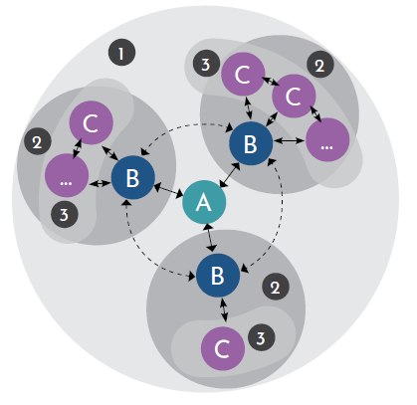
Rysunek 4 Zleceniodawca (A), główni zleceniobiorcy (B) i zleceniobiorcy/zespoły zadaniowe (C) w kolejnych zespołach realizacji (2) i zespole projektu (1). Symbol oznacza wymagania informacyjne i wymiany informacji, koordynację informacji [źródło rysunku: UK BIM Framework, Guidance Part 2: Processes for Project Delivery www.ukbimframework.com - dostęp: wrzesień 2024]
Rysunek 4 przedstawia graficznie jeszcze jeden podmiot złożony, zespół projektu (oznaczony cyfrą „1”). Jego definicję podaje dopiero Słownik części nr 2 normy ISO 19650 (pkt. 3.1.2.1). Jest to podmiot złożony ze zleceniodawcy i wszystkich zespołów realizacji projektu. Warto podkreślić, że jest to zazwyczaj twór wirtualny, norma ISO 19650 nie nakazuje fizycznie, w jednym czasie powoływać takiego zespołu – zwłaszcza, że dopuszcza zlecenia nie tylko równoległe, ale i sekwencyjne - stąd byłoby to praktycznie niemożliwe. Jednak pojęcie to – przy powyższych zastrzeżeniach i mimo, że wprost praktycznie nie używane w zaleceniach normy – jest krytyczne z punktu widzenia ram procesu informacyjnego definiowanych przez ISO 19650 i bazowych zadań przypisywanych poszczególnym stronom projektu – patrz Rysunek 5.
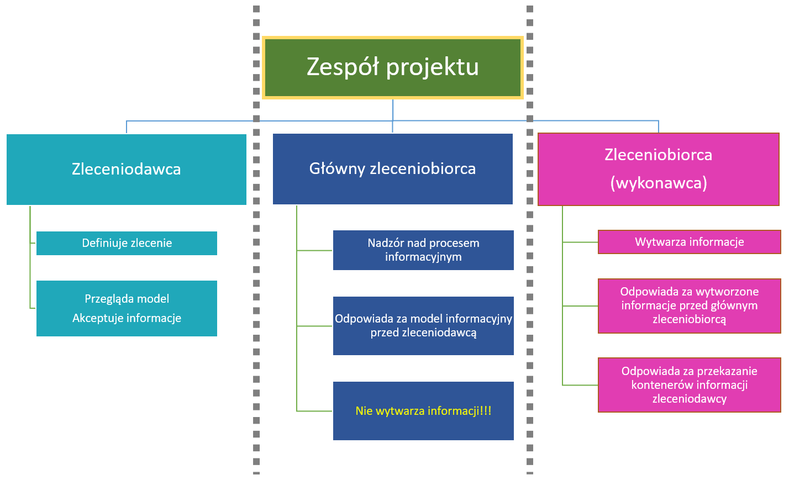
Rysunek 5 Zespół projektu i główne zadania stron [oprac. własne]
Z perspektywy zamówień publicznych, które w centrum stawiają zamawiającego w normie ISO 19650 ukrytego za pojęciem zleceniodawcy, warto zauważyć, że tylko zespół projektu obejmuje udział zamawiającego. W ramach zespołu projektu zamawiający współpracuje przede wszystkim z głównym wykonawcą, rzadziej bezpośrednio z podwykonawcami. Natomiast zespoły zadaniowe i zespoły realizacji to struktury, które znajdują się po stronie wykonawczej i w ramach, których realizowana jest istota pracy związanej z wytwarzaniem informacji. Podczas gdy norma sprowadza rolę zleceniodawcy-zamawiającego do przede wszystkim odbiorcy informacji nie oznacza to, że nie może czy nie powinien on zorganizować procesu informacyjnego po swojej stronie. Wydaje się, że taka organizacja jest niezbędna nie tylko na potrzeby realizacji projektu, ale szczególnie na potrzeby zarządzania bieżącym procesem informacyjnym już po odbiorze modeli informacyjnych, na potrzeby ich bieżącego wykorzystania opartego o stałą potrzebę aktualizacji posiadanej informacji.
Jak to było już podkreślane w podpunkcie 1.5, podstawowym odniesieniem dla normy ISO 19650 w fazie realizacji aktywów jest projekt (rozumiany jako całość inwestycji). Procesy informacyjne są definiowane na poziomie całego projektu, są jednością - a jedynie są implementowane, czy ew. adaptowane wg potrzeb – do każdego ze zleceń projektu. Rysunek 4 pokazuje ten fakt w postaci obwodowo narysowanych strzałek „koordynacyjnych” , definiujących procesy koordynacji między zespołami realizacji. Także i Rysunek 6, zaczerpnięty z ISO 19650-2, pokazuje relacje między zleceniami, a jednolitą definicją procesu informacyjnego na poziomie całego projektu.
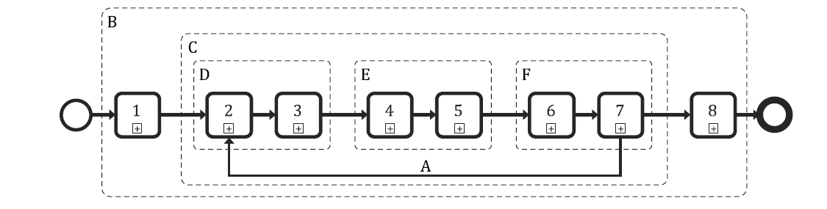
Rysunek 6 Proces informacyjny w projekcie wg ISO 19650-2 [źródło: PN-EN ISO 19650-2:2019]
Litery A-F oznaczają kolejne działania w projekcie, jak i elementy procesu zarządzania informacjami: A – model informacyjny rozwijany w ramach kolejnych zleceń; B – działania na poziomie całego projektu; C – działania poziomu zlecenia; D – działania w okresie zamawiania usług (dla każdego zlecenia); E – działania w okresie planowania procesu informacyjnego (dla każdego zlecenia); F – działania podejmowane w okresie wytwarzania informacji (dla każdego zlecenia).
Jak widać w BIM wg normy ISO 19650 zapewnione są ciągłość i jakość procesów informacyjnych w całej fazie dostarczania aktywów (projekcie).

Proces informacyjny BIM wg ISO 19650 w kontekście innych norm
Norma ISO 19650 funkcjonuje w odniesieniu do wielu innych norm i standardów, a wiele jej zapisów i zaleceń jest wprost przywoływanych z innych norm lub adaptowanych z nich.
Podstawowe normy powołane wprost jako rozpinające bazowe środowisko dla implementacji normy ISO 19650 to (Rysunek 7):
- normy serii PN-ISO 55000:2017 dotyczące zarządzania aktywami,
- norma ISO 21500:2012 dot. zarządzania projektami,
- norma PN-ISO 9001 dot. ram zapewnienia jakości.
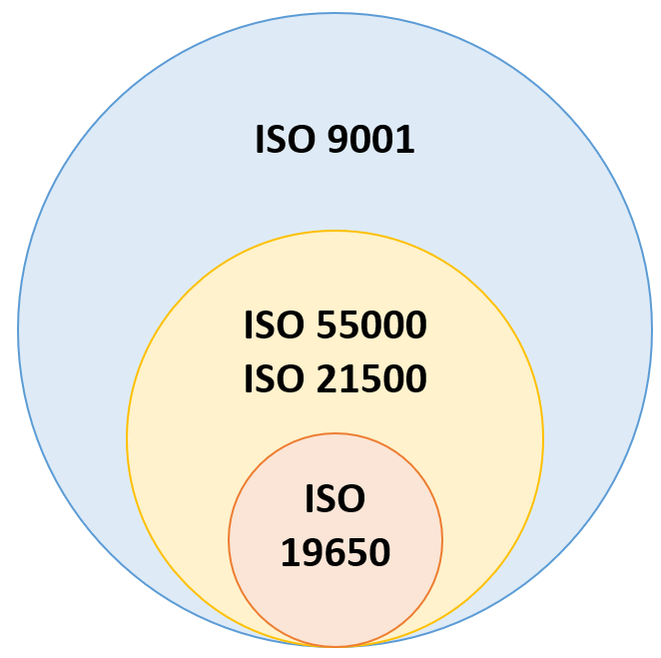
Rysunek 7 Inne normy a środowisko normy ISO 19650 [oprac. własne]

Normy serii ISO 55000
Normy serii ISO 55000 stanowią fundament dla nowoczesnego podejścia do BIM poziomu dojrzałości 2 na rynku brytyjskim i podobnie etapu dojrzałości 2 dla normy międzynarodowej ISO 19650. Można zaryzykować stwierdzenie, że nie można w pełni zrozumieć idei normy ISO 19650 jako całości i wielu z jej zaleceń szczegółowych, jeśli ktoś się nie zapozna – przynajmniej na poziomie ogólnym – z założeniami i wymaganiami norm serii ISO 55000.
Pewną ciekawostką dotyczącą odwołania się do normy ISO 55000 jako fundamentu procesów BIM wg ISO 19650 może być fakt, że twórcy norm BIM-owych z rynku brytyjskiego, z których ISO 19650 wyrasta, nie od razu rozpoznali potencjał dostarczenia ram dla procesów BIM przez normy z obszaru zarządzania aktywami. Biorąc pod uwagę brytyjski system norm BS 1192, dopiero PAS 1192-3 z 2014 roku czyni odwołania do tej normy, wcześniejszy PAS 1192-2 z 2013 w ogóle nie brał pod uwagę jej perspektyw. Uzasadnieniem tego braku jest z pewnością fakt, że sama norma ISO 55000 była wtedy dopiero rozwijana, ale z drugiej strony w Wielkiej Brytanii istniał jej pierwowzór w postaci standardu BSI PAS 55:2004. Jak widać publikacja normy ISO 55000 w tym samym 2014 roku co PAS 1192-3 była – być może przypadkowo – dodatkowym impulsem do odwołania się w normie ISO 19650 do ram zarządzania aktywami jako fundamentu racjonalnych procesów BIM.
Norma ISO 55000 definiuje zarządzanie aktywami jako (pkt. 3.3.1 PN-ISO 55000:2017) „skoordynowane działanie organizacji zmierzające do uzyskania wartości z aktywów”, a same aktywa – praktycznie tak jak w normie ISO 19650 – są zdefiniowane jako „rzeczy, przedmioty lub jednostki, które dla organizacji mają wartość potencjalną lub rzeczywistą”. Wynika z tego, że zarządzanie aktywami jest prowadzone „dla osiągania wartości” z aktywów – być może także niematerialnych, a coś jest aktywem, póki ma dla organizacji wartość. Strategicznym zatem interesem organizacji jest co najmniej nie pomniejszać wartości aktywów, a raczej uzyskiwać z nich jak największą wartość. Jak to robić, jakie wypracowano metody, strategie i narzędzia – temu są poświęcone wszystkie 3 części normy ISO 55000. Powstaje pytanie, jaki to ma związek z metodyką BIM. Otóż nie są to dwa różne i odrębne światy, mówimy przecież o obszarze aktywów budowlanych, a jeśli się chwilę zastanowimy, to dojdziemy do przekonania, że to działalność i cele związane z zarządzaniem aktywami są nadrzędne w stosunku do procesów i metodyki BIM. BIM jest metodyką usługową w stosunku do celów organizacji działających w obszarze inwestycji i eksploatacji aktywów budowlanych i tak naprawdę ma dostarczyć dobrego wsadu informacyjnego dla organizacji, która z jego pomocą chce zrealizować – a nawet zmaksymalizować – wartość z posiadanych aktywów. Ten wsad ma znaczenie w fazie zamawiania i realizacji inwestycji jak również w fazie użytkowania aktywów. Zatem metodyka BIM funkcjonuje nie na zewnątrz systemu zarządzania aktywami, ale wewnątrz niego jako wartościowa usługa i narzędzie dla osiągania celów organizacji.
Wkład normy ISO 55000 w definicje procesów BIM polega na wykrystalizowaniu celów tych procesów oraz przełożeniu na język metodyki BIM kliku fundamentalnych stwierdzeń z normy ISO 55000. Można je streścić następująco:
- organizacje – niezależnie czy z segmentu komercyjnego czy publicznego – prowadzą inwestycje budowlane lub nabywają aktywa budowlane, aby realizować działalność zgodną ze swoją misja; najczęściej jest nią uzyskiwanie dochodów oraz minimalizacja kosztów i strat,
- zarządzanie aktywami ma na celu realizację (maksymalizację) zysków z posiadanych lub pozyskiwanych w procesie inwestycyjnym zasobów,
- organizacje powinny zachować dbałość o co najmniej utrzymanie – a lepiej wzrost – wartości aktywów w ciągu cyklu ich życia,
- zgranie celów biznesowych i procesów informacyjnych jest możliwe tylko w zarządzanym procesie; organizacje powinny sobie uświadomić i spisać swoje cele strategiczne i związane z nimi potrzeby informacyjne organizacji wysokiego szczebla (OIR), i przełożyć je na cele taktyczne i operacyjne,
- organizacje powinny rozumieć, jakie informacje są im potrzebne w okresie realizacji aktywów, do podejmowania trafnych decyzji biznesowych co do kierunków rozwoju, optymalnych parametrów w czasie trwania procesu realizacji, a także w trakcie użytkowania posiadanych aktywów, aby je efektywnie wykorzystać i dzięki temu realizować cele organizacji.
Jednym z „wkładów” normy ISO 55000 do metodyki BIM poziomu dojrzałości 2 na rynku brytyjskim było wprowadzenie do metodyki BIM kategorii wymagań informacyjnych organizacji – tzw. OIR – adoptowanych praktycznie bez zmian w metodyce BIM na etapie 2 dojrzałości wg normy ISO 19650.

Norma ISO 21500:2012 i zarządzanie projektami
Projekt ze swojej natury jest działaniem jednostkowym, zorientowanym na osiągnięcie konkretnego indywidualnego celu. Zakłada się, że droga dojścia do rezultatów końcowych i w ogóle osiągnięte rezultaty mogą zależeć od przebiegu projektu, jego wykonawców, środowiska, w którym jest realizowany, czynników zewnętrznych. W odróżnieniu od przemysłu wytwórczego, gdzie opracowuję się zazwyczaj prototypy, a potem produkuje większe partie tego samego produktu, praktycznie każda inwestycja budowlana – choć podobna co do zakresu i sposobów wykonania do innych inwestycji budowlanych – jest w zasadzie zawsze unikalna, bo wznoszony obiekt jest zazwyczaj jednostkowy, a nawet jeśli budowane są obiekty nominalnie takie same, to czynniki zewnętrzne, warunki terenowe, zmieniające się warunki finansowe, pogodowe, różne zespoły realizacji i wiele innych tego typu okoliczności czyni je unikalnymi. Słowo „projekt” czy „projekt budowlany” ma więc w przypadku budownictwa pełne uzasadnienie. Także i cele organizacji inicjującej proces inwestycyjny na podstawie nominalnie tej samej dokumentacji technicznej mogą się zmieniać, czy to z chęci osiągnięcia jakichś dodatkowych korzyści, czy np. w wyniku zmian prawa i otoczenia regulacyjnego. Wszystkie te okoliczności nakazują traktować każdy projekt inwestycyjny jako zadanie jednostkowe, a dla osiągnięcia spodziewanych rezultatów ustanowić metodykę zarządzania dla tego konkretnego przedsięwzięcia, zdefiniować role w zarządzaniu, osoby odpowiedzialne za różne elementy procesu, narzędzia, metryki i inne tego typu elementy. Jest to powszechną praktyką w budownictwie w projektach realizowanych tradycyjnie, bez metodyki BIM. Jeśli projekt jest realizowany w metodyce BIM, to model informacyjny i proces jego tworzenia też jest jednostkowy, unikalny – wymaga więc własnego procesu zarządczego, odmiennego od zarządzania klasycznym projektem budowlanym. Właśnie z tego powodu norma ISO 19650 jest postrzegana jako szczególny przypadek zarządzania projektami i jest częścią szerszego zestawu procesów regulowanych normą ISO 21500:2012. Tak więc w projektach realizowanych w metodyce BIM mamy do czynienia zazwyczaj z podwójną warstwą zarządzania: zarządzania klasycznym projektem budowlanym i zarządzania procesem informacyjnym, bo jeden z tych procesów zarządczych prowadzi do wytworzenia realnego obiektu budowlanego, a drugi jego modelu informacyjnego.
Jest jeszcze jeden powód dla ustanowienia osobnego procesu zarządzania w projektach realizowanych w metodyce BIM, związany ze sposobem pracy i realiami współpracy między różnymi podmiotami zaangażowanymi w wytwarzanie modeli informacyjnych, a związany częściowo z realiami biznesowymi, kulturą pracy jak i ze stopniem zaawansowania technologicznego dostępnych obecnie narzędzi informatycznych BIM. Otóż wytwarzanie modeli informacyjnych odbywa się najczęściej w niezależnych zespołach, pracujących na niezależnych platformach sprzętowych i z różnym typem oprogramowania, często będącymi niezależnymi w sensie prawnym podmiotami biznesowymi. O ile w przypadku np. wielobranżowej pracowni projektowej można narzucić odgórnie mechanizm zarządczy, a ustanowiona w takiej organizacji osoba menedżera odpowiedzialna za proces projektowy i informacyjny ma realne umocowanie do egzekwowania pewnych działań czy zachowań od podzespołów branżowych, to w przypadku niezależnych biznesowo podmiotów branżowych, działających niezależnie od siebie, w sposób nieskoordynowany i bez nadrzędnego zarządu takiej możliwości klasycznie nie ma. Dlatego norma ISO 19650 definiuje strukturę procesu informacyjnego dla projektów budowlanych i metodologię zarządzania rozwojem modeli informacyjnych opartą na koncepcji wytwarzania modeli informacyjnych we współpracy (rozdz. 9 PN-EN ISO 19650-1), a zarząd nad tym procesem przesuwa do de facto zewnętrznego z punktu widzenia procesu wytwarzania informacji podmiotu zwanego w normie głównym zleceniobiorcą. Koncepcja ta polega na wytwarzaniu – w odpowiednio zdefiniowanych etapach – rezultatów informacyjnych w zespołach zadaniowych i ich wymianę i koordynację na poziomie między zespołami zadaniowymi poprzez mechanizm współdzielenia kontenerów informacji w środowisku CDE (ang. container based collaborative working) i pod zarządem głównego zleceniobiorcy. To właśnie ten sposób pracy, będący pochodną obecnego stopnia zaawansowania narzędzi informatycznych BIM dla budownictwa, wymusza obecność dodatkowej warstwy zarządzania procesami informacyjnym w projektach. W tym aspekcie norma ISO 19650 implementuje zalecenia normy ISO 21500 dotyczącej zarządzania projektami, a także odwołuje się do innych niezależnie rozwijanych ram i metodyk, jak np. zasad zarządzania szczupłego (lean management), zwinnego (agile management) czy metodyki SCRUM [Anger 2021].

ISO 9001:2015 i ramy zapewnienia jakości
Informacja ma sens, jeśli jest wartościowa, czyli przydatna dla zaspokojenia potrzeb lub osiągnięcia celów, dla których została wytworzona. Może to być podjęcie decyzji, poinformowanie kogoś o stanie rzeczy czy wydarzeń, analiza, agregacja, ekstrakcja itp., budowanie systemu wiedzy, podejmowanie działań w sferze zarządzania lub ich zaniechania. W projektach, które mają najczęściej swoje ciasne ramy czasowe i etapy, istotne jest, żeby informacja była dostarczona na czas, w odpowiednim zakresie, zrozumiała, niesprzeczna, weryfikowalna, i generalnie, żeby odpowiadała na uświadomione przez stronę zlecającą jej wytworzenie zapotrzebowanie na informację. Warto też mieć w pamięci definicję informacji przytoczoną w rozdziale 1 tej pracy, że informacja jest czymś, co „zmniejsza niepewność” odbiorcy. Pozwala to oczekiwać od informacji tego, że jest pewna, godna zaufania, zweryfikowana. Taką informację będziemy nazywać informacją jakościową, a proces jej wytwarzania i dostarczania procesem zapewnienia jakości informacji.
Ramy procesów zapewnienia jakości definiuje norma ISO 9001:2015. Jest ona powszechnie stosowana w przemyśle. Zapewnienie jakości podlega certyfikacji dokonywanej przez kompetentne instytucje pod kątem spełnienia przez daną organizację wymogów normy (tzw. certyfikat ISO 9001). Dla metodyki BIM realizowanej wg zasad ISO 19650 norma ISO 9001:2015 jest jeszcze ogólniejszym/bardziej podstawowym odniesieniem niż ramy norm ISO 55000 i ISO 21500, ponieważ i zarządzanie projektami, i zarządzanie aktywami będzie nieskuteczne, jeśli informacja nie będzie miała cech informacji jakościowej. W projekcie budowlanym podejmowanych jest codziennie, albo prawie codziennie, wiele decyzji o krytycznym znaczeniu dla wyników, a nawet powodzenia całego projektu. Wiele prac badawczych i ekonomicznych wskazuje na bardzo marne biznesowo wyniki sektora budowlanego na świecie, np. [Crotty 2012]. Identyfikuje się kilka głównych przyczyn tego stanu [Murray et al. 2003] takich jak np. brak lub zła współpraca, niedostateczne wykształcenie menedżerów i kadr zarządzających, tendencja do zaniżania ceny ofertowej w zamówieniach sektora prywatnego i publicznego celem wygrania kontraktu i późniejsze kompensowanie kosztu jakością projektu itp. Wśród przyczyn słabych wyników sektora budowlanego jedno z poczesnych miejsc zajmuje niska jakość informacji budowlanej będąca wynikiem wadliwych procesów wytwarzania, współpracy, wymiany i wykorzystania informacji w budownictwie. Zwłaszcza tzw. Construction Reports z lat 90-tych XX w. [Latham 1994]; [Egan 1998] pokazały jasno przyczyny tych procesów, możliwe rozwiązania i fakt, że dzięki poprawie jakości informacji możliwe jest podniesienie efektywności budownictwa nawet o 30%.
Norma ISO 19650 praktycznie w całej swojej koncepcji zaleceń normatywnych odwołuje się w tle do konsekwencji przyjęcia ram zapewnienia jakości wg ISO 9001 jako fundamentu procesów informacyjnych. W szczególności buduje procesy na sekwencji PDCA (Plan-Do-Check-Act, planuj-wykonaj-sprawdź-działaj) jako fundamentalnym mechanizmie wytwarzania, obiegu i zapewnienia jakości informacji, krok po kroku definiując metodykę BIM wg ISO 19650 jako metodykę z obszaru „zarządzania przez jakość” TQM (Total Quality Management).

Inne normy
Norma ISO 19650 część nr 1 i 2 wprost nie odwołują się do innych norm jako referencji do swoich zapisów, jakkolwiek zarówno niektóre terminy, jak i zalecenia mają swoje źródła w innych normach. Są to w szczególności:
- ISO 6707-1:2017, Buildings and civil engineering works — Vocabulary — Part 1: General terms. (Budynki i budowle -- Terminologia -- Część 1: Terminy ogólne.)
- ISO 6707-2:2017, Buildings and civil engineering works — Vocabulary — Part 2: Contract and communication terms. (Budynki i budowle -- Terminologia -- Część 2: Terminy kontraktowe i komunikacyjne.)
- ISO 8000, Data quality. (Jakość danych.)
- ISO 12006-2:2015, Building construction — Organization of information about construction works — Part 2: Framework for classification. (Budownictwo -- Organizacja informacji o obiekcie budowlanym -- Część 2: Schemat klasyfikacji.)
- ISO 12006-3, Building construction — Organization of information about construction works — Part 3: Framework for object-oriented information. (Budownictwo -- Organizacja informacji o obiekcie budowlanym -- Część 3: Schemat danych obiektowo-zorientowanych.)
- ISO/TS 12911:2012, Framework for building information modelling (BIM) guidance. (Ramy dla wytycznych dotyczących modelowania informacji o obiekcie budowlanym (BIM).)
- ISO 16739-1:2024, Industry Foundation Classes (IFC) for data sharing in the construction and facility management industries – PART 1: Data schema. (Klasy Industry Foundation (IFC) do udostępniania danych w branży budowlanej i zarządzaniu obiektami -- Część 1: Schemat danych.)
- ISO 21500:2012, Guidance on project management. (Wytyczne dotyczące zarządzania projektami.)
- ISO 22263:2008, Organization of information about construction works — Framework for management of project information. (Budownictwo -- Organizacja informacji o obiekcie budowlanym -- Ramy zarządzania informacjami o projekcie.)
- ISO/IEC/IEEE 24765:2010, Systems and software engineering — Vocabulary. (Inżynieria systemów i oprogramowania - Terminologia.)
- ISO/IEC 27000:2018, Information technology — Security techniques — Information security management systems — Overview and vocabulary. (Technika informatyczna - Techniki bezpieczeństwa - Systemy zarządzania bezpieczeństwem informacji - Przegląd i terminologia.)
- ISO 29481-1:2016, Building information models — Information delivery manual — Part 1: Methodology and format. (Modele informacji o budynku - Podręcznik dostarczania danych - Część 1: Metodologia i format.)
- ISO 31000:2018, Risk management — Guidelines. (Zarządzanie ryzykiem -- Wytyczne.)
- ISO 37500:2014, Guidance on outsourcing. (Wytyczne dotyczące outsourcingu.)
- IEC 82045-1:2001, Document management — Part 1: Principles and methods. (Zarządzanie dokumentami -- Część 1: Zasady i metody.)
- ISO/IEC 19510:2013, Information technology — Object Management Group Business Process Model and Notation. (Technika informatyczna - Model i Notacja Procesu Biznesowego Object Management Group.)
Niektóre spośród wyżej wymienionych norm są źródłem definicji terminów Słowników dla części nr 1 i 2 ISO 19650, jak np. normy ISO 6707-1, ISO 6707-2, ISO 29481-1. Inne spośród nich są odniesieniem dla niektórych zaleceń (np. ramy zarządzania ryzykiem ISO 31000, systemy zarządzania bezpieczeństwem informacji ISO 27000, systemy klasyfikacji budowlanej ISO 12006-2 i ISO 12006-3) i inne. Pełna znajomość tych norm nie jest konieczna dla zrozumienia podstaw procesów informacyjnych wg ISO 19650, jednak dla realizacji procesu zarządzania informacjami wg ISO 19650 warto rozważyć przestudiowanie ich i w pełni dojrzałe ich wdrożenie w projektach. Będzie to z pewnością ogromnym pożytkiem dla projektów i ich rezultatów.

Cykl dostarczania informacji: wymagania informacyjne, planowanie dostarczania informacji i wytwarzanie informacji
Normy serii ISO 19650 definiują proces informacyjny BIM jako cztery główne etapy (Rysunek 8 Podstawowy cykl informacyjny [oprac. własne wg PN-EN ISO 19650-1:2019]):
1. definiowania wymagań informacyjnych,
2. planowania dostarczania informacji,
3. dostarczania informacji,
4. zatwierdzania informacji.
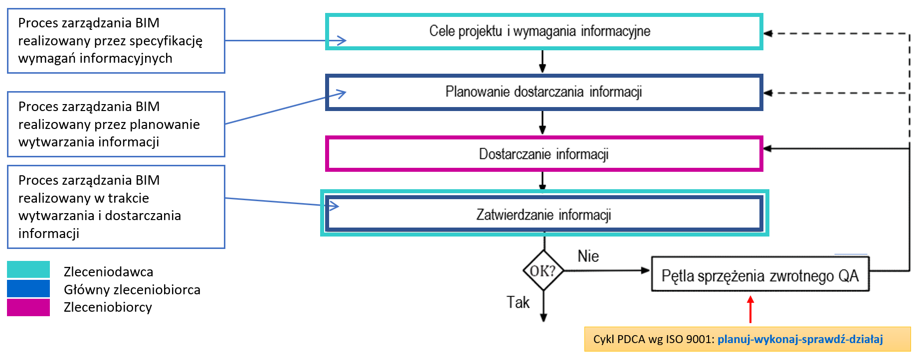
Rysunek 8 Podstawowy cykl informacyjny [oprac. własne wg PN-EN ISO 19650-1:2019]
Dostarczanie informacji zawsze jest kończone procesem weryfikacji spełnienia wymagań informacyjnych i jakości informacji, po której następuje albo akceptacja informacji, albo jej odrzucenie. Odrzucenie skutkuje koniecznością wykonania kolejnej iteracji w wytwarzaniu informacji i poddanie jej nowszej wersji kolejnemu procesowi weryfikacji, zatwierdzania i/lub akceptacji. Jest to echo procesów zdefiniowanych zarówno w ISO 55000 (uświadomienie sobie strategicznych celów organizacji i zamówienie informacji potrzebnych do realizacji tych celów), normy ISO 21500 (planowanie dostarczania informacji i metryki dla rezultatów), jak i procesu ciągłego doskonalenia PDCA z normy ISO 9001 (pętla sprzężenia zwrotnego). Są one postrzegane w kontekście całego cyklu życia obiektu budowlanego.
Norma ISO 19650 dla realizacji poszczególnych kroków tego cyklu przynosi wiele zaleceń co do sposobów działania, ich zakresu, zasad współpracy i kontroli jakości oraz narzędzi pomocnych dla realizacji z sukcesem założeń projektów.

Wymagania informacyjne
Rozpoczynając ten rozdział przypomnijmy podstawowe pojęcia związane z wymaganiami informacyjnymi:
EIR – wymagania wymiany informacji (poziom zlecenia)
PIR – wymagania informacyjne projektu (poziomu projektu)
AIR – wymagania informacyjne aktywów (poziom projektu/poziom zlecenia)
OIR – wymagania informacyjne poziomu całej organizacji
Wymagania informacyjne przygotowuje zleceniodawca. Są one wynikiem przemyślenia celów organizacji inicjującej projekt. Cele te mogą być wysokiego (strategicznego), średniego (taktycznego) i niskiego (operacyjnego) szczebla. Ich przemyślenie i opracowanie powinno wynikać z wdrożenia ram zarządzania aktywami wg ISO 55000. Strategia informacyjna organizacji i jej zapotrzebowanie na informacje mogą być także wynikiem podjętych wcześniej decyzji, np. co do wdrożenia systemów zarządzania aktywami czy zarządzania jakością (systemów informatycznych wsparcia realizacji projektów i/lub zarządzania aktywami), wymagań regulatorów (np. przepisy prawa, którym podlega zamawiający), wymagań podmiotów trzecich takich jak operatorzy, firmy zatrudnione dla utrzymania czy zarządzania aktywami, a nawet tak miękkich celów jak budowanie konsensusu społecznego wokół realizowanych projektów. Norma ISO 19650 nie przynosi katalogu celów BIM i związanych z nimi wymagań informacyjnych, pozostawiając te kwestie poszczególnym zleceniodawcom, ich rozumieniu swojej misji i dojrzałości procesów informacyjnych. W obszarze metodyki BIM rozwinęły się wprawdzie pewne metody dla wsparcia zleceniodawców w tym zakresie - są to zestawienia tzw. przypadków użycia BIM (ang. BIM use cases) lub aktywatory BIM, przykładem ich mogą być m.in. podręczniki: Pennsylvania State University [PennState 2010] czy nasz krajowy BIM Standard PL [BSPL 2020]. Rejestr przypadków użycia BIM/celów BIM prowadzi także organizacja buildingSMART International jako tzw. „bSI Use Case Management System”, zasób także warty przejrzenia. Należy jednak pamiętać, że kiedy norma ISO 19650 mówi o „celach zleceniodawcy”, to mówi o poziomie strategicznych celów organizacji, tak jak je widzi norma ISO 55000 (patrz rozdział 5.1), celach związanych z bieżącym projektem inwestycyjnym lub perspektywą eksploatacji/użytkowania wytworzonych aktywów budowlanych, a nie o celach BIM projektu pochodzących z gotowych specyfikacji przypadków użycia BIM/aktywatorów BIM, bo te mogą niekoniecznie przystawać – lub wyczerpywać – cele związane z misją organizacji.
Norma ISO 19650 kategoryzuje w ogólności wymagania informacyjne wg poziomu ich istotności z punktu widzenia celów organizacji i ich miejsca w procesie informacyjnym projektu. Rozważany jest poziom strategiczny (jako wymagania informacyjne stron zainteresowanych - Rysunek 9) i poziom zlecenia (wymagania informacyjne dotyczące zlecenia). Całość systemu wymagań informacyjnych wg ISO 19650 można przedstawić jako hierarchię wymagań informacyjnych, jak to pokazuje Rysunek 9, zaczerpnięty z PN-EN ISO 19650-1.
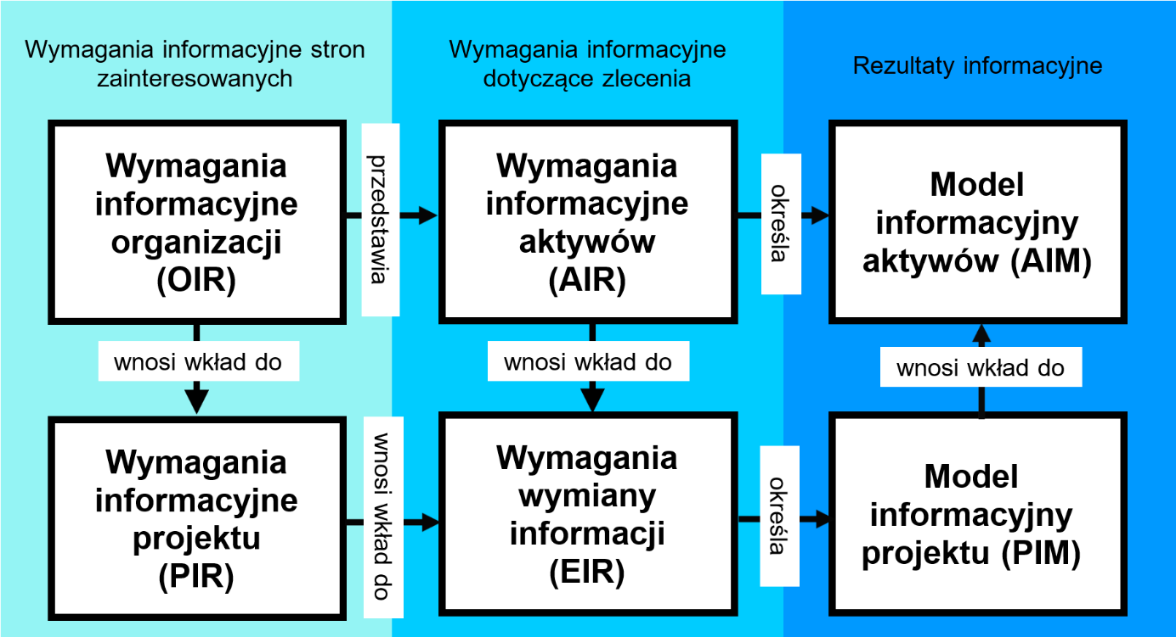
Rysunek 9 Hierarchia wymagań informacyjnych wg PN-EN ISO 19650 [źródło: PN-EN ISO 19650 wersja polska]
Na powyższą hierarchię wymagań informacyjnych normy ISO 19650 można spróbować spojrzeć z perspektywy sektora publicznego w następujący sposób (Rysunek 10):

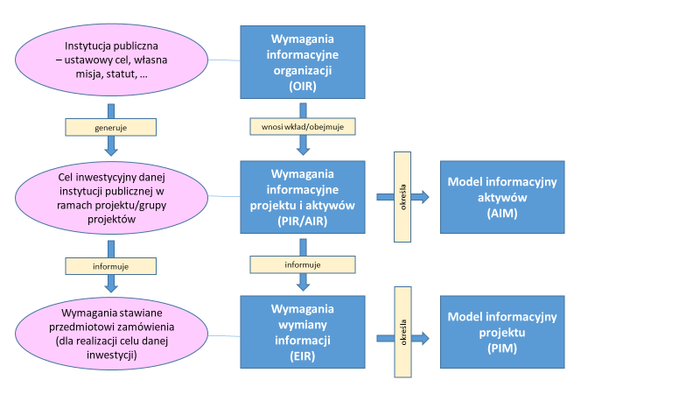
Rysunek 10 Hierarchia wymagań informacyjnych w kontekście inwestycji publicznych [oprac. własne z uwzględnieniem elementów hierarchii wymagań informacyjnych wg PN-EN ISO 19650]
Wymagania informacyjne dotyczące poziomu celów strategicznych (na rysunku poziom “zainteresowanych stron”) to wymagania wywiedzione z:
  - ogólnych zasad realizacji misji organizacji, także poza działalnością związaną z realizacją projektów inwestycyjnych – będą one zasadniczo stałe (choć mogą i będą ewoluować), takie same albo analogiczne od projektu do projektu – te norma nazywa wymaganiami informacyjnymi organizacji OIR;
  - ogólnych, strategicznych wymagań powiązanych z prowadzeniem projektów inwestycyjnych, które norma nazywa wymaganiami informacyjnymi projektu PIR.
Wymagania OIR są ponad poziomem projektów, mogą dotyczyć zapotrzebowania na informacje pochodzącą z projektów, ale również np. potrzeby raportowania śladu węglowego do regulatora rynku czy raportów finansowych dla akcjonariuszy. W odróżnieniu od nich, wymagania informacyjne projektu PIR to opracowane na podstawie strategii informacyjnej OIR organizacji zapotrzebowanie na informacje powiązane z prowadzeniem działalności inwestycyjnej, które organizacja chce uzyskać w trakcie realizacji projektów: dla podejmowania decyzji, dla zaspokajania potrzeb informacyjnych wyższego poziomu, dla osiągania strategicznych celów organizacji. Wymagania PIR będą oczywiście w dużej mierze pochodną wymagań informacyjnych wysokiego szczebla organizacji (OIR) “przełożonych” na język projektów i definicji jej celów biznesowych. Np. zapis w misji organizacji (OIR) o strategii redukcji śladu węglowego w posiadanych aktywach przełoży się na wymóg dostarczania w projektach bilansu emisyjności materiałów i procesów budowlanych, czy zapotrzebowania na energię projektowanych systemów ogrzewania i chłodzenia, z wariantowym podejściem do projektu. Wymagania PIR dotyczą strategicznego zapotrzebowania na informacje w projektach, mogą być uniwersalne, takie same od projektu do projektu, mogą też artykułować w projektach cele jednostkowe, swoiste dla danego projektu (np. w pilotażu metodyki BIM czy innych “eksperymentach”). W takim przypadku można by je zakwalifikować – podobnie jak to ma miejsce na Rysunku 8 z wymaganiami AIR – jako wymagania poziomu zlecenia, a nie strategicznego, co pokazuje, że schemat hierarchii wymagań informacyjnych ze wspomnianego Rysunku 8 jest do pewnego stopnia ogólną koncepcją, a nie twardym podziałem. Dyskutując wymagania informacyjne poziomu strategicznego warto jeszcze zauważyć bardzo istotny szczegół: formę liczby mnogiej w sformułowaniu “wymagania informacyjne zainteresowanych stron”. Otóż w świecie procesów informacyjnych normy ISO 19650 definicja zakresu potrzebnych informacji może pochodzić także od organizacji formalnie zewnętrznych względem organizacji inwestora, a które on wprost włączy w swoje wymagania OIR, albo dołączy w postaci dodatkowych wymagań np. do PIR czy AIR. Z takim przypadkiem możemy mieć do czynienia, gdy np. formalnie niezależna organizacja w grupie kapitałowej utrzymuje obiekt lub jest jego operatorem, albo organizacja inwestora zleca podmiotowi zewnętrznemu część aktywności związanych z utrzymaniem czy użytkowaniem. Norma zaleca de facto jeszcze i dalsze eksploracje obszarów zapotrzebowania na informacje i identyfikację interesariuszy procesu definiowania wymagań informacyjnych, wskazując w rozdziale 4.3 części nr 1 zalecenia dla uwzględnienia co najmniej następujących perspektyw zarządzania informacjami:
  - perspektywę właściciela aktywów,
  - użytkownika aktywów,
  - podmiotów związanych z realizacją projektu lub zarządzaniem aktywami,
  - ogółu społeczeństwa.
Wszystkie te podmioty (i być może dalsze, np. właściciele posesji graniczących z inwestycją i inni interesariusze, jeśli wynika to np. z przepisów prawa) będą “zainteresowanymi stronami” procesu informacyjnego.
Wymagania informacyjne poziomu zlecenia wg normy ISO 19650 to dwa rodzaje wymagań (Rysunek 9):
  - wymagania informacyjne aktywów AIR,
  - wymagania wymiany informacji EIR.
Wymagania informacyjne aktywów AIR to odzwierciedlenie wdrożonej strategii zarządzania aktywami i najczęściej wymagań (formaty, nazwy, klasyfikacje itp.) generowanych przez posiadane/eksploatowane platformy oprogramowania CAFM/CMMS. Jednak należy pamiętać, że wymagania AIR będą w gruncie rzeczy pochodną wymagań OIR, bo będą przejawem wdrożenia strategii OIR w obszarze zarządzania aktywami (FM, facility management). Z tego punktu widzenia będą także wymaganiami poziomu strategicznego, bo przecież wdrożenie platformy typu CAFM/CMMS jest działaniem poziomu strategicznego – zwłaszcza w organizacjach zarządzających aktywami budowlanymi. Norma zalicza je jednak do wymagań poziomu zlecenia – i to może nieco dziwić. Powód tego zabiegu wydaje się jednak prosty: aby uzyskać model informacyjny dla eksploatacji aktywów (AIM), wymagania AIR muszą zostać “przykrojone i opublikowane” na poziomie danego zlecenia – czyli nawet nie projektu, ale jego części, jaką jest zlecenie. Inny będzie ich zakres dla projektu koncepcyjnego, architektoniczno-budowlanego, technicznego czy wykonawczego, inny na etapie realizacji budowy czy uruchamiania i odbiorów. Stąd norma ISO 19650 kwalifikuje je do wymagań poziomu zlecenia, mimo że razem - łącznie, dla tych wszystkich zleceń - stanowią de facto odzwierciedlenie poziomu wymagań strategicznych dla zarządzania aktywami.
Norma zaleca także – jak to pokazuje Rysunek 8 – aby zleceniodawca przygotował jeszcze jeden rodzaj wymagań - wymagania wymiany informacji EIR (Exchange Information Requirements). Wymagania pod nazwą EIR znane są na rynku od lat, wprowadził je brytyjski standard PAS 1192-2:2013, jednak ich rozumienie i definicja wprowadzone w normie ISO 19650 znacznie się zmieniają w stosunku do pierwowzoru. W systemie brytyjskim były to jedyne wymagania informacyjne definiowane w procesie i obejmowały praktycznie wszelkie wymagania informacyjne jakie zamawiający definiował – stąd ich nazwa: wymagania informacyjne zamawiającego – Employer’s Information Requirements, prowadząca do tego samego skrótu EIR. Jednak idea EIR z brytyjskiego systemu jest znacząco różna od koncepcji EIR w ISO 19650: wg PAS 1192-2:2013 EIR były definiowane zasadniczo jeden raz, na początku projektu i obowiązywały w perspektywie całego projektu. Wymagań informacyjnych eksploatacji AIR w PAS 1192-2:2013 nie rozważano, dopiero PAS 1192-3:2014 rozszerzył te definicje, wprowadzając dodatkowo pojęcie wymagań AIR, wywodząc je ze strategii informacyjnej organizacji OIR zredukowanej praktycznie do celów związanych z utrzymaniem i eksploatacją aktywów. W rozumieniu normy ISO 19650 wymagania wymiany informacji EIR są wymaganiami poziomu zlecenia, a nie projektu. Dla każdego więc osobno zamawianego etapu projektu (a etap zależy od modelu biznesowego projektu/kontraktu, inaczej będzie w przypadku kontraktów zaprojektuj i wybuduj, inaczej w klasycznym, dwuetapowym zamawianiu usług projektowych i wykonawczych) norma przewiduje opracowanie osobnego EIR-a. Wymagania wymiany informacji są najczęściej osobnym dokumentem dołączonym do dokumentacji projektu w fazie jego technicznego zamawiania. Na gruncie zamówień publicznych taki dokument może stanowić część opisu potrzeb i wymagań (OPW), opisu przedmiotu zamówienia (OPZ) czy innych elementów specyfikacji warunków zamówienia (SWZ). Wymagania EIR są odzwierciedleniem wymagań PIR i AIR zapisanymi dla danego zlecenia. Oprócz wymagań dotyczących fazy realizacji projektu PIR oraz użytkowania obiektu AIR, wymagania wymiany informacji będą zawierać m.in.:
- strukturę informacji dla skutecznej wymiany między zespołami zadaniowymi i ze zleceniodawcą,
- formaty kontenerów/plików,
- procedury wytwarzania i wymiany informacji,
- standard informacyjny projektu,
- poziom potrzeby informacyjnej dla poszczególnych komponentów modeli informacyjnych i to z narastającą szczegółowością wraz z postępem prac czy robót,
- wymagania co do standardów jednostek,
- wymagania co do układów odniesienia,
- opis pożądanych/minimalnych procedur zapewnienia jakości,
- zasady współpracy w oparciu o środowisko CDE,
- inne, według potrzeb.
W fazie dostarczania aktywów informacje wytworzone w projekcie są przekazywane przez model informacyjny projektu PIM, a po zakończeniu realizacji zadania inwestycyjnego są podstawą dla transferu danych i informacji do modelu informacyjnego aktywów AIM. W odróżnieniu od modelu AIM, model PIM ma dostarczać zleceniodawcy informacji potrzebnych do podjęcia trafnych decyzji w fazie zamawiania i realizacji projektu. Decyzje te będą często mieć charakter rozstrzygający co do kierunków dalszych prac, kosztów, charakteru obiektu i innych cech decydowanych w fazie projektowania i wykonawstwa obiektu budowlanego.
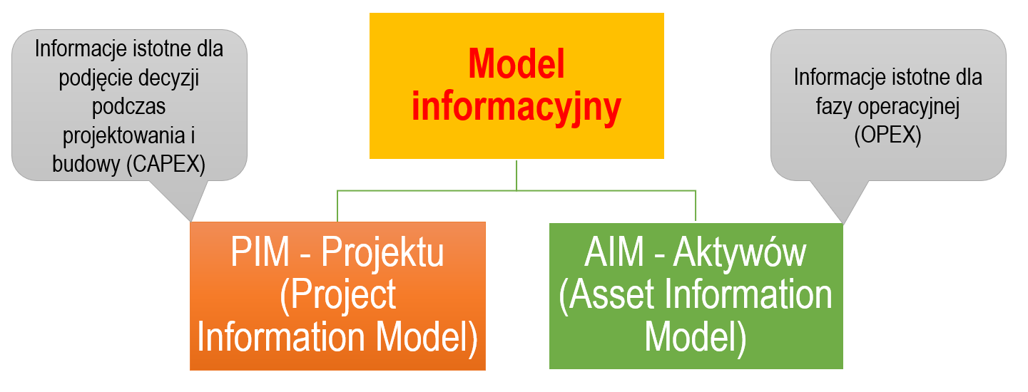
Rysunek 11 Model PIM i model AIM [oprac. własne]
Tu warto jeszcze podkreślić, że w rozumieniu normy ISO 19650 model informacyjny to nie jest koniecznie model BIM. Będzie to najczęściej model BIM (rozumiany jako plik modelu wytworzony w oprogramowaniu do modelowania BIM), ale wzbogacony o dodatkowe warstwy informacji i powiązania między nimi, np. cenniki, chmury punktów, arkusze kalkulacyjne, a nawet skrypty pozwalające inteligentnie łączyć te różne elementy w jedną całość. Zwłaszcza modele AIM, w których odzwierciedlane będą procesy zarządzania i utrzymania obiektów budowlanych będą czymś (zupełnie) odmiennym od modeli BIM wytworzonych w dostępnym obecnie oprogramowaniu BIM. Będą to najczęściej modele informacyjne definiowane jako relacyjne bazy danych, których trzonem będzie relacyjna baza danych eksportowana z modelu BIM, ale wzbogacona o kolejne tabele, relacje czy funkcje odzwierciedlające dodatkowe warstwy powiązań parametrycznych, funkcjonalnych czy nawet definicji procesów biznesowych eksploatacji, utrzymania, obsługi czy rozliczeń, niemożliwych wprost do semantycznego zamodelowania dzisiejszymi narzędziami BIM. Bazę taką mogą uzupełniać dodatkowe informacje niemodelowane w technologii BIM jak dokumenty tekstowe, materiały audio-wideo, chmury punktów, karty materiałowe, świadectwa i certyfikaty, odniesienia do innych baz danych (np. typu KNR, katalogów produktowych, systemów GIS i innych).
Więcej informacji na temat hierarchii wymagań informacyjnych można znaleźć w UK BIM Framework, w języku polskim godnym polecenia jest BIM Standard PL [BSPL] czy znacznie skromniejsza praca [Magiera 2021b]. Tematowi hierarchii wymagań informacyjnych poświęconych jest również wiele źródeł internetowych, artykułów, blogów czy materiałów multimedialnych.

Poziom potrzeby informacyjnej
Z wymaganiami informacyjnymi ściśle łączy się pojęcie poziomu potrzeby informacyjnej (level of information need). Norma ISO 19650-1 opisuje go w rozdziale 11 jako jedno z kilku narzędzi zarządzania procesem informacyjnym. Poziom potrzeby informacyjnej jest wynikiem przemyślenia i wypracowania przez zleceniodawcę celów projektu i wymagań informacyjnych, rozpisanych dodatkowo na etapy projektu, odzwierciedlające rosnące zapotrzebowanie na informację dla poszczególnych kontenerów informacji. Przypomina znane metryki LOD/LOI, jednak należy pamiętać, że poziom potrzeby informacyjnej to nie jest to samo co te metryki szczegółowości informacji, choć może się do nich odwoływać. Wg zasad ISO 19650 nie ma to być stabelaryzowany i sztywny standard definicji wymagań, niezmienny od projektu do projektu, ale wręcz przeciwnie, dedykowany danemu projektowi i każdemu z jego zleceń zestaw pożądanych informacji o komponentach modelu informacyjnego (ogólniej kontenerach informacji), będący podstawową wytyczną dla wytwórców informacji. Norma PN-EN ISO 19650-2 w punkcie 5.1 jasno określa, że poziom potrzeby informacyjnej to zadanie dla zleceniodawcy, i to poważne: musi przemyśleć i wyartykułować swoje własne zapotrzebowanie na informacje w projekcie. Powinien go stworzyć jako zdefiniowaną „w punkt” specyfikację szczegółowych wymagań dla swojego projektu – a to jest dużym wysiłkiem.
Przygotowanie poziomu potrzeby informacyjnej jest kluczowym elementem dla wymagań informacyjnych zarówno fazy projektu PIR jak i użytkowania aktywów AIR i należy go traktować jako jeden z najważniejszych elementów przygotowania założeń projektu realizowanego w metodyce BIM. Oczywiście, przy jego opracowaniu pomocne mogą być istniejące definicje szczegółowości modeli BIM, jednak bez odniesienia do strategicznych celów organizacji i wynikających z nich wymagań OIR niepodobna dobrze przygotować specyfikacji poziomu potrzeby informacyjnej. Ramy normatywne dla definiowania poziomu potrzeby informacyjnej przyniosła wycofana obecnie norma europejska PN-EN 17412-1:2020 [PN-EN 17412], zastąpiona w czerwcu 2024 roku normą międzynarodową ISO 7817-1:2024 [ISO 7817]. Szczegółowe omówienie koncepcji poziomu potrzeby informacyjnej, różnic w stosunku do standardów typu LOD/LOI, powiązań z koncepcjami ISO 19650 jak i zasad i narzędzi opracowania tej metryki szczegółowości informacji omawia artykuł [Magiera 2024].

Planowanie dostarczania informacji
Drugi etap ogólnego schematu procesu informacyjnego wg ISO 19650 (Rysunek 7) to etap planowania dostarczania informacji.
Za planowanie dostarczania informacji odpowiada główny zleceniobiorca (generalny wykonawca), a biorą w nim udział wszyscy zleceniobiorcy, czyli zespoły zadaniowe. Samo planowanie dostarczania informacji jest szczegółowo opisane w punkcie nr 10 normy PN-EN ISO 19650-1:2018. Planowanie dostarczania informacji powinno odzwierciedlać zakres zlecenia (EIR) w kontekście całego cyklu życia obiektu. Plan dostarczania informacji powinien określać [Magiera 2023b]:
- jak informacja będzie spełniać wymagania określone w AIR/PIR lub EIR;
- kiedy informacja zostanie dostarczona, początkowo w odniesieniu do etapów/kamieni milowych projektu, a następnie z uwzględnieniem rzeczywistych dat dostarczenia;
- w jaki sposób informacja zostanie dostarczona;
- jak informacja będzie koordynowana z informacjami pochodzącymi od innych zleceniobiorców;
- jaka informacja zostanie dostarczona;
- kto będzie odpowiedzialny za dostarczenie informacji; oraz
- kto będzie zamierzonym odbiorcą informacji.
Przynajmniej część procesu planowania dostarczania informacji powinna być przeprowadzona przez głównego zleceniobiorcę i/lub zleceniobiorców przed udzieleniem zlecenia (zawarciem umowy w sprawie zamówienia publicznego) - autorski sposób zaplanowania dostarczania informacji przez poszczególnych wykonawców będzie stanowił podstawę oceny ofert przeprowadzaną przez zleceniodawcę/zamawiającego. Bardziej szczegółowe planowanie może być wymagane po udzieleniu zlecenia jako element procesu mobilizacji.
Norma ISO 19650-1 mówi w rozdziale 10, że w przypadku zmian w wymaganiach informacyjnych lub w składzie zespołu realizacji może być potrzebne ponowne/dodatkowe planowanie dostarczania informacji, aby skompensować skutki tych zmian. W kontekście zamówień publicznych należy pamiętać, że zmiana wymagań informacyjnych nie może prowadzić do zmiany wymagań określonych w specyfikacji warunków zamówienia czy do zmiany zawartej już umowy, chyba, że umowa przewiduje pewne zmiany zgodnie z przepisami dot. dopuszczalnych zmian umowy.
Norma mówi też, że zespół realizacji powinien dokonać przeglądu rozwiązań dla zarządzania informacją nim rozpocznie się jakiekolwiek „projektowanie techniczne, budowa lub zarządzanie aktywami” – czyli jeszcze w trakcie pracy nad opracowaniem oferty, a potem dodatkowo na etapie mobilizacji. Powinno to obejmować następujące elementy lub potwierdzenie, że:
- przygotowano i uzgodniono niezbędne warunki dla zlecenia oraz wprowadzania zmian;
- procesy zarządzania informacją zostały wdrożone;
- plan dostarczania informacji uwzględnia potencjał techniczny zespołu realizacji zlecenia;
- zespół realizacji zlecenia posiada odpowiednie umiejętności i kompetencje; oraz
- technologia wspiera i umożliwia zarządzanie informacjami zgodnie z normą ISO 19650.
Elementem planowania dostarczania informacji, jak to stanowi norma, powinno być uwzględnienie szkoleń w zakresie umiejętności i kompetencji. Informacja powinna być dostarczana w ramach zaplanowanych wcześniej punktów wymiany informacji (data drops). Wymiana informacji może odbywać się pomiędzy zleceniodawcą i głównym zleceniobiorcą, jak również pomiędzy głównymi zleceniobiorcami (czyli można planować przekazanie dokumentacji projektowej wprost do generalnego wykonawcy w przypadku projektu realizowanego sposobem tradycyjnym, z osobnym zleceniem na projekt i osobnym zleceniem na wykonawstwo, teoretycznie z pominięciem zleceniodawcy – jeśli ma to uzasadnienie i jest określone w umowie, z zastrzeżeniem, że taka praktyka nie będzie mogła mieć zastosowania w przypadku zamówień publicznych).
Planowanie dostarczania informacji wg punktu nr 10 ISO 19650-1:2018 obejmuje także inne elementy. Są to:
- opracowanie wstępnej (ofertowej) macierzy odpowiedzialności (a po uzyskaniu zlecenia jej pełnej wersji); macierz odpowiedzialności ma pokazać zleceniodawcy potencjał i dojrzałość w planowaniu dostarczania informacji;
- opracowanie harmonogramu dostarczania informacji projektu; rozumie się przez to Zadaniowy i Główny Plan Dostarczania Informacji (TIDP/MIDP - Task/Master Information Delivery Plan), szczegółowo listujące zakres przygotowywanych do wymiany i wymienianych kontenerów informacji, z czasem ukonkretniane do dat;
- definiowanie strategii scalania oraz struktury podziału na kontenery informacji.
Celem opracowania strategii scalania kontenerów informacji i struktury podziału na kontenery informacji jest pomoc w planowaniu wytwarzania informacji przez oddzielne zespoły zadaniowe, z zachowaniem właściwego poziomu potrzeby informacyjnej. Strategia scalania powinna wyjaśniać, w jaki sposób zamierzono podzielić model informacyjny na jeden lub więcej zestawów kontenerów informacji. W tym miejscu norma podpowiada, że przydziału można dokonać, patrząc na model informacyjny z różnych punktów widzenia, takich jak funkcjonalny, przestrzenny czy geometryczny. Alokacja funkcjonalna wynika z semantycznego spojrzenia na model (np. wg branż czy funkcji w modelu), z kolei geometryczne czy przestrzenne spojrzenie na model jest powszechnie stosowane w fazie projektowania i realizacji w przypadku naturalnie występujących części obiektu jak skrzydła czy budynki kampusu.
Strategia podziału na kontenery informacji jest potrzebna dla rozróżnienia fizycznej alokacji zasobów (w środowisku CDE czy innym repozytorium plików) i kontenerów informacji modelu. Może ona być – ale nie musi – tożsama ze strategią scalania. Przykładowo, w strategii scalania zapewne rozróżni się modele branż instalacyjnych (MEP) od modeli konstrukcyjnych czy architektonicznych, przez co w konsekwencji w strategii podziału na kontenery informacji będą one odseparowane od siebie i w środowisku CDE. Jednak nie zawsze strategia scalania będzie mapowana 1:1 do strategii podziału, np. część informacji przekazywanych w modelach branżowych może być objęta wyłączeniem jawności. W takim przypadku podczas szczegółowego planowania dostarczania informacji trzeba będzie rozdzielić informację jawną od niejawnej i tę część niejawną wydzielić jako osobne kontenery i objąć je polityką ograniczonego dostępu dla członów projektu, zgodnie z zaleceniami części nr 5 normy ISO 19650. Tak więc strategie: scalania i struktury podziału na kontenery informacji definiują w projekcie metodologię zarządzania interfejsami wymiany informacji między branżami, porządkują repozytorium/-ria informacji i pozwalają zarządzać bezpieczeństwem zasobów projektu. Norma zaleca, aby były aktualizowane w miarę udzielania zleceń dla nowych zespołów zadaniowych.

Wytwarzanie informacji – cykl informacyjny
Po skutecznym udzieleniu zlecenia zwycięski zespół realizacji podejmuje działania związane z wytwarzaniem informacji. Proces ten jest realizowany przez niezależne zespoły zadaniowe, każdy z nich pracuje wg swojego planu TIDP (task information delivery plan, plan dostarczania informacji dla zadania) w zgodzie z fundamentalną zasadą procesu informacyjnego 2 etapu dojrzałości metodyki BIM, czyli w trybie współpracy opartej o kontenery informacji (rozdział 1.3). W uzgodnionych punktach przekazywania danych (data drop), kiedy kontenery osiągną pożądany stopień zaawansowania zgodny z wymaganiami etapu, zespoły zadaniowe udostępniają kontenery informacji dla innych zespołów zadaniowych dla referencji i koordynacji. Proces ten odbywa się wyłącznie przez środowisko CDE za pomocą zmiany wartości kodu statusu z kodu typu „prace w toku” (WIP – work in progres) na kod "współdzielenie” (Shared). Krok ten wymaga spełnienia wymogów procedur zapewniania jakości QA (quality assurance) projektu po stronie zespołu zadaniowego i głównego zleceniobiorcy. Jeśli wszystkie kontenery informacyjne zespołów zadaniowych pomyślnie osiągną pożądaną dojrzałość i przejdą weryfikację jakości, główny zleceniobiorca dokonuje przeglądu i autoryzacji całego, scalonego modelu informacyjnego obiektu. Po pomyślnej weryfikacji jakości, poprawnej koordynacji oraz stwierdzeniu spełnienia wymogów etapu główny zleceniobiorca autoryzuje dla zleceniobiorców kontenery informacyjne dla przekazania zleceniodawcy do przeglądu i akceptacji. Taki przegląd i akceptacja zamawiającego może być równoznaczna z potrzebą podjęcia doraźnych decyzji projektowych lub z zatwierdzeniem wyników pracy danego etapu (np. osiągnięcie konkretnego kamienia milowego będącego zaplanowanym przez zamawiającego etapem projektu) lub odbiorem etapu prac lub odbiorem całości modelu. Pomyślna akceptacja modelu informacyjnego kończy etap i rozpoczyna się kolejny, jej brak powoduje zwrot kontenerów do zespołów zadaniowych w pętli sprzężenia zwrotnego i iterację kolejnych wersji. Szczegółowo zasady wytwarzania i dostarczania informacji definiują rozdziały 5.6 i 5.7 ISO 19650-2, omówione w kolejnych rozdziałach.
Główne zasady cyklu informacyjnego wg ISO 19650 (jak definiuje to rozdział 6 ISO 19650-1) obejmują następujące punkty:
- informacja ma służyć podejmowaniu decyzji,
- ma być definiowana (patrz poziom potrzeby informacyjnej) i dostarczana z narastającą szczegółowością, określoną wg etapów projektu,
- etapy projektu kończą się kluczowymi punktami decyzyjnymi,
- informacja jest koordynowana i wymieniana tylko przez środowisko CDE,
- informacja jest dostarczana i wymieniana możliwie w otwartych formatach danych,
- proces wytwarzania jest iteracyjny, podlega procedurom zapewniania jakości QA.
Norma w rozdziale 6-ym przywołuje ponownie odwołania do bazowych norm odniesienia dla ISO 19650, czyli normy ISO 55000 oraz ISO 9001, przypominając kluczowe zasady cyklu informacyjnego ważne dla zarządzania informacjami o aktywach, a określone w normie ISO 55000:
- zleceniodawca powinien łączyć zarządzanie aktywami z osiągnięciem swoich celów biznesowych poprzez polityki, strategie i plany zarządzania aktywami;
- odpowiednie i aktualne informacje o aktywach są jednym z podstawowych wymogów skutecznego zarządzania aktywami; oraz
- przywództwo i zarządzanie w odniesieniu do zarządzania informacjami o aktywach pochodzi od najwyższego kierownictwa właściciela/operatora aktywów.
Kluczowe zasady cyklu informacyjnego wywiedzione z normy ISO 9001 to:
- koncentracja na kliencie (odbiorcy lub użytkowniku informacji o aktywach lub projekcie),
- stosowanie cyklu Deminga PDCA – Planuj-Wykonaj-Sprawdź-Działaj – w celu opracowania i dostarczenia informacji o aktywach lub projekcie,
- kluczowe znaczenie dla dostarczania jakościowej informacji ma zaangażowanie ludzi i zachęcanie do odpowiednich zachowań,
- należy kłaść nacisk na dzielenie się zdobytymi doświadczeniami i ciągłe doskonalenie.
Dla zapewnienia jakości cyklu informacyjnego i wsparcia cyfrowej wymiany informacji norma ISO 19650, część nr 1, zaleca ponadto korzystanie w CDE z systemów klasyfikacji obiektów modeli informacyjnych. Rekomenduje przy tym, aby stosowana klasyfikacja była zgodna z zasadami określonymi w normie ISO 12006-2. Natomiast informacje o obiektach i ich ontologiach powinny być klasyfikowane w systemie zgodnym z normą ISO 12006-3. Ma to wspierać wymianę całych obiektów w modelach informacyjnych. Norma zaleca też, aby rozważyć automatyczne sprawdzanie informacji w CDE.

Środowisko CDE projektu
Środowisko CDE projektu jest nieodzownym elementem każdego projektu realizowanego w metodyce BIM wg ISO 19650. Jest centralnym repozytorium danych, miejscem współdzielenia informacji i realizacji większości procesów zarządczych i procesów zapewniania jakości. Dostarcza usług typowych dla systemów zarządzania dokumentami, np. przechowywania, przeglądania, komentowania, współdzielenia, współpracy, wymiany, archiwizacji, śledzenia wersji, postępów i zmian dla informacji. Jednak w odróżnieniu od ogólnych systemów chmurowych do zarządzania dokumentami i współpracy przez chmurę, jak np. środowiska chmurowe popularnych pakietów biurowych, środowisko CDE powinno być zorientowane na procesy informacyjne w budownictwie i wsparcie dla procesów BIM (modele, koordynacja, przepływ pracy, procesy pochodne itp.). Środowisko CDE zgodne z wymogami ISO 19650 powinno:
- wspierać co najmniej 3 stany informacji dla każdej rewizji (wersji) kontenera informacji w CDE:
  - praca w toku,
  - współdzielenie,
  - opublikowanie,
- umożliwiać przypisanie kontenerom informacji metadanych o:
  - kodzie statusu,
  - rewizji.
Norma zaleca też, aby środowisko CDE mogło przechowywać kontenery informacji w stanie archiwum jako repozytorium historycznych danych projektu. Schemat (bazowy) środowiska CDE przedstawia Rysunek 12.
Ważną funkcjonalnością środowiska CDE wg ISO 19650 jest wymóg, aby każda zmiana stanu informacji: z „pracy w toku” do „współdzielenia” lub „współdzielenia z klientem”, ze stanu “współdzielenia” do stanu “opublikowania” była powiązana z procesami zapewnienia jakości, czyli przeglądu, weryfikacji i zatwierdzania informacji w procesach autoryzacji lub akceptacji informacji.
Przyjęcie takiego rozwiązania CDE, jak zaleca norma ISO 19650 i związanego z nim przepływu pracy w CDE dają następujące korzyści:
- informacje w każdym kontenerze informacji pozostają po stronie organizacji, która je wytworzyła; mimo stanu współdzielenia i/lub w przypadku ponownego wykorzystania, tylko organizacja, która wytworzyła dany kontener, może go zmienić,
- redukcja czasu i kosztów wytworzenia skoordynowanych informacji, oraz
- dostępna do wykorzystania jest – jeśli potrzebna – pełna ścieżka audytu wytwarzania informacji podczas i po zakończeniu każdego działania związanego z realizacją projektu i zarządzaniem aktywami.

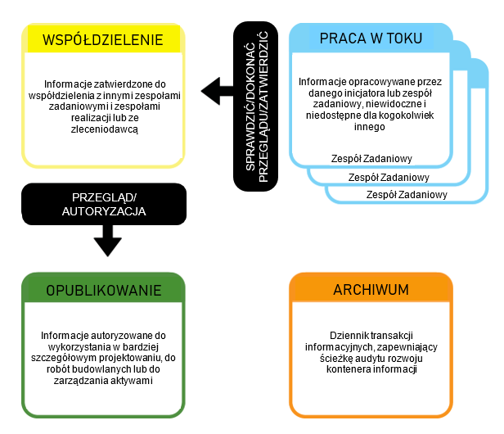
Rysunek 12 Środowisko CDE wg ISO 19650 [źródło: PN-EN SIO 19650-1, rys. 10]
Warto też podkreślić, że wdrożenie rozwiązania CDE jest postrzegane w normie ISO 19650 jako element procesu zarządzania ryzykiem i narzędziem dla jego redukcji. Jest to związane nie tylko z fizycznym bezpieczeństwem informacji dzięki powszechnemu zapewnieniu przez dostawców środowisk CDE mechanizmów ochrony dostępu, redundancji przechowywania czy stosowania bezpiecznych systemów informatycznych klasy biznesowej, ale przede wszystkim przez redukcję ryzyka związaną z ideą „jednego źródła prawdy” (single source of truth) realizowaną przez środowiska CDE. Przez „jedno źródło prawdy” rozumiane jest centralne repozytorium plików i kontenerów informacji oferujące nie tylko zarządzanie wersjami/zmianami, dostęp do zawsze aktualnych i najnowszych wersji danego kontenera informacji, ale i integrujące w tym samym miejscu, wprost w plikach i kontenerach informacji, procesy komunikacji, komentowania, żądania zmian, delegowania czynności kontrolnych czy modyfikacji, oferując przy tym trwały i niedostępny do edycji/usunięcia przez użytkowników i administratorów ślad wszelkich operacji, oznaczonych w rejestrze środowiska CDE stemplem czasowym i danymi użytkownika dokonującego jakiejkolwiek interakcji ze środowiskiem CDE (wymóg tzw. audit trail – ślad dla audytu, punkt 12.1 normy ISO 19650-1). Takie podejście redukuje nie tylko ryzyko błędów czy ryzyko mataczenia przez podmioty odpowiedzialne za ew. uchybienia, ale i porządkuje proces współpracy, redukuje straty jak i ew. koszty dochodzenia odpowiedzialności za błędy w projekcie czy procesie inwestycyjnym, koszty obsługi prawnej czy inne negatywne konsekwencje zaniedbań i błędów.

Realizacja projektu wg zasad ISO 19650-2 – osiem kroków do sukcesu BIM w projektach inwestycyjnych
Wg zasad normy ISO 19650-2, proces realizacji aktywów jest podzielony na 8 głównych działań (activities), jak to pokazywał Rysunek 6, przytoczony tu ponownie z naniesioną w kolorze informacją dotyczącą bloków działań:

- ocena i potrzeba
- zaproszenie do składania ofert
- oferta
- zlecenie
- mobilizacja
- wytwarzanie informacji w trybie współpracy
- dostarczanie modelu informacyjnego
- zakończenie projektu (koniec fazy realizacji)

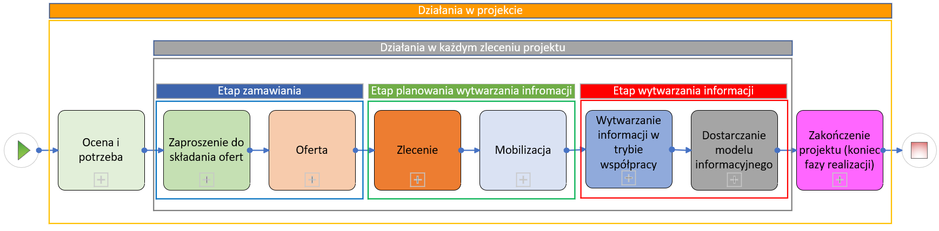
Rysunek 13 Działania dla realizacji projektu wg ISO 19650-2 [oprac. własne na podstawie ISO 19650-2]
Dla każdego z tych działań norma ISO 19650-2 w rozdziałach od 5.1 do 5.8 podaje definicje kolejnych kroków i czynności, które odpowiedni aktorzy (strony) mają wykonać, aby zapewnić ramy dla stworzenia zarządzanego procesu informacyjnego.
Zarządzanie informacją w fazie dostarczania obiektów budowlanych według PN-EN ISO 19650-2 – a więc powyższe działania dla realizacji projektu wg ISO 19650-2 - można zestawić z elementami postępowania o udzielenie zamówienia prowadzonego zgodnie z ustawą Prawo zamówień publicznych, co mogłoby być zwizualizowane i opisane w następujący sposób:

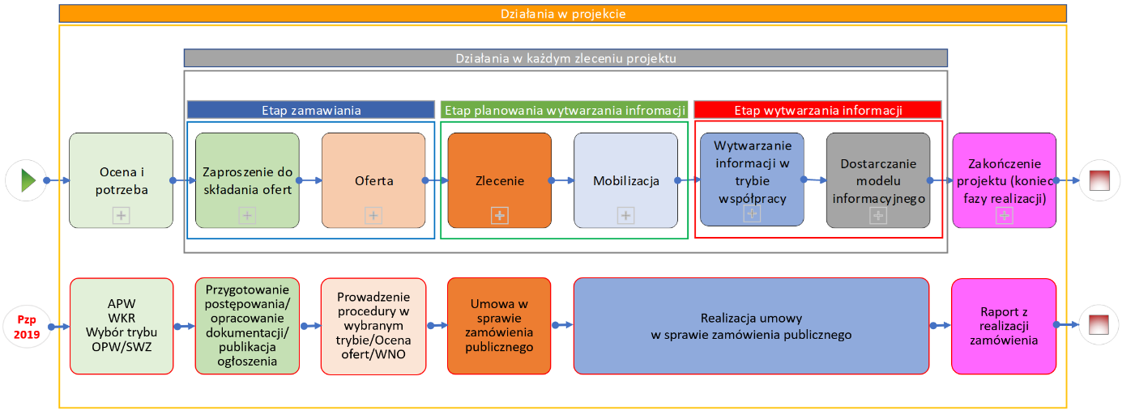
Rysunek 14 Wizualizacja działań dla realizacji projektu wg ISO 19650-2 z uwzględnieniem elementów Pzp [oprac. własne]
Powyższa wizualizacja (Rysunek 14) przypisuje elementom składającym się na proces zarządzania informacją w trakcie inwestycji budowlanej elementy składające się na proces zamówienia publicznego.
Ocenie i potrzebie z normy ISO 19650 odpowiadać będzie kilka elementów składających się na procedurę zamówienia publicznego, w tym: analiza potrzeb i wymagań (APW), wstępne konsultacje rynkowe (WKR), wybór trybu udzielenia zamówienia, sporządzenie specyfikacji warunków zamówienia (SWZ) albo opisu potrzeb i wymagań (OPW).
Zaproszeniu do składania ofert w rozumieniu ISO 19650 po stronie systemu zamówień publicznych będzie odpowiadać etap przygotowania postępowania obejmujący zakończenie prac nad dokumentami zamówienia, treścią ogłoszenia, które będzie do takich dokumentów odsyłać, a także sama publikacja ogłoszenia o zamówieniu.
Trzeci etap normy – oferta – to w systemie zamówień publicznych prowadzenie konkretnej procedury zamówienia publicznego, przebiegającej w zależności od tego jaki rodzaj trybu udzielenia zamówienia wybrano i w każdym przypadku obejmujący ocenę ofert i wybór oferty najkorzystniejszej.
Czwarty etap normy – zlecenie – koresponduje z momentem zawarcia umowy w sprawie zamówienia publicznego.
Trzy kolejne etapy normy ISO 19650: mobilizacja, wytwarzanie informacji w trybie współpracy oraz dostarczanie modelu informacyjnego (etapy 5, 6, 7) - w systemie zamówień publicznych odpowiadają etapowi realizacji umowy w sprawie zamówienia publicznego.
Ostatniemu etapowi działań według normy - zakończeniu projektu/końcowi fazy realizacji (etap 8) - będzie częściowo odpowiadać w systemie zamówień publicznych sporządzenie raportu z realizacji zamówienia. Raport obowiązkowo sporządzany jest tylko w przypadkach zamówień w których wystąpiły problemy, o czym szczegółowo w dalszej części, w innych przypadkach zamawiający może, ale nie musi sporządzić raportu.

Ocena i potrzeba
Działania etapu ocena i potrzeba (rozdz. 5.1 ISO 19650-2) to działania po stronie zleceniodawcy mające na celu ustanowienie założeń procesu informacyjnego całego projektu (tj. fazy realizacji aktywów w sensie normy ISO 19650). W większości przypadków będą prowadzone równolegle do budowania przypadku biznesowego dla inwestycji, założeń i wytycznych prowadzących do wyspecyfikowania oczekiwań od inwestycji, np. planu funkcjonalno-użytkowego (PFU) dla etapu projektowania czy specyfikacji technicznej wykonania i odbioru robót (STWIOR) dla fazy realizacji i innych ogólnych działań w projekcie, niezależnych od procesów informacyjnych BIM, ale zasilających je przesłankami i danymi wejściowymi. W tym etapie nie uczestniczą ani główny zleceniobiorca, ani zleceniobiorcy, zadania tego etapu są całkowicie przypisane zleceniodawcy/zamawiającemu.
Działania etapu rozpoczyna (Rysunek 15) ustanowienie osób pełniących funkcje zarządzania informacjami dla projektu (rozdz. 5.1.1), odpowiedzialnych za przygotowanie wymagań procesu informacyjnego, wymagań wymiany informacji i pełnienia wszelkich funkcji związanych z zarządzaniem procesem informacyjnym. Norma ISO 19650 zaleca, aby funkcje związane z zarządzaniem procesem informacyjnym były (rozdz. 7.1 ISO 19650-1):
  - jasno określone,
  - aby jasno zdefiniowany był zakres odpowiedzialności,
  - aby cechowało je przywództwo (tzn. realne uprawnienia w projekcie),
  - aby nie zachodziły na inne funkcje w zakresach obowiązków,
  - aby były proporcjonalne do potrzeb,
  - nie łączyły się z funkcjami w wytwarzaniu informacji.
Funkcje powinny być zapisane w umowach (umocowane prawnie). Powołując konkretne osoby do konkretnych zadań zleceniodawca powinien wziąć pod uwagę perspektywę skutecznego zarządzania informacjami w całym cyklu życia, także w okresie użytkowania aktywów. Norma radzi powołać osoby z własnej organizacji zleceniodawcy, ale dopuszcza zlecenia zewnętrzne, w tym nawet podmiotowi ze strony zleceniobiorców, np. dla głównego zleceniobiorcy lub jednego ze zleceniobiorców.
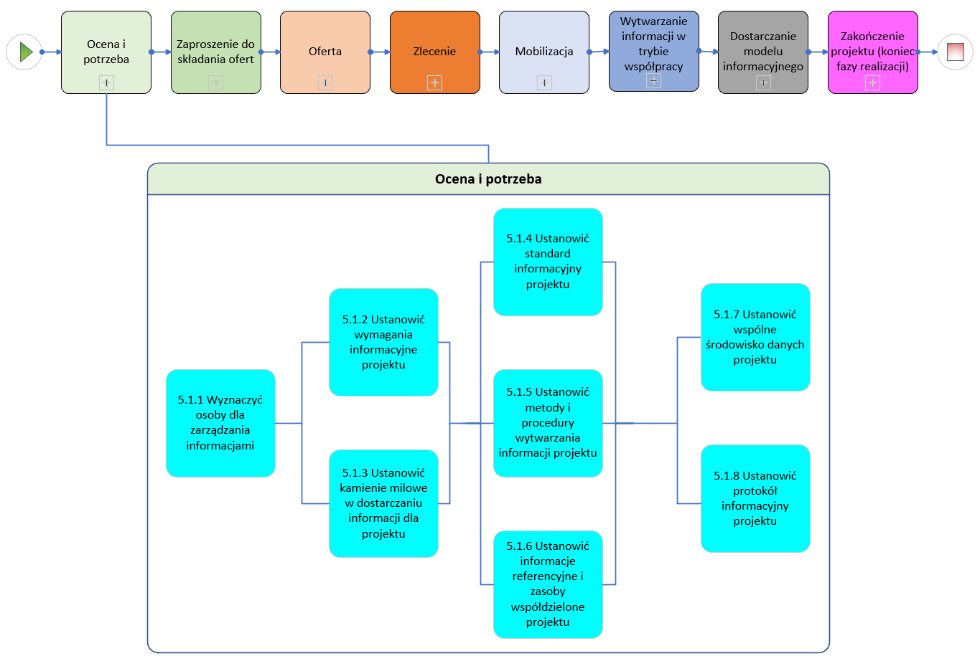
Rysunek 15 Działania etapu ocena i potrzeba [oprac. własne na podst. ISO 19650-2]
Celem etapu jest przygotowanie:
- wymagań informacyjnych projektu,
- kamieni milowych dostarczania informacji dla projektu,
- standardu informacyjnego dla projektu,
- metod i procedur wytwarzanie informacji dla projektu,
- informacji referencyjnych i zasobów współdzielonych,
- środowiska CDE,
- protokołu informacyjnego projektu.
Należy zwrócić uwagę na jeden bardzo ważny aspekt działań na etapie oceny i potrzeby – wszystkie one są przygotowywane na poziomie całego projektu, a nie poszczególnych zleceń. Czyli czy to standard informacyjny projektu, czy metody i procedury wytwarzanie informacji – wszystkie one mają być możliwie jednolite dla wszystkich zleceń projektu.
Rezultaty do wypracowania w trakcie etapu ocena i potrzeba zawiera Tabela 1. Uwzględniono w niej – choć formalnie norma ISO 19650-2 nie listuje tego w rozdziale 5.1.1 – wymagania informacyjne AIR i PIR, bo to one (łącznie z wymaganiami OIR, które jednak są ponad poziomem projektu, więc ich tu nie przywołano) są jednym z fundamentów dla standardu informacyjnego projektu oraz metod i procedur wytwarzania informacji. To na etapie oceny i potrzeby zleceniodawca musi przemyśleć wszystkie swoje pytania i całe swoje zapotrzebowanie na informacje, we wszystkich etapach projektu i zleceniach, których będzie udzielał.

Tabela 1 Rezultaty do wypracowania w trakcie etapu ocena i potrzeba
Rezultaty/rezultaty informacyjne tworzone na etapie 5.1
Opis wyników etapu (dokumentów) | Kto | Poziom
Wymagania informacyjne aktywów AIR | Zleceniodawca | Projektu
Wymagania informacyjne projektu PIR | j.w. | j.w.
Kamienie milowe dostarczania informacji | j.w. | j.w.
Standard informacyjny projektu | j.w. | j.w.
Metody i procedury wytwarzania informacji projektu | j.w. | j.w.
Informacje referencyjne projektu | j.w. | j.w.
Zasoby współdzielone projektu | j.w. | j.w.
Protokół informacyjny projektu | j.w. | j.w.

Analiza potrzeb i wymagań
W systemie zamówień publicznych pierwszym z rozwiązań korespondującym z etapem ocena i potrzeba z normy jest analiza potrzeb i wymagań, APW. APW jest obligatoryjna dla zamówień o wartości równej lub przekraczającej progi unijne, natomiast poniżej progów unijnych ma charakter fakultatywny. Zgodnie z art. 83 Pzp zamawiający przed wszczęciem postępowania o udzielenie zamówienia dokonuje analizy potrzeb i wymagań, uwzględniając rodzaj i wartość zamówienia i w szczególności bada możliwość zaspokojenia zidentyfikowanych potrzeb z wykorzystaniem zasobów własnych oraz dokonuje rozeznanie rynku w aspekcie alternatywnych środków zaspokojenia zidentyfikowanych potrzeb oraz w aspekcie możliwych wariantów realizacji zamówienia. Analiza potrzeb i wymagań wskazuje m.in. orientacyjną wartość zamówienia dla każdego wariantu, możliwość podziału zamówienia na części, przewidywany tryb udzielenia zamówienia, możliwość uwzględnienia aspektów społecznych, środowiskowych lub innowacyjnych zamówienia, ryzyka związane z postępowaniem o udzielenie i realizacją zamówienia.
W kontekście realizacji inwestycji publicznej z wykorzystaniem narzędzi BIM analiza potrzeb i wymagań powinna w sposób wstępny odnieść się do elementów wskazanych normą PN-EN ISO 19650-2 jako kluczowych dla etapu oceny i zdefiniowania potrzeb. W ramach APW zamawiający powinien przemyśleć wymagania informacyjne projektu – a więc przeanalizować tzw. przypadki użycia/zastosowania BIM – czyli określić do czego konkretnie BIM w jego inwestycji będzie mu potrzebny. Określenie przypadków użycia BIM będzie przekładać się na zakres powiązanego z nimi procesu informacyjnego, jak również będzie stanowić podstawę wstępnego określenia wartości zamówienia, a następnie szczegółowego szacowania takiej wartości.
W ramach analizy zamawiający powinien odnieść się do kwestii standardu informacyjnego projektu określając jakiej wymiany informacji i jakiej strukturyzacji informacji między współpracującymi stronami oczekuje. W takich wymaganiach należy uwzględnić organizację już funkcjonującej wewnętrznej wymiany informacji w instytucji zamawiającego, organizację wymiany informacji z zewnętrznymi podmiotami (w tym z tymi zaangażowanymi w dany projekt), wymianę informacji z zarządcą przyszłego obiektu, oraz z potencjalnym głównym zleceniobiorcą. W ramach standardu informacyjnego zamawiający określa sposoby i narzędzia strukturyzowania i klasyfikowania informacji, poziom szczegółowości informacji czy jej wykorzystanie na etapie realizacji umowy czy użytkowania obiektu. Standard powinien być jednolity dla całości projektu (jeśli projekt składa się z odrębnych zamówień służących realizacji danej inwestycji jednolitym standardem należy objąć wszystkie zamówienia) – jak i spójny ze całą strategią informacyjną instytucji zamawiającego (OIR).
W APW zamawiający powinien przeanalizować własne zasoby pod kątem powierzenia zadania zarządzania informacją po stronie zamawiającego na różnych etapach cyklu życia inwestycji odnosząc się do etapu planowania i realizowania inwestycji budowlanej z wykorzystaniem BIM, ale i etapu jej utrzymania – wydaje się, że narzędzia i metodyka BIM powinny być wymagane dla racjonalizacji nie tylko etapu planowania i realizacji zamówienia, ale również, a może przede wszystkim, dla docelowego i długotrwałego zarządzania utrzymaniem obiektów budowlanych, aż do końca ich cyklu życia. Zadanie to wymaga oszacowania kompetencji własnych pracowników do pracy z BIM i zarządzanym procesem informacyjnym, możliwości uzupełnienia takich braków, identyfikacji potrzeb związanych ze sprzętem, wyposażeniem, oprogramowaniem niezbędnym do takiej pracy i możliwości uzupełnień również w tym zakresie.
Wstępne konsultacje rynkowe
Wszystkie wyżej wskazane kwestie, które powinny trafić do APW zamawiający może i powinien przedyskutować z potencjalnymi wykonawcami w ramach wstępnych konsultacji rynkowych (WKR, art. 84 Pzp), które w poprzednim stanie prawnym funkcjonowały jako dialog techniczny. Zgodnie z przepisami Pzp zamawiający, przed wszczęciem postępowania o udzielenie zamówienia, może przeprowadzić wstępne konsultacje rynkowe dla przygotowania postępowania i poinformowania wykonawców o swoich planach i wymaganiach dotyczących zamówienia. Prowadząc takie konsultacje, zamawiający może korzystać z różnego rodzaju doradztwa ekspertów, władzy publicznej lub wykonawców. Doradztwo takie może być wykorzystane przy planowaniu, przygotowaniu lub przeprowadzaniu postępowania o udzielenie zamówienia, pod warunkiem, że nie powoduje ono zakłócenia konkurencji i nie narusza zasad równego traktowania wykonawców i przejrzystości.
Wydaje się, że szczególnie w przypadkach, w których zamawiający nie miał wcześniejszego doświadczenia w prowadzeniu inwestycji z wykorzystaniem narządzi BIM i zarządzanego procesu informacyjnego wstępne konsultacje rynkowe powinny być koniecznością i powinny poprzedzać nie tylko wszczęcie procedury, ale również sporządzenie APW, która będzie wymagała wstępnego dookreślenia wizji inwestycji realizowanej z wykorzystaniem BIM w oparciu o znaczny już poziom wiedzy dotyczącej narzędzi i metodyki BIM.
Wstępne konsultacje rynkowe i analiza potrzeb i wymagań w kolejnych krokach w zależności od wybranego trybu udzielania zamówień publicznych przełożą się na opis potrzeb i wymagań (OPW), lub opis przedmiotu zamówienia (OPZ) i specyfikację warunków zamówienia (SWZ).
W kontekście realizacji zasady efektywności udzielania zamówienia zwraca się uwagę, że zamawiający powinien dokonywać analizy w zakresie zapotrzebowania i określać najlepszy sposób osiągnięcia postawionych przed zamówieniem celów m.in. poprzez wybór trybu udzielania zamówienia i sporządzając specyfikację warunków zamówienia albo opis potrzeb i wymagań.
Wybór trybu udzielenia zamówienia
W odniesieniu do zamówień klasycznych powyżej progów europejskich zamawiający zawsze ma możliwość udzielenie zamówienia w trybie przetargu nieograniczonego oraz w trybie przetargu ograniczonego. Tryby te nie wymagają spełnienia żadnych konkretnych przesłanek ich zastosowania. Natomiast udzielenia zamówienia w konkurencyjnych trybach negocjacyjnych - negocjacjach z ogłoszeniem, dialogu konkurencyjnym, partnerstwie innowacyjnym – wymaga spełnienia określonych przesłanek.
Przy tej okazji trzeba zauważyć, że przetarg nieograniczony nie jest optymalnym wyborem proceduralnym dla realizacji projektów z zastosowaniem zarządzanego procesu informacyjnego i narzędzi BIM. Nie pozostawia on żadnego pola do interakcji pomiędzy zamawiającym i wykonawcą i nie pozwala prowadzić żadnych uzgodnień (w tym negocjacji BEP), które w przypadku tego rodzaju postępowań będą niezbędne dla uzyskania lepszego efektu. Przetarg nieograniczony, choć najszybszy w realizacji, pozwoli jedynie na ocenę ofert w oparciu o uprzednio ustalone kryteria i wybór najkorzystniejszej z nich. Również przetarg ograniczony nie daje możliwości negocjowania, choć w stosunku do przetargu nieograniczonego pozwala on ograniczyć liczbę (dokonać selekcji) wykonawców zaproszonych do składania ofert w oparciu o kryteria selekcji, które mogą obejmować kompetencje w zakresie BIM. W przypadku ustanowienia takich kryteriów oferty złożą najlepsi wykonawcy, czyli tacy którzy w najwyższym stopniu spełniają ustalone przez zamawiającego kryteria selekcji dot. kompetencji w zakresie BIM. Jednak to tryby negocjacyjne dają największe możliwości podmiotowej i przedmiotowej weryfikacji, dostarczając równocześnie przestrzeni na interakcje z wykonawcami i dynamiczne dookreślanie szczegółów w trakcie procedury. Negocjacje z ogłoszeniem, dialog konkurencyjny, jak również partnerstwo innowacyjne pozwalają na selekcję wykonawców pod kątem kompetencji w zakresie BIM, zapraszanie do składania ofert na podstawie opisu potrzeb i wymagań, negocjowanie ofert lub prowadzenie dialogu do momentu uzyskania satysfakcjonujących rezultatów, dopracowywanie szczegółów SWZ z udziałem wykonawców, składanie ulepszonych ofert finalnych przed wyborem oferty najkorzystniejszej. Poniżej progów unijnych na pewną plastyczność pozwala również tryb podstawowy w wariancie przewidującym możliwość negocjacji (art. 275 pkt 2 Pzp), a szczególnie tryb podstawowy w wariancie z koniecznością negocjacji (art. 275 pkt 3 Pzp). W pierwszym przypadku zamawiający może zaprosić, a w drugim zaprasza jednocześnie wykonawców do negocjacji ofert złożonych w odpowiedzi na ogłoszenie o zamówieniu. W pierwszym przypadku wykonawcy mają możliwość złożenia oferty dodatkowej, która zawiera nowe propozycje w zakresie treści oferty podlegających ocenie w ramach kryteriów oceny ofert określonych w SWZ. W drugim przypadku negocjacje toczą się w oparciu o OPW, a następnie zamawiający sporządza specyfikację warunków zamówienia - SWZ, stanowiącą doprecyzowanie i uzupełnienie informacji zawartych w OPW i na podstawie takiej SWZ składa się oferty ostateczne.
Pewne możliwości w zakresie realizacji projektów z wykorzystaniem narzędzi BIM wydaje się dawać również konkurs. Zgodnie z art. 69 Pzp, obok zamówień na roboty budowlane również w przypadków konkursów zamawiający może wymagać zastosowania BIM poprzez wymaganie sporządzenia prac konkursowych przy użyciu narzędzi elektronicznego modelowania danych budowlanych. Konkurs nie jest trybem udzielania zamówień publicznych natomiast może poprzedzać udzielenie zamówienia w trybie negocjacji bez ogłoszenia lub z wolnej ręki. Zgodnie z art. 325 Pzp, zamawiający może zorganizować konkurs w celu wyboru pracy konkursowej o charakterze twórczym, dotyczącej, w szczególności planowania przestrzennego, projektowania urbanistycznego, projektowania architektonicznego, projektowania architektoniczno-budowlanego, przetwarzania danych, projektowania z zakresu informatyki oraz zamierzenia innowacyjnego. Pkt 2 tego artykułu stwierdza natomiast, że w przypadku zamówień na usługi projektowania architektonicznego lub projektowania architektoniczno-budowlanego zamówienie takie poprzedzone jest konkursem – co oznacza obligatoryjność konkursu w przypadku takich zamówień na projekty. Twórcze planowanie przestrzenne czy twórcze projektowanie urbanistyczne, architektoniczne, architektoniczno-budowlane na bazie modeli BIM wydaje się dawać nowe możliwości porównywania prac konkursowych.
Sporządzenie opisu potrzeb i wymagań (OPW)
OPW to rozwiązanie ustawowe stosowane w przypadkach, w których zamawiający nie sporządza opisu przedmiotu zamówienia, a zamiast tego określa przedmiot zamówienia i opisuje swoje potrzeby oraz cechy charakterystyczne dostaw, robót budowlanych lub usług stanowiących przedmiot zamówienia. OPW sporządza się w celu ustalenia przez wykonawców charakteru i zakresu zamówienia oraz wymagań formalnych i proceduralnych dotyczących postępowania o udzielenie zamówienia. W procedurach powyżej progów europejskich OPW sporządzane jest w konkurencyjnych procedurach dwuetapowych – w negocjacjach z ogłoszeniem, dialogu konkurencyjnym, partnerstwie innowacyjnym; w procedurach poniżej progów - w trybie podstawowym z obowiązkiem negocjacji i partnerstwie innowacyjnym. Po zakończeniu etapu negocjacji lub dialogu pomiędzy zamawiającym a wykonawcami zamawiający sporządza specyfikację warunków zamówienia - SWZ, stanowiącą doprecyzowanie i uzupełnienie informacji zawartych w OPW. Niepewne czy nieprzesądzone przed negocjacjami/dialogiem warunki zamówienia czy elementy opisu przedmiotu zamówienia powinny stać się po nich jasne dla zamawiającego i przełożone na ostateczną wersję dokumentów zamówienia mającą formę specyfikacji warunków zamówienia. Jednocześnie OPW, jak i toczone na jego podstawie negocjacje lub dialog, dają zamawiającemu i wykonawcom dodatkową przestrzeń na finalne dookreślenia szczegółów przedmiotu zamówienia, różnego rodzaju wymagań czy warunków współpracy i realizacji zamówienia, co będzie nie bez znaczenia w przypadku projektów realizowanych z zarządzaniem informacją z wykorzystaniem narzędzi BIM. W przeciwieństwie do specyfikacji warunków zamówienia, zawierającej precyzyjny opis przedmiotu zamówienia, OPW stwarza wykonawcom możliwość oferowania własnych rozwiązań, np. w odniesieniu do zastosowania BIM i zarządzanego procesu informacyjnego, oraz ich dalszego negocjowania/dialogowania.
Sporządzenie specyfikacji warunków zamówienia (SWZ)
Specyfikacja warunków zamówienia ma nieco inny charakter w zależności od tego w jakim trybie prowadzone jest dane postępowanie. Podczas gdy szczegółowy zakres SWZ zależy od specyfiki danego trybu, to jednak niezależnie od trybu do jej najistotniejszych elementów zawsze należy określenie trybu udzielenia zamówienia, opis przedmiotu zamówienia, informacja o warunkach udziału w postępowaniu, informacja o przedmiotowych środkach dowodowych, wykaz podmiotowych środków dowodowych, opis kryteriów oceny ofert, termin wykonania zamówienia, podstawy wykluczenia z postępowania, projektowane postanowienia umowy w sprawie zamówienia publicznego.
W przetargu nieograniczonym i ograniczonym SWZ jest podstawowym dokumentem zamówienia i dlatego od początku ma bardziej precyzyjny charakter i obejmuje wszystkie warunki zamówienia. Natomiast w trybach negocjacyjnych takich jak negocjacje z ogłoszeniem i dialog konkurencyjny to opis potrzeb i wymagań jest dokumentem, na bazie którego inicjuje się procedurę. Dopiero po zakończeniu negocjacji lub dialogu zamawiający sporządza SWZ stanowiącą doprecyzowanie i uzupełnienie informacji zawartych w OPW. Negocjacje i dialog dają wykonawcom pewną możliwość wpływania na finalną wersje specyfikacji warunków zamówienia.
Najistotniejszą część SWZ stanowi opis przedmiotu zamówienia, OPZ. Zgodnie z Komentarzem do ustawy [Nowak, Winiarz 2023, s. 319], OPZ powinien odpowiadać uzasadnionym i rzeczywistym potrzebom zakupowym zamawiającego związanym z realizacją przypisanych mu zadań, a sporządzając go zamawiający powinien kierować się zasadami udzielania zamówień publicznych, w tym zasadę proporcjonalności (art. 16 pkt 3 i 99 ust. 2 Pzp) oraz zasadę efektywności (art. 17 ust. 1 Pzp). Zgodnie z art. 99 Pzp przedmiot zamówienia opisuje się w sposób jednoznaczny i wyczerpujący, za pomocą dostatecznie dokładnych i zrozumiałych określeń, uwzględniając wymagania i okoliczności mogące mieć wpływ na sporządzenie oferty. Zamawiający określa w opisie przedmiotu zamówienia wymagane cechy dostaw, usług lub robót budowlanych. Cechy te mogą odnosić się w szczególności do określonego procesu, metody produkcji, realizacji wymaganych dostaw, usług lub robót budowlanych, lub do konkretnego procesu innego etapu ich cyklu życia, nawet jeżeli te czynniki nie są ich istotnym elementem, pod warunkiem, że są one związane z przedmiotem zamówienia oraz proporcjonalne do jego wartości i celów. Art. 101 Pzp wskazuje możliwość sporządzenia opisu przedmiotu zamówienia poprze odniesienie do norm i specyfikacji technicznych, co w kontekście normy ISO szczegółowo omówiono w rozdziale 1.1.
Wymagania zamawiającego uwzględniane w dokumentach zamówienia, w tym w SWZ, mają dwojaki charakter:
- podmiotowy – określają wymagania dotyczące zdolności podmiotu, który będzie realizował zamówienie oraz
- przedmiotowy – poprzez opis pożądanych cech tego co jest przedmiotem zamówienia.
Oczekiwania co do kompetencji i zasobów wykonawcy ujmuje się przede wszystkim w warunkach udziału w postępowaniu i kryteriach selekcji służących dodatkowej weryfikacji wykonawców w postępowaniach dwuetapowych. Spełnianie przez wykonawców warunków udziału w postępowaniu jak i kryteriów selekcji weryfikuje się za pośrednictwem podmiotowych środków dowodowych, czyli środków służących potwierdzeniu braku podstaw wykluczenia, spełniania warunków udziału w postępowaniu lub kryteriów selekcji.
Oczekiwania zamawiającego co do samego przedmiotu zamówienia określa się w SWZ/OPZ, a badania stopnia spełniania przez daną ofertę określonych wymagań dokonuje się za pośrednictwem kryteriów oceny ofert. Część ze wskazanych wymagań może również znajdować się w warunkach realizacji umowy. Oczekiwany charakter przedmiotu zamówienia weryfikuje się za pośrednictwem przedmiotowych środków dowodowych – czyli środków potwierdzających zgodność oferowanych dostaw, usług lub robót budowlanych z wymaganiami, cechami lub kryteriami określonymi w opisie przedmiotu zamówienia lub opisie kryteriów oceny ofert, lub wymaganiami związanymi z realizacją zamówienia.
Warunki udziału w postępowaniu (art. 112 Pzp), również te dotyczące zastosowania metodyki BIM i wykorzystania zarządzanego procesu informacyjnego, zamawiający określa w sposób proporcjonalny do przedmiotu zamówienia oraz umożliwiający ocenę zdolności wykonawcy do należytego wykonania zamówienia, w szczególności wyrażając je jako minimalne poziomy zdolności. Warunki udziału w postępowaniu mogą dotyczyć: 1) zdolności do występowania w obrocie gospodarczym; 2) uprawnień do prowadzenia określonej działalności gospodarczej lub zawodowej, o ile wynika to z odrębnych przepisów; 3) sytuacji ekonomicznej lub finansowej; 4) zdolności technicznej lub zawodowej. W odniesieniu do zdolności technicznej lub zawodowej (art. 116 Pzp) zamawiający może określić warunki dotyczące niezbędnego wykształcenia, kwalifikacji zawodowych, doświadczenia, potencjału technicznego wykonawcy lub osób skierowanych przez wykonawcę do realizacji zamówienia, które umożliwią realizację zamówienia na odpowiednim poziomie jakości. W szczególności zamawiający może wymagać, aby wykonawcy spełniali wymagania odpowiednich norm zarządzania jakością oraz systemów lub norm zarządzania środowiskowego wskazanych przez zamawiającego w ogłoszeniu o zamówieniu lub w dokumentach zamówienia.
Natomiast kryteria selekcji (art. 6 pkt 9 Pzp) to obiektywne i niedyskryminacyjne kryteria stosowane przez zamawiającego w postępowaniu o udzielenie zamówienia albo w konkursie, w celu ograniczenia liczby wykonawców albo uczestników konkursu, niepodlegających wykluczeniu i spełniających warunki udziału w postępowaniu albo w konkursie, których zamawiający zaprosi do złożenia ofert wstępnych lub ofert, do negocjacji lub dialogu albo do złożenia prac konkursowych.
W odniesieniu do kryteriów oceny ofert art. 242 Pzp stwierdza, że najkorzystniejsza oferta może zostać wybrana na podstawie: 1) kryteriów jakościowych oraz ceny lub kosztu albo 2) na podstawie ceny lub kosztu. Kryteriami jakościowymi mogą być w szczególności kryteria odnoszące się do: 1) jakości, w tym do parametrów technicznych, właściwości estetycznych i funkcjonalnych takich jak dostępność dla osób niepełnosprawnych lub uwzględnianie potrzeb użytkowników; 2) aspektów społecznych, w tym integracji zawodowej i społecznej osób, o których mowa w art. 94 ust. 1; 3) aspektów środowiskowych, w tym efektywności energetycznej przedmiotu zamówienia; 4) aspektów innowacyjnych; 5) organizacji, kwalifikacji zawodowych i doświadczenia osób wyznaczonych do realizacji zamówienia, jeżeli mogą one mieć znaczący wpływ na jakość wykonania zamówienia; 6) serwisu posprzedażnego, pomocy technicznej, warunków dostawy takich jak termin, sposób lub czas dostawy, oraz okresu realizacji.
Wymagania związane z realizacją zamówienia (art. 96 Pzp) to określone w ogłoszeniu o zamówieniu lub dokumentach zamówienia wymagania związane z realizacją zamówienia, które mogą obejmować aspekty gospodarcze, środowiskowe, społeczne, związane z innowacyjnością, zatrudnieniem lub zachowaniem poufnego charakteru informacji przekazanych wykonawcy w toku realizacji zamówienia. W przypadku, gdy zamawiający przewiduje takie wymagania, w dokumentach zamówienia określa w szczególności sposób dokumentowania spełniania przez wykonawcę tych wymagań, uprawnienia zamawiającego w zakresie kontroli spełniania przez wykonawcę tych wymagań oraz sankcje z tytułu ich niespełnienia.

Zaproszenie do składania ofert
Według ISO 19650-2 zaproszenie do składania ofert to etap przygotowania założeń konkretnego zlecenia danego projektu (ważne! - pojęcie to nie jest równoznaczne z pojęciem zaproszenia do składania ofert funkcjonującym w Prawie zamówień publicznym, o czym dalej). Etap ten jest powtarzany w projekcie tyle razy, ile niezależnych zleceń (odrębnych umów w sprawie zamówienia publicznego) udziela zleceniodawca. Stroną czynną w tym etapie (aktorem) jest zleceniodawca.
Etap rozpoczyna (pkt. 5.2.1 normy ISO 19650-2 i Rysunek 16 poniżej) ustanowienie wymagań wymiany informacji dla zlecenia – EIR. Formalnie – jak pamiętamy z hierarchii wymagań informacyjnych (Rysunek 9) opisanych w rozdziale 6.1 – norma ISO 19650 jako wymagania informacyjne poziomu zlecenia traktuje też wymagania AIR, jednak zakłada się tu najwyraźniej, że są one częścią wymagań EIR (skoro „wnoszą wkład do” EIR-a - patrz Rysunek 9). Ponadto, działania na tym etapie obejmują także fizyczne zgromadzenie informacji referencyjnych i zasobów współdzielonych (pkt. 5.2.2), ustanowienie wymagań związanych ze składaniem ofert i kryteriami oceny ofert (pkt. 5.2.3) oraz opracowanie zawartości zaproszenia do składania ofert (pkt. 5.2.4).
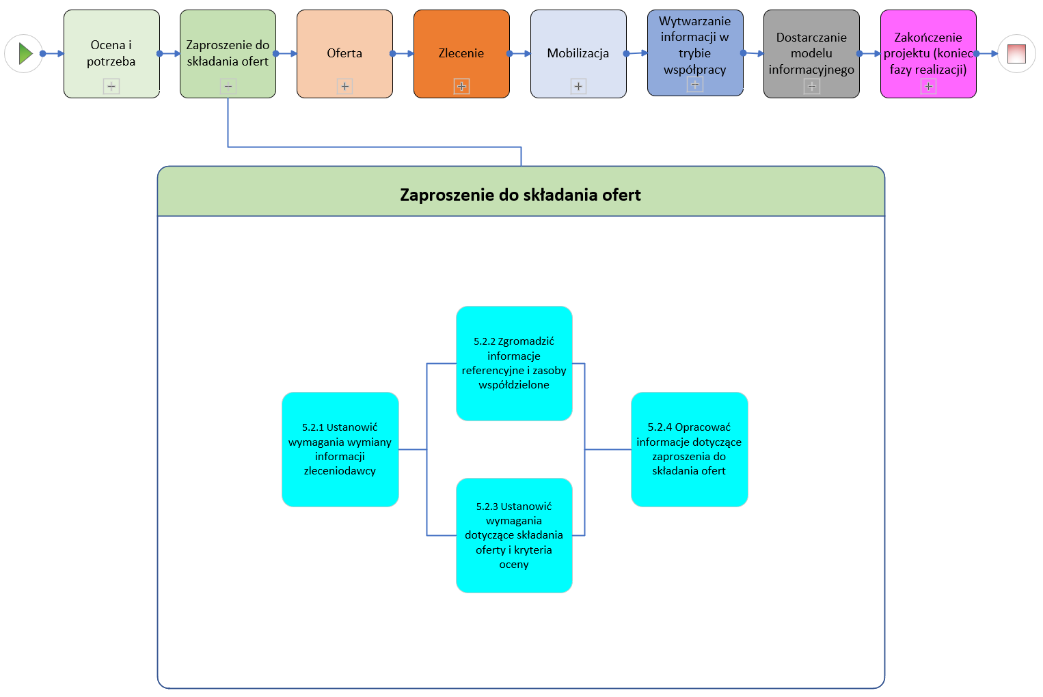
Rysunek 16 Działania etapu zaproszenie do składania ofert [oprac. własne na podst. ISO 19650-2]
Rezultatami etapu są: przygotowany komplet dokumentów opisujących wymagania wymiany informacji, zgromadzone informacje referencyjne i zasoby współdzielone, opracowane wymagania dotyczące składania ofert i kryteria ich oceny, kryteria akceptacji zdolności i wydajności zespołu realizacji (patrz rozdz. 8 ISO 19650-1), a także samo zaproszenie do składania ofert.
Tabela 2 Rezultaty do wypracowania w trakcie etapu “zaproszenie do składania ofert”
Rezultaty/rezultaty informacyjne tworzone na etapie 5.2
Opis wyników etapu (dokumentów) | Kto | Poziom
Wymagania wymiany informacji | Zleceniodawca | Zlecenia
Informacje referencyjne i zasoby współdzielone przygotowane do udostępnienia oferentom | j.w. | j.w.
Kryteria akceptacji dla zdolności i wydajności zespołu realizacji | j.w. | j.w.
Wymagania ofertowania | j.w. | j.w.

W zamówieniach publicznych temu etapowi będzie odpowiadać zamknięcie etapu przygotowania dokumentów zamówienia oraz opracowanie i publikacja ogłoszenia o zamówieniu.
Najistotniejszą cechą tego etapu jest to, że zamawiający sporządził całość dokumentów zamówienia obejmującą opis potrzeb i wymagań albo specyfikacją warunków zamówienia wraz z opisem przedmiotu zamówienia. W praktyce oznacza to, że zamawiający po swojej stronie przesądził jaki będzie zakres wykorzystania informacji i narzędzi BIM w inwestycji, dla jakich przypadków zostaną one zastosowane (a więc jakie cele za ich pośrednictwem chce osiągnąć), w związku z tym na jakim poziomie szczegółowości modelu będzie toczyć się praca. Te elementy mogą podlegać pewnym zmianom w wyniku toczonych negocjacji czy dialogu (jeśli zamawiający prowadzi postępowanie w trybach negocjacyjnych) lub mogą być dodatkowo punktowane w ramach kryteriów oceny ofert (jeżeli zamawiający ustanowi kryteria powiązane ze wskazanymi elementami), co będzie miało wpływ na ostateczny kształt ceny/kosztu inwestycji jak i wynagrodzenia wykonawcy.
Do takiej dokumentacji powinny trafić elementy wskazane normą dla tego etapu, a więc te wskazane w powyższej tabeli, a w zamówieniach publicznych przekładające się na:
- wymagania wymiany informacji zleceniodawcy (EIR) stanowiące podstawę i istotę przedmiotu zamówienia i dokumentów zamówienia,
- warunki udziału w postępowaniu, na podstawie których wykonawcy będą kwalifikowani do udziału w postępowaniu,
- ewentualne kryteria selekcji – pozwalające spośród zakwalifikowanych do udziału w postępowaniu dodatkowo wybrać tych, którzy mają przewagę nad pozostałymi w określonych przez zamawiającego obszarach,
- oraz kryteria oceny ofert, które będą podstawą wyboru najkorzystniejszej oferty.
Wydaje się, że pojawiające się w normie ogólne pojęcia “kryteria oceny” czy “kryteria akceptacji” na gruncie zamówień publicznych należy rozumieć nie tylko jako kryteria oceny ofert, ale szerzej jako wszystkie warunki zamówienia, które w Pzp definiowane są jako warunki dotyczące zamówienia lub postępowania o udzielenie zamówienia, wynikające w szczególności z opisu przedmiotu zamówienia, wymagań związanych z realizacją zamówienia, kryteriów oceny ofert, wymagań proceduralnych lub projektowanych postanowień umowy w sprawie zamówienia publicznego. Obejmą one również wyżej wskazane warunki udziału w postępowaniu czy kryteria selekcji. Należy pamiętać, że szczegółowe znaczenie pojęć normy może zależeć od kontekstu ich użycia w treści normy i w zależności od tego kontekstu przekładać się na konkretne z wymienionych tu pojęć Pzp.
Istotą zaproszeniu do składania ofert w rozumieniu ISO 19650 po stronie systemu zamówień publicznych będzie publikacja ogłoszenia o zamówieniu w oficjalnym publikatorze przewidzianym ustawą (Dziennik Urzędowy Unii Europejskiej dla zamówień powyżej progów europejskich i Biuletyn Zamówień Publicznych dla zamówień poniżej progów). Taka publikacja stanowi udostępnienie informacji o zamówieniu wszystkim wykonawcom potencjalne zainteresowanym uzyskaniem zamówienia. To właśnie ogłoszenie będzie odsyłać do sporządzonych uprzednio dokumentów zamówienia (OPW/SWZ z OPZ).
W przypadku ustawowych procedur negocjacyjnych etap zaproszenia do składania ofert w rozumieniu ISO 19650 może pojawić się ponownie. W przypadku takich procedur zamawiający składają oferty wstępne, a następnie prowadzone są negocjacje lub dialog (w oparciu o opis potrzeb i wymagań). Po przeprowadzeniu negocjacji/dialogu zamawiający sporządza specyfikację warunków zamówienia i zaprasza wykonawców do złożenia na jej podstawie ofert ostatecznych (ponowne zaproszenie do złożenia ofert).

Oferta
Ofertowanie to domena strony wykonawczej. Jest odpowiedzią na zaproszenie do składania ofert, propozycją techniczną, organizacyjną i finansową dla podjęcia się realizacji zamówienia. W projekcie BIM realizowanym wg metodyki ISO 19650 jest nie inaczej, tyle, że norma koncentruje się jedynie na procesie informacyjnym, abstrahując od wyceny, aspektów czysto technicznych, administracyjnych i innych. Norma rozważa działania etapu ofertowania jednolicie, nie ważne czy to pierwsze zlecenie projektu czy kolejne.
Działania podejmowane na etapie oferta (wg terminologii ISO 19650-2 – pkt. 5.3) rozpoczynają się od wyznaczenia osób do pełnienia funkcji zarządzania informacjami po stronie wykonawców, a ściślej – przede wszystkim głównego zleceniobiorcy (Błąd! Nie można odnaleźć źródła odwołania.). Etap ten jest domeną działania zespołu realizacji, z tego powodu Błąd! Nie można odnaleźć źródła odwołania. koduje ten fakt zmienionymi kolorami dla bloków funkcjonalnych – niebieskim dla głównego zleceniobiorcy i fioletowym dla zleceniobiorców, jak to było przyjęte już wcześniej (Rysunek 8). Podobnie jak w przypadku zaleceń dla zleceniodawcy z punktu 5.1, norma rozpoczyna opis działań od ustanowienia funkcji w zarządzaniu informacjami po stronie głównego zleceniobiorcy. Zaleca, aby główny zleceniobiorca brał pod uwagę efektywne zarządzanie informacjami od początku do końca zlecenia. Najlepiej, gdy nominowane do tych funkcji są osoby z własnej organizacji głównego zleceniobiorcy, ale dopuszcza się outsourcing usług (np. jeden ze zleceniobiorców lub strona trzecia; outsourcing może dotyczyć części zadań). W przypadku outsourcingu ważne jest, aby oprócz weryfikacji kompetencji, uprawnień przekazanych czy delegowanych zadań, główny zleceniobiorca zadbał o zasady uczciwości, jeżeli mogą powstać potencjalne konflikty interesów w organizacji zleceniobiorcy nominowanego do funkcji zarządzania informacjami i jednocześnie wykonującego zadania merytoryczne wytwarzania informacji (projektowanie, wykonawstwo).
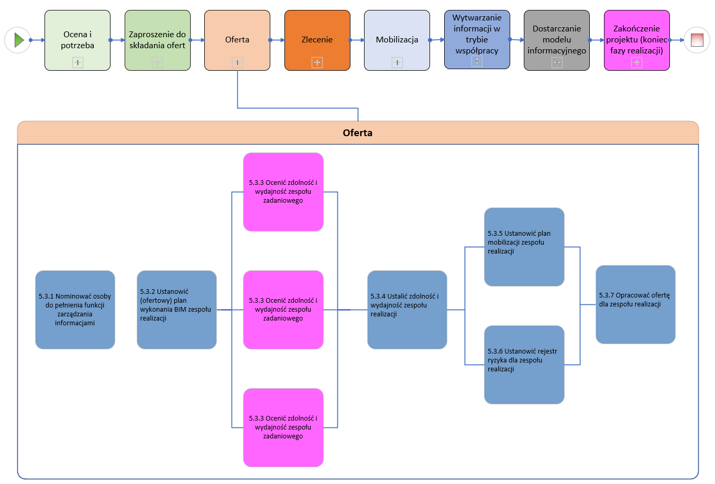
Rysunek 17 Działania etapu oferta [oprac. własne na podst. ISO 19650-2]
Po ustanowieniu funkcji zarządzania informacjami, główny zleceniobiorca powinien przygotować we współpracy z zespołami zadaniowymi ofertowy plan wykonania BIM (pkt 5.3.2). Ofertowy plan wykonania BIM (inaczej BEP) jest szkicem proponowanej „taktyki” realizacji projektu przez zespół realizacji, powinien demonstrować jak zespół realizacji zamierza spełnić wymagania EIR, standardu informacyjnego projektu, metod i procedur wytwarzania informacji, a także wskazać na poziomie ogólnym, kto i w jakim zakresie będzie realizował prace (poprzez macierz odpowiedzialności). Ofertowy plan wykonania BIM jest pierwszym elementem planowania dostarczania informacji w zleceniu. Powinien także zaprezentować strukturę organizacyjną zespołu realizacji, możliwości i cele pracy w trybie współpracy, strategię podziału na kontenery informacji i ich scalania, ew. proponowane zmiany w standardzie informacyjnym projektu czy metodach i procedurach wytwarzanie informacji, jeśli to jest zasadne, a także wykaz oprogramowania. Wydaje się, że ofertowy plan wykonania BIM jest dokumentem, który powinien być podstawą negocjacji lub dialogu w przypadku, gdy zamawiający decyduje się na przeprowadzenie postępowania odpowiednio w trybie negocjacji z ogłoszeniem lub w trybie dialogu konkurencyjnego. To możliwość negocjowania lub dialogowania BEP sprawia, że właśnie te dwie procedury wydają się najbardziej sprzyjające udzielaniu zamówień z zastosowaniem BIM.
Zadaniem zespołów realizacji – każdego z nich niezależnie dla niezależnych zleceń – jest poddanie się ocenie zdolności i wydajności w realizacji zadań zlecenia. Taka ocena jest przywilejem normy ISO 19650 zastrzeżonym dla zleceniodawcy, ma go uchronić od wyboru niekompetentnych wykonawców (rozdz. 8 ISO 19650-1) (z perspektywy zamówień odpowiednikiem takiej oceny jest podmiotowa ocena wykonawców w zakresie ich zdolności do należytego wykonania zamówienia prowadzona na podstawie przede wszystkim warunków udziału w postępowaniu i kryteriów selekcji). To kolejny krok procedury etapu oferta (pkt. 5.3.3). Zespoły zadaniowe powinny wykazać, że mają zarówno know how – wiedzę i doświadczenie, jak i infrastrukturę techniczną i zasoby osobowe w dostatecznej ilości, aby zrealizować zadania zlecenia w standardzie i w czasie zaproponowanym przez zleceniodawcę. Obowiązkiem zleceniodawcy na tym etapie jest dostarczenie kryteriów akceptacji, czyli warunków, które uważa za wystarczające, aby uznać danego zleceniobiorcę za kompetentnego i mającego zasoby dla realizacji zadań zlecenia (zgodnie z Pzp warunki zdolności technicznej lub zawodowej mogą dotyczyć niezbędnego wykształcenia, kwalifikacji zawodowych, doświadczenia, potencjału technicznego wykonawcy lub osób skierowanych przez wykonawcę do realizacji zamówienia; warunki takie wyraża się w szczególności jako minimalne poziomy zdolności). Ma to uchronić zleceniobiorców przed całkowitą dowolnością w akceptacji lub odrzucaniu ofert od oferentów. Punkt 5.3.4 nakazuje głównemu zleceniobiorcy zebrać cząstkowe oceny zespołów zadaniowych i skompilować całościową ocenę zespołu realizacji. Będzie ona przydatna nie tylko dla wykazania swoich kompetencji przed zleceniodawcą, ale i do przygotowania planu mobilizacji zespołu realizacji w sytuacji uzyskania zlecenia, przewidzenia dodatkowych szkoleń koniecznych dla podjęcia zlecenia, uzupełnień sprzętu i oprogramowania, kadr (pkt. 5.3.5) czy też określenia rejestru ryzyka procesu informacyjnego zespołu realizacji (pkt. 5.3.6).
Rejestr ryzyka jest nowym elementem procesów informacyjnych BIM wniesionym do repertuaru projektów BIM przez normę ISO 19650. Starszy system brytyjskich norm BS 1192 nie zalecał takiego kroku. Norma ISO 19650 nie wnosi jednak opisu żadnych konkretnych zaleceń, metodyki ani przesłanek dla wypełnienia tego zobowiązania. Opracowanie rejestru ryzyka nie jest łatwym zadaniem dla zespołu realizacji, brak szerszej literatury naukowej w tym obszarze czy poradników nie ułatwia tego zadania. Doprecyzujmy, że nie chodzi tu o ryzyka typowo „budowlane”, związane z realizacją inwestycji, tylko o ryzyko procesu informacyjnego. Sprawę opracowania rejestru ryzyka komplikuje fakt, że zespoły realizacji są często gromadzone spośród różnych podmiotów doraźnie, dla realizacji danego zlecenia, bez doświadczenia wcześniejszej współpracy. Poprawne zdekodowanie ryzyka współpracy z nieznanym/-ymi i niesprawdzonym/-ymi partnerem/-ami, co się dość często zdarza, jest tu dodatkowym wyzwaniem. Aby rzetelnie opracować rejestr ryzyka potrzebny jest spory wysiłek i gromadzenie doświadczenia. Dla wsparcie tego procesu pozostaje odwołanie się do zasad normy ISO 31000, lub innych ram dla zarządzania ryzykiem, artykułów naukowych i innych źródeł. W polskim piśmiennictwie wskazać jak dotąd można prawdopodobnie jedyną publikację [Magiera 2023c].
Finałem działań z pkt 5.3 normy ISO 19650-2 jest zebranie wszystkich przygotowanych uprzednio materiałów i rezultatów pracy, opracowanie i złożenie oferty dla zleceniodawcy (pkt. 5.3.7). Stroną odpowiedzialną za wykonanie tych zadań jest główny zleceniobiorca.
Rezultaty etapu oferta zbiera Tabela 3.
Tabela 3 Rezultaty do wypracowania w trakcie etapu oferta
Rezultaty/rezultaty informacyjne tworzone na etapie 5.3
Opis wyników etapu (dokumentów) | Kto | Poziom
Ofertowy plan BEP (osoby odpowiedzialne, strategia dostarczania modeli informacyjnych, strategia podziału modeli/obszarów) | Główny zleceniobiorca wraz ze zleceniobiorcami | Zlecenia
Matryca odpowiedzialności | j.w. | Zlecenia i zadania
Rejestr ryzyka po stronie zleceniobiorców | j.w. | Zlecenia i zadania
Plan mobilizacji | j.w. | Zlecenia i zadania
Ocena zdolności i możliwości technicznych wykonania zlecenia | j.w. | Zlecenia i zadania
Lista sprzętu i oprogramowania | j.w. | Zlecenia i zadania
Proponowane zmiany/dodatki do standardu informacyjnego i metod oraz procedur wytwarzania informacji projektu | j.w. | Projektu
UWAGA: wszędzie, gdzie wpisano poziom zlecenia – stroną odpowiedzialną jest główny zleceniobiorca, gdzie zadanie – zleceniobiorcy/zespoły zadaniowe
Na gruncie Pzp oferta co do zasady składana jest w odpowiedzi na ogłoszenie i musi być zgodna z wymaganiami zamawiającego określonymi w dokumentach zamówienia, w szczególności tymi określonym w opisie przedmiotu zamówienia czy w warunkach realizacji zamówienia (choć jak wspomniano wcześniej czasami zamiast z opisem przedmiotu zamówienia mamy do czynienia z opisem potrzeb i wymagań, który sporządzany jest, kiedy nie ma możliwości sporządzenia precyzyjnego opisu przedmiotu zamówienia).
Etapowi ofertowania wskazanego normą w zamówieniach publicznych odpowiadać będzie nie tyle moment składania ofert, ile etap prowadzenia konkretnej procedury od momentu publikacji ogłoszenia do momentu wyboru najkorzystniejszej oferty. W związku z tym ofertowanie będzie miało odmienny charakter i przebieg w zależności od procedury jaką wybrano dla realizacji inwestycji z zastosowaniem BIM. W przypadku negocjacji z ogłoszeniem i podzieleniem negocjacji na etapy będziemy mieli do czynienia z możliwością kilkukrotnego składania przez wykonawców ulepszonych ofert. W takiej sytuacji w trakcie procedury składane będą oferty wstępne, oferty kolejne ulepszane w wyniku prowadzonych negocjacji oraz oferty ostateczne sporządzane w odpowiedzi na powstałą po negocjacjach SWZ. W przypadku dialogu konkurencyjnego bazą dialogu będą nie oferty, a propozycja składane przez wykonawców. Po zakończeniu dialogu zamawiający sporządza SWZ na podstawie rozwiązań przedstawionych podczas dialogu i wtedy zaprasza do składania ofert wykonawców z którymi prowadził dialog.

Zlecenie
Po wyborze najlepszej oferty następuje zlecenie. Norma ISO 19650 pod tym pojęciem rozumie jednak coś więcej niż podpisanie umowy – to okres intensywnej i szczegółowej aktywności w planowaniu dostarczania informacji projektu w danym zleceniu. Zespół realizacji, który uzyskał zlecenie rozpoczyna działania od potwierdzenia planu wykonania BIM (BEP) (pkt. 5.4.1). Jest to aktywność głównego zleceniobiorcy, ale skierowana nie do zleceniodawcy, jak by się mogło wydawać, ale zleceniobiorców (podwykonawców). Czynności tego etapu obejmują:
- potwierdzenie nazwisk osób, które w zespole realizacji będą pełnić funkcje zarządzania informacjami,
- aktualizację strategii dostarczania informacji zespołu realizacji (gdy wymagane);
- aktualizację macierzy odpowiedzialności wysokiego szczebla dla zespołu realizacji (gdy wymagane),
- potwierdzenie i udokumentowanie proponowanych przez zespół realizacji metod i procedur wytwarzania informacji,
- uzgodnienia ze zleceniodawcą uzupełnień lub zmian w standardzie informacyjnym dla projektu (jeśli zasadne), oraz
- potwierdzenie wykazu oprogramowania, sprzętu IT zespołu realizacji.
Kolejny krok procedury (pkt 5.4.1) to przygotowanie szczegółowej macierzy odpowiedzialności zespołu realizacji projektu, oraz własnych wymagań informacyjnych głównego zleceniobiorcy (pkt. 5.4.3). Jeśli chodzi o EIR głównego zleceniobiorcy to krok ten jest nieobowiązkowy, ale przewidziany jako dodatkowa warstwa wymagań, którą główny zleceniobiorca może dołożyć do wymagań zleceniodawcy, aby osiągnąć własne cele BIM w projekcie. Mogą to być wymagania, które dają dodatkową wartość dla projektu poza wymaganiami zleceniodawcy (raczej rzadki przypadek, choć możliwy) albo - np. w wewnętrznym obiegu informacji między zespołami zadaniowymi – narzucić swoje własne standardy informacyjne czy swoje własne metody i procedury wytwarzania informacji. Przykładem takiego działania i powodem, dla którego główny zleceniobiorca może dodać własne wymagania wymiany informacji EIR może być hipotetyczny przypadek, w którym zleceniodawca zażądał dostarczania modeli BIM w formacie otwartym IFC, ale akurat i główny zleceniobiorca i zleceniobiorcy pracują na tej samej platformie oprogramowania i wewnętrzne wymiany informacji między nimi mogą się odbywać w formatach natywnych. Narzucenie wtedy wymogu zleceniodawcy, aby także i wewnętrzne wymiany informacji odbywały się w formacie IFC zwykle będzie niecelowe, ponieważ wymiany w formatach natywnych będą zwykle skuteczniejsze, szybsze i zarazem obarczone mniejszym ryzykiem częściowej choćby utraty informacji w wyniku wielokrotnych eksportów modeli z formatów natywnych do formatu otwartego IFC. W tych wewnętrznych wymianach informacji obowiązywał więc będzie EIR głównego zleceniobiorcy, a dopiero finalne przekazanie modelu informacyjnego do zleceniodawcy nastąpi w takim przypadku w formacie otwartym, wypełniając jego wymagania wymiany informacji EIR.
Zespoły zadaniowe wedle zaleceń pkt. 5.4.4 określają swoje zadaniowe plany dostarczania informacji TIDP, biorąc pod uwagą wymagania EIR zleceniodawcy i – jeśli są – głównego zleceniobiorcy, ramy czasowe (kamienie milowe projektu/etapu), zakres wymagań, poziom potrzeby informacyjnej, dostępne zasoby współdzielone i własną zdolność i wydajność. Podsumowaniem tego kroku jest pkt. 5.4.5 – agregacja głównego planu dostarczania informacji MIDP z zadaniowych planów dostarczania informacji TIDP. Odpowiedzialność za ten krok spoczywa na głównym zleceniobiorcy.
Etap kończy skompletowanie przez zleceniodawcę dokumentów zlecenia dla głównego zleceniobiorcy oraz skompletowanie przez głównego zleceniobiorcę dokumentów dla zleceniobiorców (pkt. 5.4.6 i 5.4.7). Dokumenty te powinny obejmować co najmniej:
- EIR zleceniodawcy,
- standard informacyjny dla projektu (z ew. uzupełnieniami lub zmianami – tylko dopuszczalnymi),
- protokół informacyjny dla projektu (z ew. uzupełnieniami lub zmianami – tylko dopuszczalnymi),
- plan wykonania BIM zespołu realizacji,
- MIDP zespołu realizacji w przypadku dokumentów dla głównego zleceniobiorcy, TIDP w przypadku dokumentów dla zleceniobiorców.
Istotne jest, aby te skompletowane dokumenty zlecenia były zarządzane i utrzymywane poprzez kontrolę zmian przez cały okres trwania zlecenia.

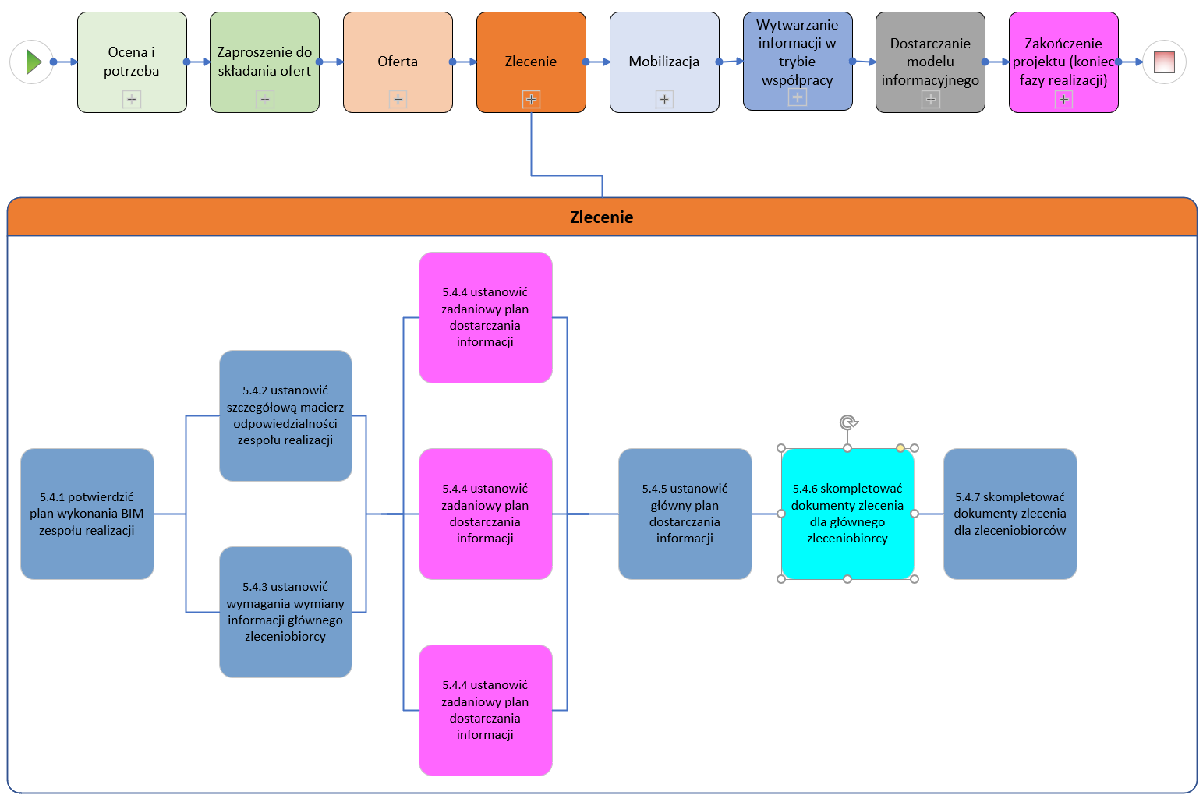
Rysunek 18 Działania etapu zlecenie [oprac. własne na podst. ISO 19650-2]
Rezultaty etapu zlecenie zbiera Tabela 4.
Tabela 4 Rezultaty do wypracowania w trakcie etapu zlecenie
Rezultaty/rezultaty informacyjne tworzone na etapie 5.4
Opis wyników etapu (dokumentów) | Kto | Poziom
Uzgodniony i potwierdzony plan BEP (osoby odpowiedzialne za zarządzanie procesem informacyjnym, uaktualniona strategia dostarczania modeli informacyjnych, uaktualniona strategia podziału na kontenery informacji, strategia scalania | Główny Zleceniobiorca/ Zleceniobiorcy | Zlecenia
Matryca odpowiedzialności (szczegółowa) | j.w. | Zlecenia i zadania
Lista sprzętu i oprogramowania | j.w. | Zlecenia i zadania
Uzgodnione zmiany/dodatki do standardu informacyjnego i metod wytwarzania informacji projektu | j.w. | Projektu
Zadaniowe plany dostarczania informacji (TIDP) | Zleceniobiorca | Zadania
Główny plan dostarczania informacji (MIDP) | Główny Zleceniobiorca | Zlecenia
Wymagania wymiany informacji EIR Głównego Zleceniobiorcy (jeśli zasadne) | j.w. | Zlecenia

W kontekście zamówień publicznych pojęciu „zlecenia” będzie odpowiadać umowa w sprawie zamówienia publicznego. Przypomnijmy, część pierwsza normy PN-EN ISO (19650-1, Koncepcje i zasady) definiuje „zlecenie” jako uzgodnioną instrukcję przekazywania informacji odnośnie robót, wyrobów i usług i zastrzega, że określenie to używane jest niezależnie od istnienia formalnego zlecenia pomiędzy stronami procesu. Należy jednak podkreślić, że w przypadku zamówień publicznych „uzgodniona instrukcja przekazywania informacji odnośnie robót, dostaw i usług” musi zaistnieć w postaci sformalizowanej do umowy w sprawie zamówienia publicznego – zgodnie z art. 432 Pzp umowa wymaga, pod rygorem nieważności, zachowania formy pisemnej, chyba że przepisy odrębne wymagają formy szczególnej (zgodnie z Kodeksem cywilnym forma pisemna obejmuje złożenie własnoręcznego podpisu na dokumencie jak również sytuację gdy umowa taka zostanie sporządzona w postaci elektronicznej i opatrzona kwalifikowanym podpisem elektronicznym). Zawarcie umowy w sprawie zamówienia publicznego bez zachowania formy pisemnej powoduje, że umowa taka nie jest ważna i nie wywołuje skutków prawnych. W przypadku zamówień publicznych z zastosowaniem narzędzia BIM formalizacja wzajemnych zobowiązań najczęściej ma postać załącznika do umowy w sprawie zamówienia publicznego nazywanego protokołem informacyjnym lub podobnie i stanowiącym odrębną część w całości regulującą kwestie BIM w danym projekcie/inwestycji.
W kontekście umowy warto zauważyć, że ustawa Pzp wprowadziła artykułem 431 nową zasadę określaną jako obowiązek współdziałania stron. Zgodnie z nią zamawiający i wykonawca wybrany w postępowaniu o udzielenie zamówienia są obowiązani współdziałać przy wykonaniu umowy w sprawie zamówienia publicznego w celu należytej realizacji zamówienia. Obowiązek współpracy przy realizacji umowy jest jednym z rozwiązań ustawowych wyrównujących pozycję stron, która szczególnie w przypadku zamówień publicznych na roboty budowlane często postrzegana była jako nierówna na niekorzyść wykonawcy m.in. z powodu przenoszenia na niego szeregu ryzyk, które w przypadku wysoko wartościowych i długotrwałych czasowo umów miały szanse zaistnieć częściej i z poważniejszymi skutkami niż w przypadku innych zamówień.
Ustawowy obowiązek współdziałania stron przy realizacji umów na BIM-inwestycje będzie miał również duże znacznie. Obejmie on swoim zakresem wszystkie działania składające się na „współpracę informacyjną” pomiędzy zamawiającym i wykonawcą realizowaną w oparciu o model BIM. W praktyce współpracę taką będzie inicjować właśnie etap zlecenia, gdzie wykonawca/wykonawcy we współpracy z zamawiającym ostatecznie potwierdzają wzajemne zobowiązania. Rezultaty informacyjne tworzone na etapie zlecenia (jak wskazano w tabeli 4) są objęte zakresem umowy w sprawie zamówienia publicznego.

Mobilizacja
Mobilizacja (pkt 5.5 normy ISO 19650-2, Rysunek 19) to etap projektu, który ma potwierdzić zdolność operacyjną zespołu realizacji do skutecznego działania, współdziałania w zespole realizacji i zespole projektu (czyli ze zleceniodawcą, a jeśli zasadne, to i między zespołami realizacji niezależnych zleceń, jeśli pracują równolegle). W tej procedurze chodzi o potwierdzenie możliwości realizacji planu wykonania BIM, tak w sensie zasobów ludzkich (pkt 5.5.1), ich kompetencji, zdolności i wydajności, jak i technologii IT (pkt 5.5.2; chodzi m.in. o platformę CDE, komputery/serwery/stacje robocze, oprogramowanie, sieć komputerową, jak i inne elementy technologii, np. drony, skanery laserowe i inne). Celem jest potwierdzenie, że zasoby są wystarczające, a zlecenie będzie można zrealizować zgodnie z pożądanym standardem informacyjnym projektu jak i wg zaproponowanych przez zleceniodawcę metod i procedur wytwarzania informacji.
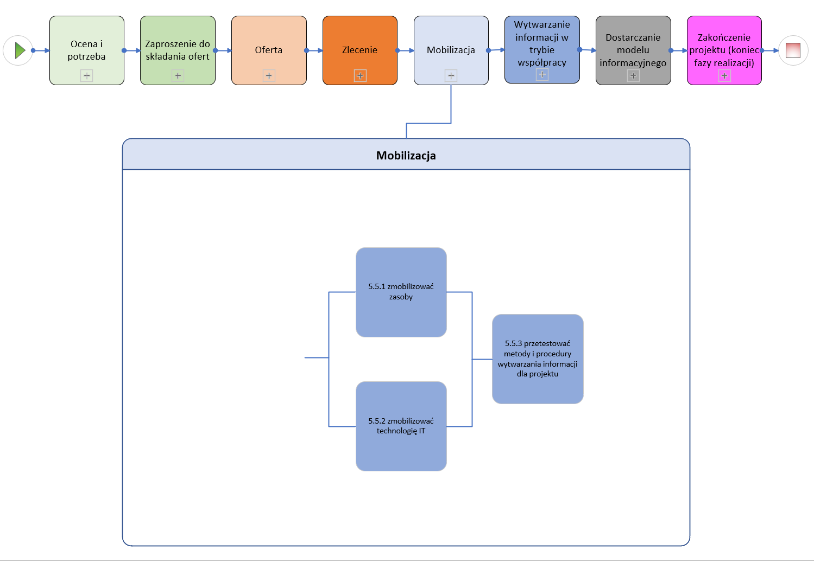
Rysunek 19 Działania etapu mobilizacja [oprac. własne na podst. ISO 19650-2]
Jeśli chodzi o zasoby ludzkie, to aby uniknąć niedomówień, nieporozumień i późniejszych kłopotów, norma nakazuje głównemu zleceniobiorcy (pkt 5.5.1) opracować i przeprowadzić dla członków zespołu realizacji szkolenia co do zakresu projektu, wymagań wymiany informacji i kamieni milowych w dostarczaniu informacji, tak aby mieli oni wiedzę wymaganą dla realizacji zadań zlecenia, oraz opracować i przeprowadzić dla nich szkolenia co do umiejętności realizacji zadań zlecenia (np. kurs obsługi zaawansowanych funkcji oprogramowania, środowiska CDE, procedur i metod wytwarzania informacji projektu itp.). Każdy zespół zadaniowy powinien pozytywnie przejść weryfikację w tym zakresie. Biorąc pod uwagę zasoby techniczne norma zaleca (pkt 5.5.2), aby główny zleceniobiorca koordynował lub sam podjął działania w celu:
- nabycia, wdrożenia, skonfigurowania i przetestowania oprogramowania, sprzętu komputerowego i infrastruktury IT,
- skonfigurowania i przetestowania środowiska CDE dla projektu (zgodnie z pkt 5.1.7 ISO 19650-2);
- skonfigurowania i przetestowania rozproszonego środowiska CDE dla zespołu realizacji i jego połączenia z CDE projektu – jeżeli jest to zasadne;
- przetestowania wymiany informacji między zespołami zadaniowymi oraz
- przetestowania dostarczania informacji do zleceniodawcy (co może oznaczać pracę z zewnętrznym CDE zleceniodawcy).
Na tym etapie istotne będą także elementy procedur pracy w CDE, szablonów procesów, metadanych, stanów informacji itp. – o ile oczywiście CDE je wspiera.
Punkt 5.5.3 zaleca testowanie metod i procedur wytwarzania informacji dla projektu, jak to określono w planie mobilizacji zespołu realizacji (pkt 5.3.5). Powinno ono obejmować m.in. ocenę, czy takie metody i procedury dają podstawę do skutecznego działania, udokumentowanie ewentualnych uwag, wniosków i zastrzeżeń, ewentualne udoskonalenie zaproponowanej struktury podziału na kontenery informacji, jeśli zasadne, procedur zapewniania jakości, procesów w CDE.
Jeśli któryś z elementów zalecanych do sprawdzenia przez normę w pkt 5.5.1 – 5.5.3 w obszarach technicznym, osobowym i co do metod i procedur oraz standardów informacyjnych projektu nie zadziała, norma zaleca uzupełnić zidentyfikowane braki. Na etapie mobilizacji dopuszczalne są, jak to powyżej wspomniano, np. zakupy sprzętu i oprogramowania, zatrudnienie dodatkowych pracowników czy odbycie szkoleń. Teoretycznie – choć to niezalecany krok – norma dopuszcza też zmianę czy uaktualnienie standardu informacyjnego projektu, metod i procedur wytwarzania informacji oraz planu wytwarzanie informacji zapisanego w BEP, gdyby w wyniku mobilizacji zidentyfikowano braki i w tym zakresie. Trzeba tu jednak zastrzec, że zmiana standardów projektu jest krokiem radykalnym i z tego względu należy ją traktować jako ostateczność. Jak to raportowała Tabela 1, standard informacyjny dla projektu oraz metody i procedury wytwarzania informacji dla projektu są zdefiniowane na poziomie projektu, a nie zlecenia. Ich zmiana, jeśli się ją dopuści z ważnego powodu odkrytego w trakcie etapu mobilizacji bieżącego zlecenia, będzie rzutować na standardy kolejnych zleceń, ale i potencjalną niezgodność rezultatów informacyjnych (wyników) uzyskanych w poprzednich zleceniach projektu. Może to mieć wręcz katastrofalne skutki przerwania niezakłóconego obiegu cyfrowej informacji, konieczności stosowania (być może ręcznej) translacji z jednych standardów (np. starych) do drugich (nowych), ryzyko błędów i utraty części informacji. Osoby pełniące funkcje w zarządzaniu informacjami z pewnością chciałyby uniknąć za wszelką cenę tego typu sytuacji.
Rezultaty etapu mobilizacja zbiera Tabela 5. Będą to głównie wnioski z testów, analiz, przekazanych opinii od zespołów zadaniowych. Jeśli zmianie ulegną standard informacyjny projektu, metody i procedury wytwarzania informacji projektu, plan BEP czy nawet jakieś cele projektu w EIR to oczywiście będą one elementem rezultatów tego etapu projektu. Podkreślmy, że mimo że norma dopuszcza radykalne zmiany nawet w standardzie informacyjnym czy metodach i procedurach wytwarzania informacji projektu, to w odniesieniu do zamówienia publicznego wskazane tu zmiany nie mogą prowadzić do zmiany przedmiotu zamówienia i umowy w sprawie zamówienia.
W podsumowaniu dodajmy jeszcze jedną ważną uwagę: mobilizacja jest nieodzownym etapem realizacji projektu w metodyce BIM wg ISO 19650. Należy alokować na nią odpowiednią ilość czasu i zasobów, wykonać wszystkie zalecane testy i weryfikacje oraz przemyśleć, czy okoliczności konkretnego projektu nie wskazują innych jeszcze obszarów do testowania. Biorąc pod uwagę zmienność składu zleceniobiorców w zespołach realizacji od zlecenia do zlecenia i od projektu do projektu, ciągły i szybki rozwój innowacji, spore ryzyka, nieoczekiwany rozwój wydarzeń – często będący konsekwencją zdarzeń losowych w fazie prac i robót – wartość etapu mobilizacji powinna być nie do przecenienia zarówno dla głównego zleceniobiorcy, jak i pozostałych zleceniobiorców.

Tabela 5 Rezultaty do wypracowania w trakcie etapu mobilizacja
Rezultaty/rezultaty informacyjne tworzone na etapie 5.5
Opis wyników etapu (dokumentów) | Kto | Poziom
Uzgodnione zmiany/dodatki do standardu informacyjnego i metod wytwarzania informacji zamierzenia budowlanego | Główny Zleceniobiorca/ Zleceniobiorcy/ Zleceniodawca^{*)} | Projektu
Uzgodnione zmiany BEP | Główny Zleceniobiorca/ Zleceniobiorcy/ Zleceniodawca | Zlecenia
Plan szkoleń | Główny Zleceniobiorca | Zlecenia
Potwierdzenie współdziałania systemów CDE zlecenia i zadań, potwierdzenie (lub uzgodnione zmiany) w protokołach wymiany informacji | Główny Zleceniobiorca/ Zleceniobiorcy/ Zleceniodawca | Zlecenia i/lub projektu
^{*)} zleceniodawca formalnie nie uczestniczy w mobilizacji, jednak, skoro ponosi odpowiedzialność za standardy projektu, jest tutaj uwzględniony jako aktor etapu
Z perspektywy zamówień publicznych etap mobilizacji - oznaczający zgodnie z normą wspólne przetestowanie przez wykonawcę i inwestora/zamawiającego przeznaczonych do realizacji przedsięwzięcia zasobów, technologii oraz metod i procedur wytwarzania informacji w projekcie - będzie miał miejsce już po podpisaniu umowy w sprawie zamówieni publicznego. Będzie więc zaliczany do etapu realizacji umowy w sprawie zamówienia, mimo, że nie oznacza on jeszcze działań bezpośrednio związanych z realizacją przedmiotu zamówienia. Na fazę realizacji umowy w sprawie zamówienia publicznego złożą się również dwa kolejne etapy procesu zarządzania informacją według PN-EN ISO 19650-2 - etap 6 – wytwarzanie informacji w trybie współpracy oraz etap 7 – dostarczanie modelu informacyjnego.

Wytwarzanie informacji w trybie współpracy
Wytwarzanie informacji w trybie współpracy w oparciu o kontenery informacji to kwintesencja procesu informacyjnego BIM wg ISO 19650 (patrz punkt 1.3), fundament definicji 2 etapu dojrzałości metodyki BIM. Składa się na niego wiele niezależnych procesów informacyjnych realizowanych przez poszczególne zespoły zadaniowe, pracujące wg ustalonych zadaniowych planów dostarczania informacji TIDP, w rytm określonych przez zleceniodawcę etapów i przełomów projektu, zgodnie z wyznaczonymi przez standard informacyjny projektu, poziom potrzeby informacyjnej, metody i procedury wytwarzania informacji projektu, wymagania wymiany informacji EIR zakresem i sposobem realizacji prac.
Jednak, aby zapewnić skuteczność, jakość i pożądany rezultat końcowy w postaci scalonego modelu informacyjnego projektu i/lub modelu informacyjnego aktywów zgodnych z oczekiwaniami zleceniodawcy i realizującymi jego cele projektu, proces ten jest zarządzany, koordynowany i zatwierdzany przez podmiot niezależny od wytwórców informacji projektu (zespoły zadaniowe) – czyli głównego zleceniobiorcę. Jego nadrzędną rolę nad procesem informacyjnym i nad zleceniobiorcami widzieliśmy już do pewnego stopnia w trakcie działań zalecanych przez normę ISO 19650-2 na etapach oferta (pkt. 5.3 – odpowiedzialność m.in. za planowanie dostarczania informacji, plan BEP, zdolność i wydajność zespołu realizacji), jak i zlecenie (pkt. 5.4 – dalszy rozwój planowania dostarczania informacji, uszczegółowienie planu BEP, macierzy odpowiedzialności, konsultowanie z zespołami zadaniowymi ich planów zadaniowych TIDP, a potem opracowanie głównego planu dostarczania informacji MIDP itp.). Na tamtych etapach funkcje głównego zleceniobiorcy mogły się jednak wydawać funkcjami typu administracyjnego, jako podmiotu odpowiedzialnego za złożenie oferty, lidera konsorcjum wykonawców zbierającego od nich dane, żeby przekazać je dalej. Jest to oczywiście prawda, ale tylko do pewnego stopnia opisuje rolę i znaczenie, jakie norma ISO 19650 przypisuje głównemu zleceniobiorcy. Jak to było już wspomniane w rozdziale 4.3 (a także jak pokazuje to Rysunek 5 na stronie 52), główny zleceniobiorca to nie rola typu administracyjnego czy kontraktowego z punktu widzenia typowych umów o wykonawstwo prac projektowych czy robót budowlanych, ale to rola powiązana z dostarczeniem usług dla procesu zarządzania informacjami i fundament dla definicji tego procesu. Główny zleceniobiorca jest podmiotem wchodzącym formalnie między relację zamawiającego z wykonawcami, używając terminologii kontraktowej, ale nie jest wykonawcą w ścisłym tego słowa znaczeniu, bo sam nie wytwarza niczego, żadnych wytworów określonych w opisie przedmiotu zamówienia czy treści umowy. Główny zleceniobiorca dostarcza informacyjną wartość dodaną dla tych wytworów, tzn. usługę zapewniania jakości, koordynację działań i współdziałań, facylitatora komunikacji wewnątrz zespołu realizacji i na zewnątrz, ze zleceniodawcą. W świecie typowych umów cywilno-prawnych w budownictwie taka rola nie istnieje, dlatego norma ISO 19650 w ogóle nie używa kategorii zamawiający czy wykonawca i nie wywodzi funkcji zarządzania procesem informacyjnym w formalnym powiązaniu ze stronami umów cywilno-prawnych. Abstrahuje wręcz definicje swoich procesów od tej warstwy realiów biznesowych i powiązań cywilno-prawnych na rzecz wysublimowanego od nich świata procesów informacyjnych rozgrywanych między zleceniodawcą, głównym zleceniobiorcą i zleceniobiorcami. Świat normy ISO 19650 to świat triady informacyjnego paradygmatu, który w najbardziej skondensowanej formie można streścić do trzech pojęć: potrzeba – jakość – rezultat, powiązanych w spójny cykl informacyjny wg ISO 19650 - Rysunek 20.
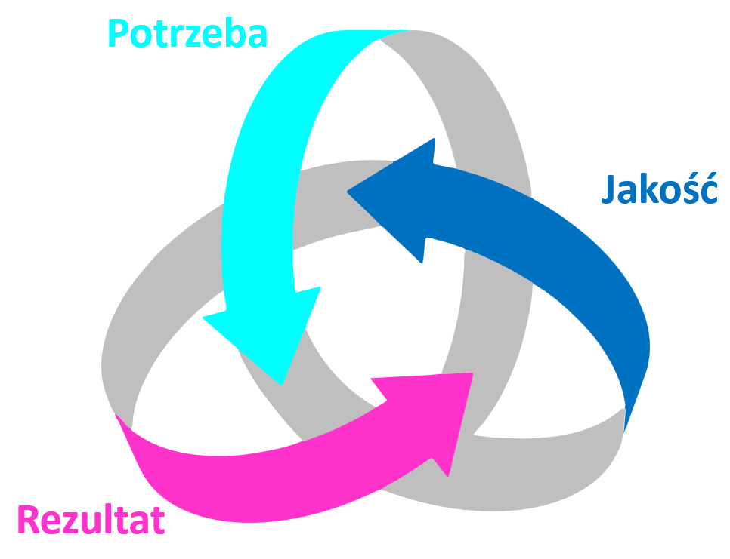
Rysunek 20 Informacyjny paradygmat normy ISO 19650 [oprac. własne]
W tym maksymalnie zredukowanym modelu procesów informacyjnych zleceniodawca odpowiada pojęciu potrzeba, zleceniobiorca odpowiada pojęciu rezultat, a główny zleceniobiorca odpowiada pojęciu jakość. Norma mocuje go w funkcjach zarządczych tego procesu, aby dostarczyć mu narzędzi dla realizacji misji zapewnienia jakości. Punkty 5.6 i 5.7 normy dokumentują to umocowanie.
Punkt 5.6 normy ISO 19650-2 definiuje działania w procesie wytwarzania informacji. Wytwarzanie informacji – i jest to krytycznie ważna uwaga, omawiana już podrozdziałach 2.2 i 3.2 – to nie jest jakieś po prostu produkowanie informacji czy generowanie informacji, w tym sensie pejoratywnym wspomnianym w przypisie⁶². Przypomnijmy, że norma ISO 19650 termin „wytwarzać informacje” rozumie bardzo precyzyjnie i równie precyzyjnie go używa, jako informacje nie tylko wygenerowane, ale i skoordynowane z innymi informacjami zlecenia/projektu, przeglądnięte i zatwierdzone. Dzięki temu informacja wytworzona w sensie normy ISO 19650 to informacja trafiająca w punkt potrzeb informacyjnych zleceniodawcy, o gwarantowanej jakości i wartości dla projektu, przydatna do podjęcia decyzji w fazie realizacji lub zarządzaniu aktywami.
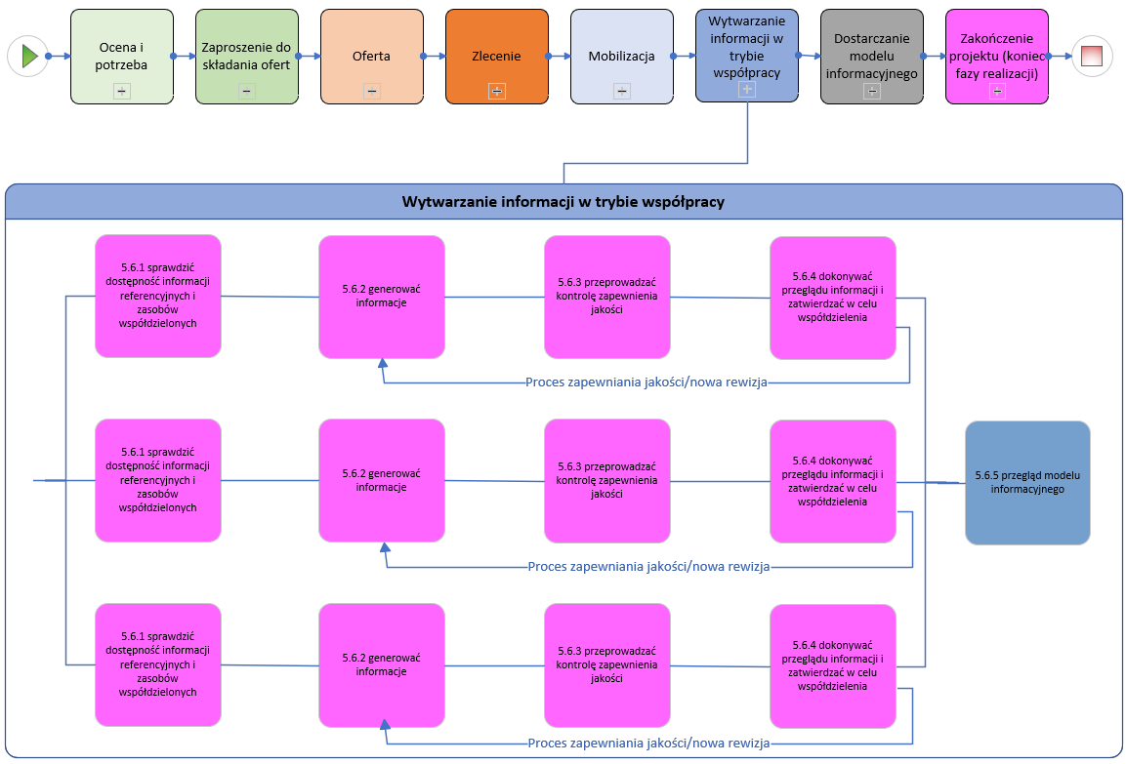
Rysunek 21 Działania etapu wytwarzanie informacji w trybie współpracy [oprac. własne na podst. ISO 19650-2]
Realizacja procesu wytwarzania informacji rozpoczyna się krokiem oznaczonym jako 5.6.1, powielonym trzykrotnie (Rysunek 21) dla symbolicznego oznaczenia pracy równoległej zespołów zadaniowych. Prace zaczynają się od weryfikacji informacji wejściowej z zasobów współdzielonych projektu, zwłaszcza na początku etapu zlecenia. Może to być informacja referencyjna dostarczona przez zleceniodawcę, pozyskana przez zespół zadaniowy/zespół realizacji z inwentaryzacji, od gestorów sieci czy zasobów administracji publicznej, może to być informacja wytworzona uprzednio na danym etapie projektu przez inny zespół zadaniowy i oznaczana statusem zdatności do współdzielenia, lub w etapach czy nawet zleceniach poprzedzających dany etap bieżącego zlecenia. Nie ważne skąd ta informacja pochodzi – zespół zadaniowy ma sprawdzić, czy jest dostępna i czy może z niej korzystać wg zasad projektu (np. czy zespół ma odpowiednie uprawnienia dostępu do CDE). Interesujące będzie także sprawdzanie, czy dostępne są wszelkie informacje dołączone do udostępnianego kontenera (jeśli zasadne), takie jak odnośniki zewnętrzne (np. pliki CAD, modele BIM, ortofotomapy, zestawienia czy podkłady bitmapowe), karty produktowe, karty materiałowe, cenniki itp. Ważne jest też, czy informacje referencyjne pozwalają się poprawnie skoordynować z własnymi modelami czy kontenerami zespołu zadaniowego. No i kolejne sprawdzenie – czy zespół zadaniowy ma dostęp do najnowszych wersji dokumentów zlecenia, jak EIR, BEP, MIDP, definicji poziomów potrzeby informacyjnej, standardów projektu, protokołu informacyjnego i innych dokumentów. Zdarza się – i jest to normalne w projektach realizowanych w metodyce BIM, że np. zapisy BEP ulegają zmianom, które powinny być poddane rejestracji w procedurze zarządzania zmianami, i udostępniane zawsze w aktualnej wersji, najlepiej przez środowisko CDE (jak wspominano wcześniej, w przypadku zamówień publicznych zmiany takie nie mogą prowadzić do zmiany przedmiotu zamówienia czy zmian zakresu zawartej umowy, chyba że są zmianami przewidzianymi zgodnie z Pzp, o czym niżej). Po tych sprawdzeniach może się rozpocząć wytwarzanie informacji.
Punkt 5.6.2 to generowanie informacji przez zespoły zadaniowe. Generowanie jest tu synonimem wytwarzania informacji bez stosowania zewnętrznych czy wewnętrznych procedur zapewnienia jakości QA, ale według standardów projektu oraz metod i procedur wytwarzania informacji projektu. Czyli prace są realizowane co do zasady według wymagań informacyjnych etapu projektu, przestrzegane są zasady szczupłości tego procesu (lean management) opisane w pkt. 6.1 normy ISO 19650-1 (bez nadmiaru i marnotrawstwa, w punkt potrzeb informacyjnych zleceniodawcy). W punkcie 5.6.2 ISO 19650-2 norma uczula też, żeby nie generować informacji, które wykraczają poza przydzielony element struktury podziału na kontenery informacji, zachodzą na informacje wygenerowane przez inne zespoły zadaniowe, lub zawierają zbędne na danym etapie szczegóły. Zespoły zadaniowe powinny także na bieżąco koordynować i odnosić wszystkie przez siebie generowane informacje do informacji współdzielonych w środowisku CDE projektu – zgodnie z metodami i procedurami wytwarzania informacji, oraz koordynować przestrzennie modele geometryczne 3D z innymi współdzielonymi modelami geometrycznymi 3D o odpowiedniej zdatności, które zdeponowano w CDE projektu. W przypadku stwierdzenia błędów koordynacji (przestrzennej czy co do aktualności informacji odniesienia) właściwe zespoły zadaniowe powinny współpracować bezpośrednio, aby znaleźć możliwe rozwiązanie. Jeżeli nie będą w stanie dojść do porozumienia i znaleźć racjonalnego rozwiązania, zespoły zadaniowe powinny powiadomić głównego zleceniobiorcę i oddać w jego ręce rozstrzygnięcie problemu. Po generowaniu informacji następuje kaskada de facto trzech procedur zapewnienia jakości obejmująca:
      - kontrolę zapewnienia jakości każdego kontenera informacji, tzn. czy został zrealizowany zgodnie z metodami i procedurami wytwarzania informacji dla projektu (5.6.4); realizacja – zespół zadaniowy;
      - przegląd zawartych w kontenerze informacji, zanim nastąpi udostępnienie (5.6.5); realizacja – zespół zadaniowy; sprawdzeniu podlega:
a. zgodność kontenera z wymaganiami informacyjnymi głównego zleceniobiorcy (jeśli zasadne),
b. poziom potrzeby informacyjnej, oraz
c. informacje potrzebne do koordynacji przez inne zespoły zadaniowe (np. poprawność przyjęcia punktów bazowych, współrzędnych współdzielonych, poprawność nazewnictwa kontenerów wewnątrz plików itp.);
      - przegląd modelu informacyjnego (pkt. 5.6.6); realizacja – główny zleceniobiorca i zespoły zadaniowe; obejmuje weryfikację:
        - wymagań informacyjnych zleceniodawcy i spełnienia kryteriów akceptacji, oraz
        - dostarczenia kontenerów informacji wymienionych w głównym planie dostarczania informacji MIDP.
Pomyślnie dokonana weryfikacja powoduje przejście do następnego kroku procesu wytwarzania informacji – aż do finału etapu wytwarzania informacji w trybie współpracy; negatywna weryfikacja oznacza powrót do pkt. 5.6.2 i generowanie nowej informacji w celu poprawy wykrytych nieprawidłowości. Jeśli następuje odrzucenie kontenera i powrót do etapu 5.6.2, norma ponadto zaleca wygenerować raport dokumentujący powody odrzucenia, zalecane czynności naprawcze i nadanie stanu archiwum dla błędnego kontenera, dla zachowania ścieżki audytu kontenera.
Warto dodać, że norma w definicji procesów CDE (rozdział 12 normy ISO 19650-1, w niniejszej pracy rozdział 6.5) zaleca rozważenie – na ile możliwe – wsparcia procesów weryfikacji systemami automatycznego sprawdzania modeli BIM z wykorzystaniem odpowiednich narzędzi i standardów, np. nowo opublikowanego standardu IDS organizacji buildingSMART International [Magiera 2023c]. I druga uwaga: zalecenia normy są bezwzględne, należy odrzucić cały kontener do poprawy, jeśli występuje choć jedno – nawet drobne – uchybienie co do jakości informacji, zgodności ze standardami projektu i/lub metodami i procedurami wytwarzania informacji w projekcie. Nie jest sprawdzana w tym procesie merytoryczna wartość przedstawionych propozycji rozwiązań, np. co do zgodności z wymogami regulacyjnymi, planem funkcjonalno-użytkowym PFU czy wymogami estetyki. Oczywiście nie oznacza to, że w projektach realizowanych w metodyce BIM te aspekty nie są przedmiotem weryfikacji, tyle, że one przynależą do „normalnych” procedur współpracy na linii zamawiający – wykonawca, poza formalną warstwą procesów informacyjnych.
Rezultaty i rezultaty informacyjne etapu wytwarzanie informacji w trybie współpracy są opisane poniżej (Tabela 6). Sprowadzają się one przede wszystkim do kontenerów informacji branżowej, zweryfikowanych co do jakości i zgodności z wymaganiami informacyjnymi etapu. Oprócz nich wytworzone zostaną inne pliki i kontenery, jak np. raporty procedur zapewnienia i kontroli jakości QC/QA.
Tabela 6 Rezultaty do wypracowania w trakcie etapu wytwarzania informacji w trybie współpracy
Rezultaty/rezultaty informacyjne tworzone na etapie 5.6
Opis wyników etapu (dokumentów, modeli, …) | Kto | Poziom
Modele | Zleceniobiorcy, główny zleceniobiorca | Zadania/zlecenia
Kontenery informacji ustrukturyzowanej | Zleceniobiorcy | Zadania
Kontenery informacji nieustrukturyzowanej | Zleceniobiorcy | Zadania
Raporty QC/QA | Zleceniobiorcy, główny zleceniobiorca | Zadania/zlecenia

Etap wytwarzanie informacji w trybie współpracy razem z poprzedzającą go mobilizacją i następującym po nim dostarczaniem modelu informacyjnego z perspektywy zamówień publicznych przekładają się na etap realizacji umowy w sprawie zamówienia publicznego. Ustawa Pzp jako ustawa proceduralna co do zasady nie ingeruje w ten etap, niemniej jednak na realizację umowy wpływ mają podjęte wcześniej w ramach procedury zobowiązania stron sformalizowane do umowy w sprawie zamówienia.
Etap wytwarzania informacji w trybie współpracy oznacza praktyczną realizację przedmiotu zamówienia. Zadanie tego etapu norma adresuje do wykonawcy zobowiązując go do: sprawdzenia dostępności informacji referencyjnych i współdzielonych zasobów, generowania informacji, dopełnienia procedury kontroli jakości, przeglądu informacji i zatwierdzenie ich do udostępnienia oraz przeglądu modelu informacyjnego. To na tym etapie wykonawca „produkuje” dla zamawiającego przedmiot zamówienia, który w kolejnym etapie w postaci modelu informacyjnego dostarczany jest zamawiającemu.

Dostarczanie modelu informacyjnego
Norma ISO 19650 rozróżnia pojęcie modelu informacyjnego od kontenera informacji, a pojęcia „kontener informacji” w punktach 5.6 i 5.7 używa w nieco zawężonym znaczeniu sprowadzającym się najczęściej do terminu „model branżowy” – w domyśle model BIM jednej branży. Przy tym założeniu opisane powyżej działania w pkt. 5.6 normy ISO 19650-2 sprowadzić można w większości przypadków do działania na modelach branżowych, natomiast procedura opisana w pkt. 5.7 normy będzie łączeniem modeli cząstkowych (kontenerów informacji) w model scalony, który powinien być kompletny i odpowiadać na potrzeby informacyjne zleceniodawcy.
Przebieg procesu jest dość podobny do opisanych w poprzednim punkcie działań zapewnienia jakości – tyle, że realizowanych na poziomie całego modelu informacyjnego obiektu. W tym przypadku dojdą zatem procedury weryfikacji poprawnej koordynacji przestrzennej modeli, ich zgodności ze standardami przestrzennymi, strukturą podziału – no i zmienia się optyka tych analiz – odbiorcą modelu informacyjnego projektu ma być zleceniodawca. To w oczywisty sposób podnosi wymagania wobec procedur zapewnienia jakości i ich rzetelności. Warto też zarejestrować fakt, że procedura przeglądu i weryfikacji modelu informacyjnego – jak to pokazuje Rysunek 22 – jest powtarzana dwa razy, raz przez głównego zleceniobiorcę – ta kończy się autoryzacją modelu, drugi raz przez zleceniodawcę, a kończy się akceptacją modelu informacyjnego. Oba kroki są poza tym bardzo do siebie podobne.
Procedura przekazania modelu informacyjnego z kroku 5.7.1 jest realizowana przez zleceniobiorców. Każdy z nich przekazuje swój model głównemu zleceniobiorcy poprzez zmianę stanu informacji z “pracy w toku” na “stan współdzielenia” oraz ustawiając deklaratywne kody statusu informacji według jej określonej w metodach i procedurach wytwarzania informacji projektu zdatności.
Krok z punktu 5.7.2 wykonuje główny zleceniobiorca. Polega on na przeglądzie modelu informacyjnego pod kątem zgodności z metodami i procedurami wytwarzania informacji dla projektu (mimo, że było to już sprawdzone w punktach od 5.6.3 do 5.6.5, zgodnie z zasadą wypracowaną jeszcze w serii norm brytyjskich BS 1192, że każda zmiana stanu informacji w CDE: z “pracy w toku” do “współdzielenia”, ze “współdzielenia” do “współdzielenia z klientem”, ze “współdzielenia z klientem” do “opublikowania” łączy się z procesem zapewnienia jakości). Weryfikacja zalecona w punkcie 5.7.3 dotyczy:
- sprawdzenia kompletności rezultatów informacyjnych wymienionych w planie MIDP dla danego etapu,
- spełnienia wymagań wymiany informacji zleceniodawcy EIR,
- spełnienia wymagań wymiany informacji głównego zleceniobiorcy EIR,
- spełnienia wymagań kryteriów akceptacji dla każdego wymagania informacyjnego oraz
- spełnienia wymagań związanych z poziomem potrzeby informacyjnej dla każdego wymagania informacyjnego.
W tym kroku główny zleceniobiorca potwierdza kody statusu deklarowane wcześniej przez zespoły zadaniowe, o ile potwierdzi zgodność kontenerów informacji z planem MIDP i wszelkimi wymaganiami informacyjnymi zlecenia. Przegląd zakończony sukcesem oznacza, że główny zleceniobiorca autoryzuje model informacyjny dla przekazania zleceniodawcy. Jeśli przegląd zakończy się fiaskiem, główny zleceniobiorca odrzuca model informacyjny, przekazuje wyjaśnienia zespołom zadaniowym, jaki jest powód braku autoryzacji i zleca, aby poprawiły swoje kontenery. W konsekwencji proces wytwarzania informacji staje się iteracyjny, bo po poprawkach zleceniobiorcy ponownie przekazują swoje kontenery do autoryzacji przez głównego zleceniobiorcę. Norma zaleca w tej procedurze, aby główny zleceniobiorca albo autoryzował, albo odrzucał cały model informacyjny i nie dopuszczał do jakiejś częściowej autoryzacji, która może prowadzić do błędów koordynacji.

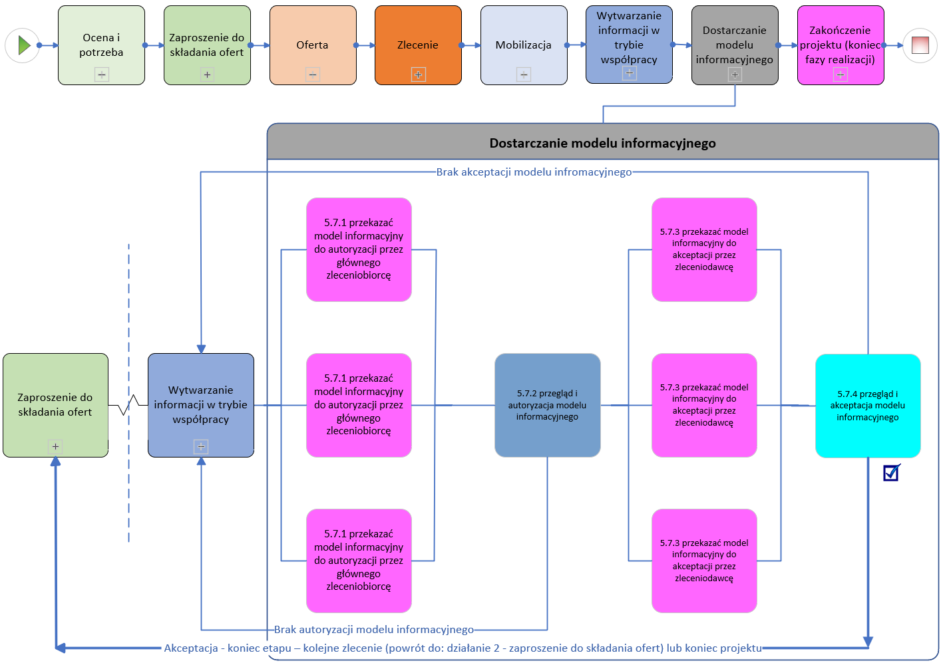
Rysunek 22 Działania etapu dostarczanie modelu informacyjnego [oprac. własne na podst. ISO 19650-2]
Po pomyślnej autoryzacji całego modelu informacyjnego następuje przekazanie kontenerów informacji do zleceniodawcy (punkt 5.7.3). Należy zwrócić uwagę na fakt, że w myśl zaleceń normy główny zleceniobiorca nie działa jako agent czy pośrednik zleceniobiorców – oni sami mają wprost dostarczyć swoje kontenery informacji do zleceniodawcy. W konsekwencji tego zalecenia przekazywany do akceptacji zleceniodawcy model informacyjny jest de facto zbiorem kontenerów informacji, a nie scalonym modelem informacyjnym. Procedura przeglądu i akceptacji modelu informacyjnego (pkt. 5.7.3 i 5.7.4) w całości powiela kroki procedur 5.7.1 i 5.7.2, z jednym zastrzeżeniem, że w przypadku procedury akceptacji znika z listy działań zleceniodawcy badanie, czy są spełnione wymagania wymiany informacji (EIR) głównego zleceniobiorcy, jeśli były dodane w procesie realizacji zlecenia. Jest to racjonalne, zwłaszcza że zleceniodawca wcale nie musi być informowany o dołączeniu wymagań EIR głównego zleceniobiorcy do procesu informacyjnego zlecenia.
Pomyślna akceptacja kończy bieżący etap projektu, informacja uzyskuje stan opublikowania, a zlecenie albo się kończy, albo wchodzi w kolejny etap. Odrzucenie modelu informacyjnego skutkuje powrotem do działań z punktu 5.6.2, czyli generowania informacji, jej poprawy celem uzyskania autoryzacji i akceptacji, powielając opisaną wcześniej wielostopniową kaskadę procedur zapewnienia jakości. Rezultaty etapu wyszczególnia Tabela 7.
Tabela 7 Rezultaty do wypracowania w trakcie etapu dostarczanie modelu informacyjnego
Rezultaty/rezultaty informacyjne tworzone na etapie 5.7
Opis wyników etapu (dokumentów, modeli, …) | Kto | Poziom
Scalony model informacyjny | Główny Zleceniobiorca | Zlecenia
Raporty przeglądu i autoryzacji modeli informacyjnych | Główny zleceniobiorca | Zlecenia
Raporty przeglądu i akceptacji modeli informacyjnych | Zleceniodawca | Zlecenia

Etap dostarczania modelu informacyjnego – to ostatni etap realizacji umowy w sprawie zamówienia. Na jego zakończenie główny zleceniobiorca/generalny wykonawca dokonuje ostatecznego przeglądu i autoryzacji modelu informacyjnego po czym przedkłada go do finalnej akceptacji przez zleceniodawcę/zamawiającego, który po przeglądzie i akceptacji dokonuje jego całościowego odbioru.
Ustawa Pzp co do zasady nie regulowała i nie reguluje etapu realizacji umowy w sprawie zamówienia. Pzp jako ustawa proceduralna określa sposób prowadzenia procedury udzielenia zamówienia, a etap wykonania umowy zawartej w jej następstwie leży poza zasięgiem ustawy z kilkoma wyjątkami (jak np. zabezpieczenie należytego wykonania umowy).
Niemniej jednak Pzp zawiera przepisy dot. zmian umowy w sprawie zamówienia, które będą wpływać na jej realizację i które mogą mieć znaczenie również dla zamówień publicznych z zastosowaniem BIM i zarządzanego procesu informacyjnego. Art. 454 Pzp stwierdza, że istotna zmiana zawartej umowy wymaga przeprowadzenia nowego postępowania o udzielenie zamówienia i w ust. 2 określa, kiedy zmiana ma charakter istotny. Zmiana umowy jest istotna, jeżeli powoduje, że charakter umowy zmienia się w sposób istotny w stosunku do pierwotnej umowy i obejmuje m.in. sytuacje, gdy do umowy wprowadzono warunki, które gdyby zostały zastosowane w postępowaniu o udzielenie zamówienia, to wzięliby w nim udział lub mogliby wziąć udział inni wykonawcy lub przyjęte zostałyby oferty innej treści; gdy wprowadzone zmiany naruszają równowagę ekonomiczną stron umowy na korzyść wykonawcy, w sposób nieprzewidziany w pierwotnej umowie; gdy zmieniona umowa w sposób znaczny rozszerza albo zmniejsza zakres świadczeń i zobowiązań wynikający z umowy. W tym kontekście należy mieć na uwadze, że również zmiany w zakresie modelu BIM i zarządzanego procesu informacyjnego nie mogą mieć charakteru prowadzącego do istotnej zmiany umowy w sprawie zamówienia publicznego.
Z punktu widzenia inwestycji z zastosowaniem BIM i zarządzanego procesu informacyjnego znaczenie mogą mieć przewidziane prawem dopuszczalne zmiany umowy. Zgodnie z art. 455 Pzp dopuszczalna jest zmiana umowy bez przeprowadzenia nowego postępowania o udzielenie zamówienia niezależnie od wartości tej zmiany, o ile została przewidziana w ogłoszeniu o zamówieniu lub dokumentach zamówienia, w postaci jasnych, precyzyjnych i jednoznacznych postanowień umownych, które mogą obejmować postanowienia dotyczące zasad wprowadzania zmian wysokości ceny, jeżeli spełniają one łącznie następujące warunki: a) określają rodzaj i zakres zmian, b) określają warunki wprowadzenia zmian, c) nie przewidują takich zmian, które modyfikowałyby ogólny charakter umowy.

Zakończenie projektu (koniec fazy realizacji)
Zakończenie ostatniego etapu danego zlecenia powoduje powrót do etapu 5.2 – zaproszenie do składania ofert – zakładając, że zleceniodawca udziela kolejnego zlecenia dla nowej fazy projektu. Jeśli jednak było to ostatnie zlecenie w projekcie, następuje przejście do etapu zakończenia projektu (pkt. 5.8). Ilustruje to Rysunek 23, a rezultaty grupuje Tabela 8.
W punkcie 5.8.1. norma zaleca zarchiwizować model informacyjny. Nie jest to jakaś całkowita archiwizacja, norma bowiem przewiduje wykorzystanie modelu informacyjnego obiektu budowlanego do celów zarządzania aktywami w cyklu ich życia. W związku z tym należy opracować strategię dla takiej archiwizacji biorąc pod uwagę takie aspekty, które są istotne z punktu widzenia przyszłych potrzeb właściciela, użytkowników, operatorów czy firm, którym powierzono utrzymanie obiektów. Można tu wymienić takie obszary analizy jak:
- określenie, które kontenery informacji będą przetransferowane do CDE fazy użytkowania aktywów jako część modelu informacyjnego aktywów;
- ew. przyszłe wymagania dostępności;
- ew. przyszłe ponowne wykorzystanie modelu informacyjnego np. dla celów przeprowadzenia remontu czy przebudowy,
- właściwe polityki bezpieczeństwa fizycznego obiektu i bezpieczeństwa informacji projektu.
Według zaleceń punktu 5.8.2 normy zleceniodawca dokonuje podsumowania projektu, analizy osiągniętych rezultatów, ewaluacji dotychczasowych standardów informacyjnych projektu, metod i procedur wytwarzani informacji, wyników projektu uzyskanych z oceny mierników KPI. Tego typu procedurę – mimo, że nie jest ona wymieniona w pkt. 5.8.2 – może wykonać każdy zleceniobiorca, jak i główny zleceniobiorca – tyle, że z ich punktu widzenia działania te mają sens raczej na zakończenie zlecenia, a nie projektu. Z pewnością warto przemyśleć i ocenić to, co się działo w trakcie realizacji zlecenia czy projektu, zgromadzić wnioski z realizacji (tzw. lessons learned), celem doskonalenia procesów w kolejnych zleceniach czy projektach.
Choć formalnie norma ISO 19650-2 w punkcie 5.8 nie wymienia tego zalecenia wprost – innym jeszcze elementem podsumowania i oceny projektu może być ewaluacja wydajności i efektywności działania obiektu budowlanego (aktywów) będącego przedmiotem projektu realizowana już w fazie użytkowania. Ma to zazwyczaj miejsce dwu- lub trzykrotnie, po pierwszym roku od przekazania do użytkowania, a potem po drugim i/lub trzecim roku użytkowania, jak to zaleca np. strategiczne podejście rządu brytyjskiego GSL - Government Soft Landings. I tutaj wnioski z realizacji (lessons learned) mogą przecież w istotny sposób rzutować nie tylko na fazę użytkowania aktywów, ale i na realizację kolejnych aktywów w portfolio zleceniodawcy, jego standard informacyjny, metody i procedury wytwarzanie informacji, kamienie milowe projektów i punkty decyzyjne, poziom potrzeby informacyjnej czy nawet wymagania informacyjne poziomu strategicznego jak PIR/AIR/OIR. Warto o tym aspekcie pamiętać rozważając wnioski z realizowanych projektów.

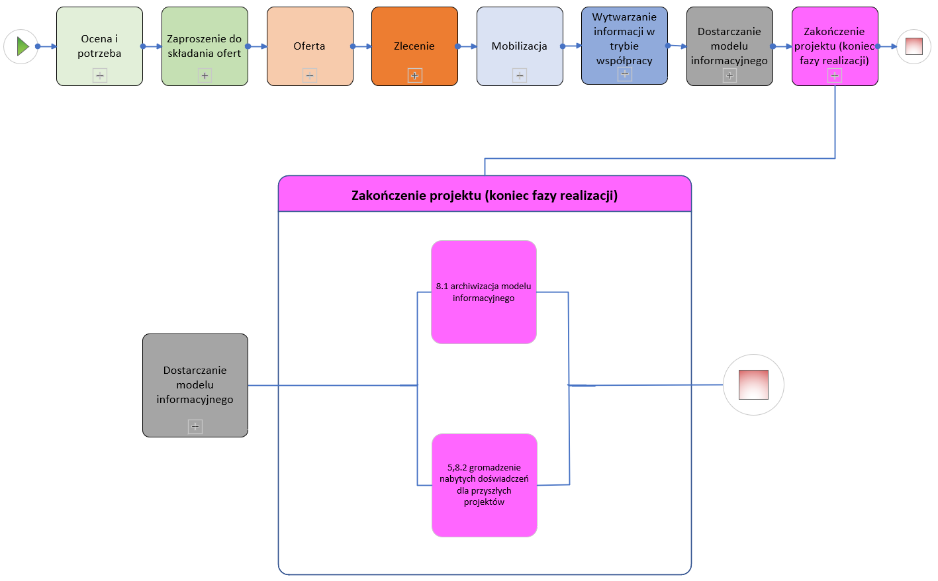
Rysunek 23 Działania etapu zakończenie projektu [oprac. własne na podst. ISO 19650-2]

Tabela 8 Rezultaty do wypracowania w trakcie etapu zakończenie projektu
Rezultaty/rezultaty informacyjne tworzone na etapie 5.8
Opis wyników etapu (dokumentów, modeli, …) | Kto | Poziom
Raporty doświadczeń, wnioski na przyszłość | Zleceniodawca/ [ew. główny zleceniobiorca i zleceniobiorcy] | Projektu / [ew. zlecenia]
Archiwizacja modelu informacyjnego | Zleceniodawca | Projektu

W ustawie Pzp najbardziej odpowiadać temu etapowi normy będzie sformalizowane opracowanie jakim jest raport z realizacji zamówienia. Podczas gdy norma zaleca zarchiwizowanie modelu informacyjnego projektu oraz opracowanie wniosków dla przyszłych projektów, to obowiązek sporządzenia raportu z realizacji zamówienia dotyczy tylko niektórych sytuacji. Zgodnie z art. 446 ust. 1 ustawy, zamawiający sporządza raport z realizacji zamówienia, w którym dokonuje oceny tej realizacji, w przypadku, gdy:
- na realizację zamówienia wydatkowano kwotę wyższą co najmniej o 10% od wartości ceny ofertowej;
- na wykonawcę zostały nałożone kary umowne w wysokości co najmniej 10% wartości ceny ofertowej;
- wystąpiły opóźnienia w realizacji umowy przekraczające co najmniej: a) 90 dni, w przypadku zamówień na roboty budowlane o wartości równej lub przekraczającej wyrażoną w złotych równowartość kwoty dla robót budowlanych – 20 000 000 euro, a dla dostaw lub usług – 10 000 000 euro, b) 30 dni, w przypadku zamówień o wartości mniejszej niż wyrażona w złotych równowartość kwoty dla robót budowlanych – 20 000 000 euro, a dla dostaw lub usług – 10 000 000 euro;
- zamawiający lub wykonawca odstąpił od umowy w całości lub w części, albo dokonał jej wypowiedzenia w całości lub w części.
Zgodnie z art. 446 ust. 3 Pzp Raport zawiera:
- wskazanie kwoty, którą wydatkowano na realizację zamówienia, oraz porównanie jej z kwotą wynikającą z szacowania wartości zamówienia oraz ceną całkowitą, podaną w ofercie albo maksymalną wartością nominalną zobowiązania zamawiającego wynikającą z umowy, jeżeli w ofercie podano cenę jednostkową lub ceny jednostkowe;
- wskazanie okoliczności, o których mowa w ust. 1, oraz przyczyn ich wystąpienia;
- ocenę sposobu wykonania zamówienia, w tym jakości jego wykonania;
- wnioski co do ewentualnej zmiany sposobu realizacji przyszłych zamówień lub określenia przedmiotu zamówienia, z uwzględnieniem celowości, gospodarności i efektywności wydatkowania środków publicznych.
Składające się na raport wnioski co do ewentualnej zmiany sposobu realizacji przyszłych zamówień lub określenia przedmiotu zamówienia, z uwzględnieniem celowości, gospodarności i efektywności wydatkowania środków publicznych, mogłyby objąć analizę dotycząca możliwości zastosowania BIM w przyszłych inwestycjach. Objęcie przedmiotem zamówienia modelu BIM i wymaganie realizacji zamówienia w oparciu o zarządzany proces informacyjny spójny z normą ISO 19650 (przy poprawnym zastosowaniu narzędzi i metodyki) mogą w znaczącym stopniu przełożyć się na realizację celowości, gospodarności i efektywności wydatkowania środków publicznych.

Podsumowanie
Podsumowując niniejszą pracę wróćmy jeszcze raz do art. 431 Prawa zamówień publicznych, który nakłada na zamawiających i wykonawców wybranych w postępowaniu obowiązek współdziałania przy wykonaniu umowy w celu należytej realizacji zamówienia. Jak wskazuje się w Komentarzu do ustawy Pzp [Nowak, Winiarz 2023, s. 1081] zawarcie umowy w sprawie zamówienia publicznego nie jest celem samym w sobie, takim celem jest należyte wykonanie zamówienia z poszanowaniem interesów stron umowy; brak współpracy po jednej ze stron przekłada się na praktyczne trudności w trakcie realizacji umów; bez realnej współpracy stron umowy w wielu przypadkach niemożliwe jest osiągnięcie celu postępowania, jakim jest zaspokojenie potrzeby zamawiającego. Współpraca między zamawiającym a wykonawcą opierająca się o model BIM i zarządzany proces informacyjny zarysowany w normie ISO-19650 wydaje się wyjątkowo sprzyjać realizacji ustawowego obowiązku współdziałania stron i może bezpośrednio przekładać się na należyte wykonanie zamówienia.
Norma ISO 19650, szczególnie jej część 2 – Faza realizacji aktywów, proponuje uporządkowanie procesu zarządzania informacją dla inwestycji budowlanych poprzez podzielenie tego procesu na części i przypisanie w ramach każdej z części zadań do realizacji dla inwestorów/zamawiających oraz wykonawców. Etapy przewidziane normą można zestawić z etapami postępowania o udzielenie zamówienia prowadzonego na podstawie Pzp. Porównanie obu procesów pokazuje ich wzajemną spójność i uzupełniający charakter. Wśród elementów przewidzianych ustawą Pzp spójnych z procesem normy porządkującym zarządzanie informacją szczególnie istotne wydają się być analiza potrzeb i wymagań (APW), wstępne konsultacje rynkowe (WKR), wybór trybu udzielenia zamówienia, sporządzenie specyfikacji warunków zamówienia (SWZ) albo opisu potrzeb i wymagań (OPW) czy częściowo raport z realizacji zamówienia. Natomiast spośród procedur prowadzenia postępowania o udzielenie zamówienia szczególnie koherentne z celami normy wydają się być negocjacje z ogłoszeniem i dialog konkurencyjny, a dla postępowań poniżej progów europejskich procedura podstawowa w wariancie III (z koniecznością negocjacji). Właśnie te procedury pozwalają na dodatkowe interakcje z wykonawcami w trakcie trwania postępowania, które mogą sprzyjać dookreśleniu współpracy opartej o model BIM i zarządzany proces informacyjny.
Tą publikacją chcemy zwrócić uwagę na to, że realizacja zamówień publicznych z zastosowaniem BIM przekłada się bezpośrednio na przedmiot zamówienia i sposób jego realizacji. Wymagając zastosowania BIM oprócz obiektu budowlanego zamawiamy jego model informacyjny, a jednocześnie wymagamy/określamy sposób informacyjnej współpracy w oparciu o taki model. Taki proces informacyjny/procedura informacyjna powinna określić zasady i sposoby komunikacji stron za pośrednictwem modelu informacyjnego BIM. Norma ISO 19650 jest doskonałym punktem odniesienia właśnie dla określenia tego trzeciego elementu - procesu informacyjnego i porządkującej go procedury.
Niniejsza praca nie jest podręcznikiem realizacji projektów ani kompendium wiedzy wystarczającym dla przygotowania i realizacji projektów inwestycyjnych w metodyce BIM wg normy ISO 19650. Nie jest też wykładem z obszaru prawa zamówień publicznych, wyczerpującym tematykę powiązania normy z zamówieniami publicznymi. Powstała jako subiektywny wybór autorów dotyczący zagadnień związanych z normalizacją procesów informacyjnych BIM i ich powiązania z obszarem zamówień publicznych zrelacjonowanych, aby przybliżyć świat procesów informacyjnych wg normy ISO 19650 do świata regulacji prawnych Pzp.
Sukcesem niniejszej pracy będzie sytuacja, kiedy czytelnik odnajdzie w sobie głód dalszych eksploracji zagadnień BIM i prawa zamówień publicznych, wiedziony wizją ich harmonijnego stosowania w praktyce biznesowej i zawodowej. Mamy nadzieję, że kolejnym krokiem będzie sięgnięcie wprost po lekturę pełnego tekstu części nr 1 i 2 normy ISO 19650, na podstawie studium których powstała niniejsza publikacja, a potem pogłębienie swojej wiedzy dzięki studium dalszych części normy ISO 19650 – to jest części nr 3, 4 i 5, normy ISO 7817-1:2024 poświęconej definiowaniu poziomu potrzeby informacyjnej, normy ISO 55000:2024 poświęconej ramom zarządzania aktywami czy ISO 9001:2015 definiującej ramy zapewnienia jakości. Wdrożenie metodyki BIM w projektach realizowanych w obszarze zamówień publicznych jest w Polsce kwestią wyboru zamawiających, ich strategii biznesowej, szukania dodatkowych zysków czy jakości posiadanych aktywów. Nie ma na razie mowy o konkretnej dacie wprowadzenia obowiązku stosowanie BIM w polskich inwestycjach publicznych, choć temat ten jest dyskutowany na forum krajowym jak i europejskim. Jest niezwykle ważne, aby powiązać wizję tych przyszłych procesów z motywacją, jaką daje świadomość, że wiele nowych rzeczy stanie się możliwe, jeśli dostarczymy do projektów lepszą, szybszą, dokładniejszą i wiarygodną informację. Dzięki temu możemy uzyskać podwójną korzyść z eksploracji świata normy ISO 19650 w kontekście zamówień publicznych: lepsze zrozumienie swojej własnej organizacji i jej realiów biznesowego działania, a także korzyść tzw. wczesnych użytkowników, którzy przecierając szlaki uzyskują przewagę konkurencyjną i wiedzę praktyczną (know how), która sama w sobie jest ogromną wartością.

Referencje bibliograficzne

Książki i artykuły
[Anger et al. 2021] Anger A., Łaguna P., Zamara B., BIM dla managerów. PWN 2021
[Anthony at al. 2021] Anthony N., Hastings J., Physical Asset Management. With an Introduction to the ISO 55000 Series of Standards. Wyd. 3, Springer International Publishing, 2021
[BSPL 2020] BIM Standard PL. PZPB 2020
[CEN 2018] Guide for referencing standards in public procurement in Europe. CEN, European Commission, 2018
[Crotty 2012] Crotty R., The Impact of Building Information Modelling: Transforming Construction; SPON Press, 2012
[Egan 1998] Egan J., Rethinking Construction. Report of the Construction Task Force to the Deputy Prime Minister, John Prescott, on the scope for improving the quality and efficiency of UK construction, 1998
[Kasznia et al. 2017] BIM w praktyce. Standardy, Wdrożenia, Case study. PWN 2017
[Latham 1994] Latham M., Constructing the Team. Final report of the Government/industry review of procurement and contractual arrangements in the UK construction industry, HMSO, 1994
[Magiera 2021a] Magiera J., Bliżej BIM-u. „Builder” 6 (287), 2021
[Magiera 2021b] Magiera J., Anatomia wymagań informacyjnych BIM normy ISO 19650 – jak się odnaleźć w labiryncie OIR-AIR-PIR-EIR? Inżynier Budownictwa nr 1/2021
[Magiera 2023a] Magiera J., IDS - propozycja nowego standardu buildingSMART International. Przewodnik Projektanta nr 2, 2023
[Magiera 2023b] Magiera J., Planowanie dostarczania modeli informacyjnych wg ISO 19650. Przewodnik Projektanta nr 3, 2023
[Magiera 2023c] Magiera J., Rejestr i ocena ryzyka procesu informacyjnego BIM wg ISO 19650. Przewodnik Projektanta nr 4, 2023
[Magiera 2024] Magiera J., Poziom potrzeby informacyjnej projektu BIM według EN 17412-1– cz. I. Inżynier Budownicwta 10/2024
[Magiera et al. 2021] Magiera J., Czaplejewicz A., Wala K., Słownik podstawowych pojęć i terminów norm ISO 19650-1 i 19650-2 – propozycja polskiej terminologii BIM, „Builder” 5 (286), 2021
[Murray et al. 2003] Murray M., Langford D. (red.), Construction Reports 1944–98, Blackwell Science, 2003
[Nowak, Winiarz 2023] Nowak H., Winiarz M. (red.), Prawo zamówień publicznych – komentarz, wydanie II, Urząd Zamówień Publicznych, 2023
[Oleński 2003] Oleński J. Ekonomika informacji. Metody. Polskie Wydawnictwo Ekonomiczne S.A. Warszawa, 2003
[PennState 2010] BIM Project Execution Planning Guide BIM Project Execution Planning Guide. Ver. 2.0. Penn State Univ., 2010
[PennState 2012] BIM Planning Guide for Facility Owners. Ver. 1.0, Penn State Univ., 2012
[PMBOK 2021] Przewodnik PMBOK®. Project Management Institute, wyd. 7, 2021
[Reddy 2012] Reddy KP., BIM for building owners and developers: making a business case for using BIM on projects, John Wiley & Sons, Inc., 2012
[Reyes-Picknell 2021] Reyes-Picknell ·JV., ISO 55000. A Layman's Guide. Conscious Asset, 2021
[Rishe 1992] Rishe N. Database Design: The Semantic Modeling Approach. McGraw-Hill, 1992
[Sanchez at el. 2016] Sanchez AX, Hampson KD, Vaux S., (Eds.), Delivering Value with BIM. A whole-of-life approach. Taylor & Francis, 2016
[Smith at al. 2009] Smith DK. Tardif M., Building Information Modeling: a Strategic Implementation Guide for Architects, Engineers, Constructors, and Real Estate Asset Managers. John Wiley & Sons, Inc., 2009
[Ustawa Pzp] Ustawa z dnia 11 września 2019 r. Prawo zamówień publicznych (Dz.U. z 2024 r., poz. 1320)
[Ustawa o umowie koncesji] Ustawa z dnia 21 października 2016 r. o umowie koncesji na roboty budowlane lub usługi (Dz.U. z 2023 poz. 140)
[UZP, 2020-2023] Sprawozdania Prezesa Urzędu Zamówień Publicznych z funkcjonowania systemu zamówień publicznych w latach 2020-2023, https://www.gov.pl/web/uzp/sprawozdania-o-funkcjonowaniu-systemu-zamowien-publicznych
[Van Nederveen et al. 1992] Van Nederveen G.A., Tolman F.P., Modeling multiple views on buildings, Automation in Construction, Vol. 1, Issue 3, 1992, pp. 215-224

Normy
[B/555 Roadmap] B/555 Roadmap [w:] Eynon J., Construction Manager's BIM Handbook, John Wiley, 2016
[BS 1192:2007] BS 1192:2007+A2:2016 Collaborative production of architectural, engineering and construction information – Code of practice
[BS 1192-4:2014] BS 1192-4:2014 Collaborative production of information. Part 4: Fulfilling employer’s information exchange requirements using COBie – Code of practice [ISO 6707-2] ISO 6707-2:2017 Buildings and civil engineering works — Vocabulary — Part 2: Contract and communication terms
[PAS 1192-2:2013] PAS 1192-2:2013 Specification for information management for the capital/delivery phase of construction projects using building information modelling
[PAS 1192-3:2014] PAS 1192-3:2014 Specification for information management for the operational phase of assets using building information modelling
[PAS 1192-5:2015] PAS 1192-5:2015 Specification for security minded building information modeling, digital built environments and smart asset management
[PAS 1192-6:2018] PAS 1192-6:2018 Specification for collaborative sharing and use of structured Health and Safety information using BIM
[PN-EN 17412] PN-EN 17412-1:2021 Modelowanie informacji o budynku -- Wymagany poziom informacji -- Część 1: Koncepcje i zasady
[ISO 7817-1:2024] ISO 7817-1:2024 Building information modelling — Level of information need. Part 1: Concepts and principles
[PN-EN ISO 19650-1:2019] Organizacja i digitalizacja informacji o budynkach i budowlach, w tym modelowanie informacji o obiekcie budowlanym (BIM). Zarządzanie informacjami za pomocą modelowania informacji o obiekcie budowlanym. Część 1: Koncepcje i zasady (wersja polska)
[PN-EN ISO 19650-2:2019] Organizacja i digitalizacja informacji o budynkach i budowlach, w tym modelowanie informacji o obiekcie budowlanym (BIM). Zarządzanie informacjami za pomocą modelowania informacji o obiekcie budowlanym. Część 2: Faza dostarczania aktywów (wersja angielska)
[PN-EN ISO 19650-3:2021] Organizacja i digitalizacja informacji o budynkach i budowlach, w tym modelowanie informacji o obiekcie budowlanym (BIM). Zarządzanie informacjami za pomocą modelowania informacji o obiekcie budowlanym. Część 3: Faza użytkowania aktywów (wersja angielska)
[PN-EN ISO 19650-4:2023] Organizacja i digitalizacja informacji o budynkach i budowlach, w tym modelowanie informacji o obiekcie budowlanym (BIM). Zarządzanie informacjami za pomocą modelowania informacji o obiekcie budowlanym. Część 4: Wymiana informacji (wersja angielska)
[PN-EN ISO 19650-5:2021] Organizacja i digitalizacja informacji o budynkach i budowlach, w tym modelowanie informacji o obiekcie budowlanym (BIM). Zarządzanie informacjami za pomocą modelowania informacji o obiekcie budowlanym. Część 5: Podejście do zarządzania informacjami zorientowane na bezpieczeństwo (wersja angielska)
[PN-EN ISO 9001:2015] PN-EN ISO 9001:2015-10 Systemy zarządzania jakością – Wymagania (wersja polska)
[PN-ISO 55000:2017] Zarządzanie aktywami - Informacje ogólne, zasady i terminologia (wersja polska)
[PN-ISO 55001:2017] Zarządzanie aktywami - Systemy zarządzania – Wymagania (wersja polska)
[PN-ISO 55002:2017] Zarządzanie aktywami - Systemy zarządzania – Systemy zarządzania - Wytyczne dotyczące stosowania ISO 55001 (wersja polska)

PN-EN ISO 19650 Organizacja i digitalizacja informacji o budynkach i budowlach, w tym modelowanie informacji o obiekcie budowlanym (BIM) -- Zarządzanie informacjami za pomocą modelowania informacji o obiekcie budowlanym – obejmuje 6 części
dla uproszczenia dalej w tekście będziemy używać terminu „norma ISO 19650”, opuszczając słowo „wieloczęściowa”, jeśli będzie mowa o pełnych ramach i perspektywie wszystkich części normy, a jeśli będzie mowa o zakresie definicji konkretnej części, to z przywołaniem po myślniku numeru tej części, np. dla części nr 1 będzie to „ISO 19650-1”; jeśli w odwołaniu do treści normy istotne będzie zastrzeżenie, że chodzi o polski tekst normy, to przywołanie będzie poprzedzone poprawnym oznaczeniem polskiej normy, np. PN-EN ISO 19650-1
przez „standardy” – w kontekście systemu BS 1192 – będą rozumiane tzw. PAS-y – czyli Publicly Available Specification – rodzaj dokumentu normalizacyjnego Brytyjskiego Komitetu Normalizacyjnego BSI, który jest publikowany jak norma, ale w tzw. szybkiej ścieżce; najczęściej jest opracowany na zlecenie BSI przez niezależnych ekspertów pracujących pod przewodnictwem BSI, aby jak najszybciej dostarczyć rynkowi potrzebnych standardów wywiedzionych z tzw. najlepszych praktyk
oczywiście może być stosowany i na rynku komercyjnym
jak wskazano w art. 102 ust. 1 cechy takie mogą w szczególności dotyczyć np. posiadania określonych poziomów oddziaływania na środowisko i klimat, posiadania określonego oznakowania czy określonych poziomów jakości
Polityka Zakupowa Państwa, str. 94-95. Zgodnie z rekomendacjami Polskiego Komitetu Normalizacyjnego, kluczowymi normami, które powinny być uwzględniane przez zamawiających, są: PN-EN ISO 14001:2015-09 Systemy zarządzania środowiskowego – Wymagania i wytyczne stosowania; PN-EN ISO 9001:2015-10 Systemy zarządzania jakością – Wymagania; PN-EN ISO/IEC 27001:2017-06 Technika informatyczna – Techniki bezpieczeństwa – Systemy zarządzania bezpieczeństwem informacji – Wymagania; PN-EN ISO 50001:2018-09 Systemy zarządzania energią – Wymagania i wytyczne dotyczące stosowania; PN-ISO 45001:2018-06 Systemy zarządzania bezpieczeństwem i higieną pracy – Wymagania i wytyczne stosowania; PN-EN ISO 22000:2018-08 Systemy zarządzania bezpieczeństwem żywności – Wymagania dla każdej organizacji należącej do łańcucha żywnościowego; PN-ISO 31000:2018-08 Zarządzanie ryzykiem – Wytyczne; PN-ISO 37001:2017-05 Systemy zarządzania działaniami antykorupcyjnymi – Wymagania i wytyczne stosowania; PN- EN ISO 19011:2018-08 Wytyczne dotyczące auditowania systemów zarządzania; prPN-EN 17371-1E Świadczenie usług – Część 1: Zamawianie usług – Wytyczne oceny zdolności usługodawców do świadczenia usług oraz ocena oferty usługi (projekt na etapie kontroli normalizacyjnej, możliwe jest przyspieszenie prac); prPN-prEN 17371-2E Świadczenie usług – Część 2: Umowy dotyczące usług – Wytyczne do projektu, treści i struktury umów (projekt na etapie formalnego głosownia, który kończy się 20 maja 2021 r., planowana publikacja luty 2022 r.); PN-EN 17371-3:2020-12 Świadczenie usług – Część 3: Zarządzanie pomiarem wydajności – Wytyczne do mechanizmu pomiaru wydajności w zakresie umów dotyczących usług; PN-EN ISO 22301:2020-04 Bezpieczeństwo i odporność – Systemy zarządzania ciągłością działania – Wymagania; PN-EN ISO 14034:2019-01 Zarządzanie środowiskowe – Weryfikacja technologii środowiskowych (ETV).
w styczniu 2025 roku Komitet ISO opublikował część nr 6 normy dotyczącą ochrony życia, zdrowia i bezpieczeństwa osób w cyklu życia obiektu budowlanego z wykorzystaniem metodyki BIM; norma ta jest koncepcyjnie analogiczna do PAS 1192-6:2017, jednak mocno odbiega od swojego pierwowzoru z rynku brytyjskiego
stan na luty 2025 r.
norma Rysunek 2 zaleca jednak opracowanie załączników krajowych do niektórych swoich części – jak np. części nr 2 i 3 – celem doprecyzowania tych kwestii na poziomie krajowym, a nawet regionalnym (patrz Rysunek 2, warstwa normalizacji)
norma nie zakazuje ich używać, jest to kwestia lokalnych obyczajów lub ładu w organizacjach
w ISO 19650 tak naprawdę trzy, ale dyskusja tego zagadnienia będzie prowadzona w rozdziale nr 3
oprócz np. nierelacyjnych baz danych typu NoSQL
posiadających nagłówki w kolumnach określających typ zawartych w nich danych
Computer Aided Facility Management/Computer Maintenance and Management Systems
w sensie metodyki szczupłego zarządzania w budownictwie – Lean Construction
https://bimforum.org/resource/lod_level-of-development-lodspecification-2022-supplement/ [dostęp: wrzesień 2024]
https://www.thenbs.com/knowledge/level-of-detail-lod-and-digital-plans-of-work [dostęp: wrzesień 2024]
w Słowniku części nr 2 normy zamiast słowa „asset” naturalnego w tym kontekście, pada słowo „project”, niezbyt trafne dla czasownika „utrzymywać” użytego w definicji – ale takie zamienne traktowanie słów „asset” i „project” zdarza się autorom częściej
np. https://www.gov.pl/attachment/1b42431f-5dd4-4b6d-8382-d3f7d7bf4c05 [dostęp: wrzesień 2024]
ten termin ISO 19650-2 odnosi do podmiotów uczestniczących w postępowaniu dotyczącym wyłonienia głównego zleceniobiorcy i zleceniobiorców (zespołu realizacji), w fazie ofertowania
w opracowaniu część 6 poświęcona zagadnieniom wsparcia z pomocą modeli informacyjnych zagadnień ochrony zdrowia i życia ludzi, tak wykonujących roboty budowlane i utrzymaniowe, jak i mieszkańców czy użytkowników obiektów budowlanych
bez stron tytułowych PKN i CEN
tu ważne zastrzeżenie dla czytelników polskiej wersji normy związane z różnicami gramatyki polskiej i angielskiej: w języku angielskim słowo „informacja” należy do rzeczowników niepoliczalnych, a te jak wiadomo występują jedynie w liczbie pojedynczej. W języku polskim jej odpowiednikiem jest słowo „informacja”. Jednak w języku polskim rzeczownik „informacja” jest policzalny, stąd w tłumaczeniu normy na język polski powstał dylemat co do formy gramatycznej w polskiej wersji normy. Finalnie jednak przyjęto, że wszędzie, gdzie norma odwołuje się do angielskiego słowa information używana będzie forma liczby mnogiej „informacje” wskazująca, że na wiedzę o obiekcie budowlanym składa się wiele rożnych informacji składowych, z wielu różnych domen i źródeł i że w ten sposób bardziej klarowny będzie inkluzywny kontekst znaczeniowy słowa „informacja” wykorzystywanego w innych terminach normy, jak np. w pojęciu „zarządzanie informacjami” czy „modelowanie informacji”
uwaga zawarta w definicji 3.3.1 do pojęcia „informacja” zastrzega, że w ujęciu normy informacja może być także przetwarzana przez człowieka, nie tylko maszynowo
równie często występuję amerykańska pisownia słowa „modeling” przez jedno „l” – „modeling”
najczęściej spotkanym tłumaczeniem tego terminu na język polski jest „modelowanie informacji o budynku”, ale ponieważ w najnowszych wersjach tytułów kolejnych części normy ISO 19650 PKN przyjął poprawniejszy termin „obiekt budowlany”, a nie „budynek”, konsekwentnie tej wersji rozwinięcia skrótu BIM będziemy używać w niniejszej pracy
większy lub mniejszy w zależności od potrzeb czy stopnia zaawansowania modelu
odpowiednik 2-go poziomu dojrzałości w brytyjskiej specyfikacji komitetu B/555 BSI [Kasznia et al. 2017]
przypomnijmy, projekt jest tu rozumiany w sensie przedsięwzięcia do realizacji, nie dokumentacji
tzn. informacja jest tym, co je łączy, medium tego procesu
czasem w uproszczeniu „rezultat”
niekoniecznie finalnym, w trakcie realizacji projektów często dostarcza się pośrednie wyniki cząstkowe czy to dla potwierdzenia realizacji projektu zgodnie z harmonogramem, czy dla ich oceny przez zamawiającego i podjęcia decyzji o dalszych krokach w realizacji projektu
może poza przypadkiem zamówienia modeli inwentaryzacyjnych dla istniejących obiektów, jako cyfrowej dokumentacji 3D
wiodącą pozycję i przywództwo w zespole pracującym nad normą mieli Brytyjczycy
odwołania numeryczne do literatury pochodzą z oryginalnego tekstu w piśmie BUILDER i nie są dołączone do pozycji bibliograficznych; osoby zainteresowane dotarciem do oryginalnych prac powinny sięgnąć wprost do cytowanej publikacji
podobną listę publikuje także brytyjska Izba Architektów, ale pominiemy ją w dyskusji, zasadniczo jest analogiczna
także w trakcie prac nad tłumaczeniem polskiej wersji normy ISO 19650
choć nie jest to zalecane
wykonawcy i podwykonawcy – i to w wielopoziomowej hierarchii powiązań kontraktowych
a więc norma ISO 19650 nie bierze pod uwagę całej organizacji wielobranżowej jako jednej strony procesu, tylko rozbija ją na niezależne zespoły zadaniowe wg właściwych zadań w projekcie – mimo, że są częścią tej samej organizacji-matki i formalnie mogą między nimi być relacje podległości lub inne
jak to precyzowała Uwaga 2 do terminu „zespół realizacji”
które mogą nawet nie istnieć w jednym czasie!
w ten sposób dla uproszczenia będą podawane odwołania do całej serii 3 norm PN-ISO 55000:2017, PN-ISO 55001:2017 i PN-ISO 55002:2017
https://mfiles.pl/pl/index.php/Zarz%C4%85dzanie_przez_jako%C5%9B%C4%87 [dostęp: wrzesień 2024]
https://ucm.buildingsmart.org/
CAFM – Computer Aided Facility Management, CMMS – Computer Maintenance and Management Systems
https://www.ukbimframework.org/resources/
obok środowiska CDE i narzędzi zapewnienia jakości
ang. Mechanical (mechaniczna) – Electrical (elektryczna) – Plumbing (sanitarna/wod-kan)
kody statusu nie są przedmiotem standaryzacji przez Komitet ISO, zaleca się, aby były przedmiotem standaryzacji na poziomie krajowym lub regionalnym jako Załączniki krajowe do ISO 19650. Na rynku brytyjskim wg BS ISO 19650-2NA (National Annex) kod statusu dla WIP to S0, a dla stanu Shared od S1 do S7, w zależności od deklarowanej zdatności informacji
albo kończy się projekt, jeśli zleceniodawca zaakceptuje model informacyjny ostatniego etapu projektu
UWAGA: termin „nieodzowny” jest traktowany w normie kategorycznie, jako absolutnie wymagany, a nie jako opcja w projekcie!
oficjalna, zatwierdzona informacja realizująca wymogi etapu
oczywiście te aspekty będą obecne i w zamawianiu usług z wykorzystaniem metodyki BIM, tyle że norma ISO 19650 w ogóle tych spraw nie rozważa
podobnie jak to miało miejsce dla zleceniodawcy, pkt. 5.1.1
przeszukiwanie zasobów internetowych dla terminu „rejestr ocena ryzyka procesu informacyjnego BIM wg ISO 19650” lub pokrewnych nie przyniosło żadnych rezultatów w języku polskim [dostęp: wrzesień 2024]
Task Information Delivery Plan
Master Information Delivery Plan
w przypadku stosowania Pzp; „dopuszczalne” zmiany to takie, które w istocie nie zmieniają przedmiotu zamówienia
j.w.
rozproszone środowisko CDE jest tu rozumiane jako np. praca zespołów zadaniowych na własnych środowiskach CDE, a współdzielenie informacji poprzez fizyczną migrację kontenerów do środowiska CDE głównego zleceniobiorcy
w angielskim oryginale normy używany jest termin information production lub, zamiennie, production of information, formalnie więc – w tłumaczeniu dosłownym na język polski byłaby to „produkcja informacji”. W tłumaczeniu polskiej wersji normy przyjęto jednak „wytwarzanie informacji” biorąc pod uwagę, że raczej nie mówi się „produkować informację”, bo niesie to skojarzenie pejoratywne – mechanicznego wytwarzania informacji, co w kontekście normy miałoby wydźwięk niepożądany („produkcja” wg definicji Słownika Języka Polskiego to „wytwarzanie jakiegoś towaru”, w domyśle seryjnie, powtarzalnie; SJP wspomina też, że „produkować” jest używane w charakterze lekceważącym, jako synonim wytwarzania czegoś machinalnie, bez wysiłku i może nawet bezmyślnie). Natomiast słowo „wytwarzanie” informacji jest z jednej strony bardzo bliskie pojęciowo „produkcji”, ale jego rdzeniem jest słowo tworzyć, które ma pozytywne konotacje działania najczęściej zaplanowanego, inteligentnego i celowego
norma używa tu zamiennie terminów: informacje, rezultaty informacyjne, kontenery informacji, modele informacyjne
i/lub innymi zespołami realizacji, jeśli pracują równolegle lub w sekwencji
skuteczności dla działania tej funkcji nie sposób oczywiście zagwarantować inaczej niż w zapisie umowy cywilno-prawnej, stąd w projektach realizowanych w metodyce BIM rozwinął się zwyczaj dołączania do typowej umowy wspomnianego w rozdziale 7.1 załącznika o nazwie protokołu informacyjnego
patrz hasło information production/production of information – wytwarzanie informacji w Słowniku, rozdział 2.2
zapis punkt 5.4.4 nie podaje takiej rozbudowanej definicji, jest ona tutaj wyprowadzona z innych punktów normy, m.in. z punktu 6.1 ISO 19650-1, punktu 5.6.3-5.6.5 i 5.7.2 i 5.7.4, definicji poziomu potrzeby informacyjnej, i innych zapisów części nr 1 i 2 normy ISO 19650
https://technical.buildingsmart.org/projects/information-delivery-specification-ids/
oczywiście może się zdarzyć, że przedmiotem procesu wytwarzania informacji będzie np. obiekt biblioteczny czy jakiś wydzielony fragment modelu branżowego – wtedy kontener informacji byłby rozumiany zgodnie z definicją Słownika części nr 1 normy ISO 19650
w ramach danego zlecenia lub w ramach nowego zlecenia
pozostałe przesłanki dopuszczające zmianę umowy obejmują sytuacje, gdy nowy wykonawca ma zastąpić dotychczasowego wykonawcę; jeżeli zmiana dotyczy realizacji, przez dotychczasowego wykonawcę, dodatkowych dostaw, usług lub robót budowlanych; jeżeli konieczność zmiany umowy spowodowana jest okolicznościami, których zamawiający, działając z należytą starannością, nie mógł przewidzieć; jeżeli łączna wartość zmian jest mniejsza niż progi unijne oraz jest niższa niż 10% wartości pierwotnej umowy, w przypadku zamówień na usługi lub dostawy, albo 15%, w przypadku zamówień na roboty budowlane, a zmiany te nie powodują zmiany ogólnego charakteru umowy (zobacz w szczegółach art. 455 Pzp)
https://greenbuildingencyclopaedia.uk/encyclopaedia/code/jargon-buster/entries/government-soft-landings-gsl-jargon-buster/ [dostęp: styczeń 2024]

